Абай атындағы Қазақ ұлттық педагогикалық университеті

ӘОЖ: 911.3 (071.2) Қолжазба құқығында

САТЫБАЛДИЕВА АЙЖАН УСЕНОВНА

Жалпы білім беретін мектептерде мәдениет географиясын оқытудың әдістемелік негіздері

6D011600 – География

Философия докторы (PhD)
дәрежесін алу үшін дайындалған диссертация

Отандық кеңесші
геогр.ғыл.докт.,проф. Каймулдинова К.Д.

Шетелдік ғылыми кеңесші
геогр.ғыл.докт.,проф. Emin Atasoy (Бурса, Түркия)

Қазақстан Республикасы
Алматы, 2024

МАЗМҰНЫ

НОРМАТИВТІК СІЛТЕМЕЛЕР | 3
БЕЛГІЛЕУЛЕР МЕН ҚЫСҚАРТУЛАР | 4
КІРІСПЕ | 5
1 МӘДЕНИЕТ ГЕОГРАФИЯСЫ ТУРАЛЫ БІЛІМ ҚАЛЫПТАСТЫРУДЫҢ ТЕОРИЯЛЫҚ-ӘДІСНАМАЛЫҚ НЕГІЗДЕРІ | 9
1.1 Мәдениет географиясы географиялық зерттеу пәні ретінде | 9
1.2 Мектеп географиясында мәдениет географиясын оқыту ерекшеліктері | 20
1.3 Мәдениет географиясында оқушылардың пәндік құзыреттіліктері мен функционалдық сауаттылықтарын қалыптастыру моделін әзірлеу және негіздеу | 38
Бірінші бөлім бойынша тұжырым | 50
2 МӘДЕНИЕТ ГЕОГРАФИЯСЫН ОҚЫТУДЫҢ ТИІМДІ ӘДІСТЕРІ МЕН ТЕХНОЛОГИЯЛАРЫН ЭКСПЕРИМЕНТТІК-ТӘЖІРИБЕЛІК ЗЕРТТЕУ | 52
2.1 Мәдениет географиясының оқу бағдарламасының әдістемелік құрылымы. Пәнді оқытудың заманауи әдістері мен технологиялары | 52
2.2 Мәдениет географиясын оқыту үрдісінде заманауи оқыту әдістері мен технологияларын қолдану негізінде білім алушылардың танымдық белсенділіктерін арттыру | 68
2.3 Мәдениет географиясын оқытуда заманауи оқыту әдістерін пайдаланудың тиімділігін тәжірибелік-эксперименттік зерттеу нәтижелері | 88
Екінші бөлім бойынша тұжырым | 95
ҚОРЫТЫНДЫ | 98
ПАЙДАЛАНЫЛҒАН ӘДЕБИЕТТЕР ТІЗІМІ | 99
ҚОСЫМШАЛАР | 109

НОРМАТИВТІК СІЛТЕМЕЛЕР

Бұл диссертациялық жұмыста келесі нормативтік құжаттарға сәйкес сілтемелер жасалған:
Мектепке дейінгі тәрбие мен оқытудың, бастауыш, негізгі орта, жалпы орта, техникалық және кәсіптік, орта білімнен кейінгі білім берудің мемлекеттік жалпыға міндетті стандарттарын бекіту туралы Қазақстан Республикасы Оқу-ағарту министрінің 2022 жылғы 3 тамыздағы № 348 бұйрығы.
Қазақстан Республикасы Үкіметінің 2021 жылғы 12 қазандағы № 726 қаулысымен бекітілген «Білімді ұлт» сапалы білім беру» ұлттық жобасы.
Тарихи-мәдени мұра объектілерін қорғау және пайдалану туралы. Қазақстан Республикасының Заңы 2019 жылғы 26 желтоқсандағы № 288-VІ ҚРЗ.
Қазақстан Республикасында білім беруді және ғылымды дамытудың 2020 – 2025 жылдарға арналған мемлекеттік бағдарламасын бекіту туралы Қазақстан Республикасы Үкіметінің 2019 жылғы 27 желтоқсандағы № 988 қаулысы.
Педагог мәртебесі туралы Қазақстан Республикасының Заңы 2019 жылғы 27 желтоқсандағы №293-VІ ҚРЗ.
«Рухани жаңғыру» бағдарламасын ұлттық жаңғыру кезеңіне көшіру жөніндегі 2022 - 2024 жылдарға арналған жол картасын бекіту туралы Қазақстан Республикасы Премьер-Министрінің 2021 жылғы 6 қазандағы № 167-ө өкімі.
«Цифрлық Қазақстан» мемлекеттік бағдарламасын бекіту туралы Қазақстан Республикасы Үкіметінің 2017 жылғы 12 желтоқсандағы № 827 қаулысы.
ҚР Үкіметінің 2017 жылғы 30 қарашадағы № 799 қаулысымен бекітілген «Қазақстан Республикасының 2025 жылға дейінгі Стратегиялық даму жоспары».

БЕЛГІЛЕУЛЕР МЕН ҚЫСҚАРТУЛАР

Абай атындағы ҚазҰПУ | Абай атындағы Қазақ ұлттық педагогикалық университет
АКТ | ақпараттық коммуникациялық технология
АҚШ | Америка Құрама Штаттары
б. | бет
БАҰО АҚ мен | «біліктілікті арттыру ұлттық орталығы» акционерлік қоғамы
БТ | бақылау тобы
ГЭМЖ | географиялық этномәдени жүйе
ЖББ | Жалпы білім беретін
КСРО | Кеңестік Социалистік Республикалар Одағы
ҚББЖТҒӘО | Қалалық білім берудегі жаңа технологиялардың ғылыми-әдістемелік орталығы
ҚР | Қазақстан Республикасы
ҚР ҒЖБМ | Ғылым және Жоғары білім саласындағы сапаны қамтамасыз ету комитеті
МАҰ | мәдениеттің аумақтық ұйымдасуы
МЛҚ | мәдени ландшафттардың құрылымы
МЖБСБХЗ | математика және жаратылыстану білімінің сапасын бағалау бойынша халықаралық зерттеу
НЗМ ПШО | «Назарбаев Зияткерлік мектептері» Педагогикалық шеберлік орталығы
ХОҚББ | халықаралық оқушы қабілетін бағалау бағдарламасы
ЭЫДҰ | экономикалық ынтымақтастық және даму ұйымы
ЭТ | эксперименттік топ

КІРІСПЕ

Зерттеу тақырыбының өзектілігі: Қазіргі заманғы өзгермелі ақпараттық қоғамда географиялық білім беру дүниежүзілік қауымдастықтың басқа мәдениеттер мен өркениет құндылықтарына этносаралық және дінаралық құрметті қалыптастыруда өзіндік маңызға ие болуда.
Мектеп географиясында құзіреттілікке бағытталған білім беру үшін өзекті оқыту негізінде өз халқының, өз өлкесінің мәдениетін, тарихын құрметтеу мен түсінуге тәрбиелеу арқылы дүниежүзінің басқа халықтарын құрметтеу мен өзара түсіністікке тәрбиелеуге ықпал етуге баса назар аударылады. Сондықтан жас буынның өзге ұлттардың тілін, дәстүрін, мәдениетін құрметтеуі, ұлтаралық ынтымақтастыққа дайын болуы, әртүрлі ұлт өкілдерімен бейбіт өмір сүрудің маңызын түсіне білуі тиіс. Бұл орайда мектептегі география пәнінің білім алушылардың этномәдени құзыреттіліктерін қалыптастырудағы әлеуетін пайдалану қажет. Этномәдени құзыреттілік ‒ бұл тиімді этносаралық өзара қарым-қатынас пен өзара түсіністікке ықпал ететін білік, дағдылар, мінез-құлық үлгілері арқылы жүзеге асырылатын белгілі бір этникалық мәдениет туралы шынайы идеялар мен білімдердің жиынтығы түрінде көрінетін жеке қасиет.
Мектеп оқушыларын тұлғалық дамыту мен тәрбиелеуде, жас ұрпақтың жалпы және географиялық мәдениетін, шығармашылық ойлауын қалыптастыруда, сондай ақ дүниетанымдық бағдарларын айқындауда мәдениет географиясының орны айрықша деуге болады. Сол себепті тұлғаның жалпы адамзатқа тән мәдениетінің бір құрамбөлігі болып табылатын географиялық ойлауы мен мәдениетін қалыптастыру білім саласы үшін өзекті мәселенің бірі, осы тұрғыдан алғанда мәдениет географиясының оқушылардың азамат ретінде қалыптасуына ықпалы ерекше. Мәдениет географиясының қалыптасуы мен дамуына Л.Н. Гумилев, М.В. Рагулина, В.П. Максаковский, C.O. Sauer, R. Hartshorn, W. Zelinsky D. Mitchell, D. Matless, C.R. Schein, J.Winders, J. Duncan, E.H. Fouberg, A.B. Murphy, А. Balasubramanian және басқа да бірқатар ғылым мен мәдениет қайраткерлері үлес қосты.
Диссертациялық зерттеуде мәдениет географиясы бағытында зерттеулер жүргізген отандық және шетелдік ғалымдар: D. Matless, J. Duncan, C. Nuala Johnson, H. Richard Schein, Q. Mark, E.N. Anderson, В.Н. Холинаның және қазақстандық зерттеушілер Ш.Ш. Уалиханов, Ә.Х. Марғұлан, К.А. Ақишев, С.Р Ердавлетов, С.Қ. Рахипова, Е.А. Оңғаров, К.Д. Каймулдинованың еңбектері талданды. Сонымен қатар, әр жылдары жарық көрген отандық география оқулықтары мен оқу құралдарының авторлары Ә.Б. Бірмағамбетов, Ә.С. Бейсенова, Ш.Ш. Карбаева, К.Н. Мамырова, С.Ә. Әбілмәжінова, Е.Ахметов, Н.Н. Карменова, Б. Асубаев, В.В. Усиков, А.В. Егорина, А.А. Усикова, Г.Б. Забенова, О.Б. Мазбаев, Б.Н. Несіпқұлова, Е.А. Тоқпанов, Л.Н. Алиеваның еңбектері пайдаланылды.
Мәдениет географиясы мәдениет құндылықтары арқылы қоршаған ортаны танып-білу, сондай ақ тұлғаның табиғи орта және қоғаммен қарым-қатынасын, көзқарасын қалыптастыруға көмектеседі, осы арқылы жеке тұлғаның рухани дамуына ықпал етеді. Дегенмен мектеп географиясының «Елтану» бөлімінде дүниежүзі халықтарының тілдерін, этномәдениетті, ұлтаралық және дінаралық қарым-қатынасты, мәдени мұра нысандарын оқытуға мүмкіндік беретін білімнің этномәдени компонентіне сағат саны аз бөлінген. Сол себепті жалпы білім беретін мектептерде «Мәдениет географиясы» бойынша элективті курсты енгізу қажеттілігі өзекті болып табылады.
Сонымен қатар, Қазақстан мектептерінде мәдениет географиясын оқыту арқылы оқушылардың пәндік құзіреттілігі мен функционалдық сауаттылықтарын қалыптастыру мүмкіндіктері, әдістемелік негіздері әлі зерттеліп негізделмеген. Осы аталғандар тұрғысында зерттеу мәселесінің өзектілігі диссертациялық зерттеу тақырыбын «Жалпы білім беретін мектептерде мәдениет географиясын оқытудың әдістемелік негіздері» деп таңдап алуымызға себеп болды.
Зерттеудің мақсаты: білім алушылардың мәдени құзіреттіліктерін қалыптастыру, зияткерлік және шығармашылық қабілеттерін дамыту үшін мәдениет географиясы бойынша білім қалыптастырудың теориялық-әдіснамалық негіздерін талдау және оны оқытудың тиімді әдістемесін жасау, тиімділігін тәжірибе арқылы дәлелдеу.
Зерттеудің міндеттері
- шетелдік және отандық ғалымдардың еңбектері мен озық тәжірибелерге талдау жасау арқылы мәдениет географиясы бойынша білім берудің теориялық-әдіснамалық негіздерін зерттеу;
- Қазақстан мектептерінде мәдениет географиясын оқытудың құрылымдық-мазмұндық моделін құрастыру;
- «Мәдениет географиясы» курсының авторлық бағдарламасы мен оқу- әдістемелік құралын әзірлеу және оның сайтын жасау;
- мәдениет географиясын оқыту бойынша авторлық әдістеменің тиімділігін эксперимент арқылы тексеру.
Зерттеу нысаны: мәдениет географиясын жалпы білім беретін мектептерде оқытудың үдерісі.
Зерттеу пәні: мәдениет географиясын жалпы білім беретін мектептерде оқытуды тиімді жүзеге асыру әдістемесі.
Зерттеудің ғылыми болжамы: мәдениет географиясы бойынша білім берудің теориясы мен озық тәжірибелеріне талдау жасау арқылы жалпы білім беретін мектептерде мәдениет географиясын оқытудың құрылымдық-мазмұндық моделі құрастырылып, оқушыларға мәдениет географиясы бойынша білім қалыптастырудың әдістемесі жасалса, онда, жалпы алғанда географиялық білім берудің сапасы артатын болады, өйткені мәдениет географиясы географиялық білімнің құрам бөлігінің бірі болып табылады.
Зерттеудің теориялық-әдіснамалық негізі: білім мазмұны мен оқыту теориясы, педагогикалық үрдіс субъектісінің даму теориясы, білім беру үрдісін ізгілендіру және тұлғаның дамуы туралы ілімдер, іс-әрекеттік теория, Қазақстан Республикасының «Бiлiм туралы» Заңы, жалпы білім беретін мектептерде география пәнінің теориясы мен оқытудың әдістемесі, зерттеу тақырыбына қатысты отандық және шетелдік педагог-ғалымдардың ғылыми еңбектері, жалпы білім беретін мектептерге арналған география пәні бойынша үлгілік білім беру бағдарламалары.
Зерттеудің практикалық маңыздылығы: зерттеу жұмысының нәтижелерін жалпы білім беретін мектептерде, орта кәсіптік білім беру мекемелерінде, педагог кадрларды даярлау және олардың біліктілігін арттыру жүйесінде кеңінен пайдалануға болады.
Зерттеу әдістері: зерттеу тақырыбы аясында ғылыми еңбектерге теориялық талдау, синтез, бақылау, салыстырмалы әдіс, педагогикалық эксперимент, эксперимент нәтижелерін математикалық-статистикалық өңдеу әдістері.
Қорғауға ұсынылатын қағидалар
- мәдениет географиясын мектепте оқытудың отандық және шетелдік тәжірибелеріне сүйене отырып, географиялық білім мазмұнын мәдениеттану тұрғысында зерделеу білім алушылардың мәдени құзыреттіліктерін қалыптастыруға негіз болады;
- Қазақстан мектептерінде мәдениет географиясын оқытудың құрылымдық-мазмұндық моделі білім алушылардың пәндік құзыреттіліктері мен функционалдық сауаттылықтарын қалыптастыруға бағытталады;
- мәдениет географиясын оқыту бойынша ұсынылған әдістеме білім алушылардың танымдық белсенділіктері мен қызығушылықтарын арттырады.
Зерттеудің ғылыми жаңалығы
- отандық тәжірибеде тұңғыш рет мәдениет географиясын жалпы білім беретін мектептерде оқыту теориялық тұрғыдан негізделді;
- Қазақстан мектептерінде мәдениет географиясын оқытудың құрылымдық-мазмұндық моделі құрылды;
- «Мәдениет географиясы» элективті курсының авторлық бағдарламасы, оқу-әдістемелік құралы мен сайты жасалды;
- ұсынылған әдістеменің тиімділігін тәжірибеде тексерілді.
Зерттеу кезеңдері
Диссертациялық зерттеу 2018-2022 жылдар аралығын қамтыды және үш кезеңде жүргізілді.
2018-2019 жылдар аралығын қамтыған бірінші кезеңде география пәнінің жаңартылған мазмұны жағдайында мәдениет географиясын оқыту бойынша психологиялық, педагогикалық және әдістемелік әдебиеттерге теориялық шолу жасалды.
2019-2020 жылдар аралығын қамтыған екінші кезеңде мәдениет географиясын оқытудың моделі құрастырылып, аталған модельді тиімді жүзеге асырудың әдістемелік шарттары жасалды. Күтілетін нәтижелерге негізделген оқу тапсырмалары құрастырылды және оқу үдерісіне енгізілді. Автордың өзі құрастырған тапсырмалар жүйесін пайдалану арқылы қалыптастырушы педагогикалық эксперимент жүргізілді.
2020-2022 жылдар аралығын қамтыған үшінші кезеңде педагогикалық эксперимент барысында алынған нәтижелерді сандық, сапалық талдау жүзеге асырылды. Осы бағытта жаңартылған оқу бағдарламасына негізделіп дайындалған мәдениет географиясының авторлық бағдарламасы мен оқу-әдістемелік құралы жарық көрді. Осы кезеңнің соңында зерттеу жұмысының негізгі нәтижелері бір жүйеге келтіріліп, басылымдарда жарық көрді, талапқа сай рәсімделді.
Зерттеу базасы: Алматы қаласындағы «Сүлейман Демирел атындағы мектеп-интернат-колледжі» мекемесі қазақ тілінде оқытылатын ЖББ мектеп.
Зерттеу жұмысының нәтижелерінің сыннан өтуі: Диссертациялық зерттеу тақырыбы бойынша алынған негізгі нәтижелер әртүрлі деңгейдегі ғылыми-тәжірибелік конференцияларда талқыланып, отандық және шетелдік басылымдардағы ғылыми мақалаларында, «Мәдениет географиясы» авторлық бағдарламасы мен оқу-әдістемелік құралында жарияланды. Жарияланған ғылыми еңбектердің мәліметтерін автор өз бетінше жеке ізденістері барысында жинақтап, жүйеледі және талдамалық өңдеуден өткізу арқылы өзіндік тұжырымдар жасады.
Зерттеу нәтижелері бойынша жарияланымдар: Зерттеу жұмысының негізгі ғылыми нәтижелері мен қорытындылары отандық және шетелдік басылымдарда, халықаралық ғылыми-теориялық және тәжірибелік конференциялардың жинақтарында және ҚББЖТҒӘО бекіткен 10-сыныпқа арналған «Мәдениет географиясы» авторлық бағдарламасы мен оқу-әдістемелік құралы жарияланды. Жарияланымдар қатарында Scopus мәліметтер базасына енетін басылымда жарияланған 1 мақала, ҚР ҒЖБМ Ғылым және жоғары білім саласындағы сапаны қамтамасыз ету комитеті бекіткен тізімге енетін журналдардағы 4 мақала, халықаралық ғылыми конференциялар жинағындағы 10 мақала бар.

1 МӘДЕНИЕТ ГЕОГРАФИЯСЫ БОЙЫНША БІЛІМ ҚАЛЫПТАСТЫРУДЫҢ ТЕОРИЯЛЫҚ ЖӘНЕ ӘДІСНАМАЛЫҚ НЕГІЗДЕРІ

1.1 Мәдениет географиясының пәндік негізі
Мәдениет географиясы адам қоғамындағы мәдениеттің кеңістік көріністерін, кеңістік құбылыс ретінде мәдениеттану заңдылықтарын зерттеуге, геомәдениеттің пайда болуы мен қазіргі жағдайын зерттейді.
Ұзақ уақыт бойы мәдениеттің аумақтық ерекшеліктері этнография аясында зерттелді, мәдениеттің өзі қоғам мен жекелеген халықтардың табиғи ортаға бейімделу құралы ретінде қарастырылды. Сондықтан, географтардың мәдениетті кеңістік құбылыс ретінде зерттеуге, мәдениет географиясының шығу тегі мен қазіргі жағдайын зерттеуге қызығушылық танытуы заңды.
Мәдениет географиясы – аясы кең, жан-жақты кешенді ғылым саласы. Әлемдегі әртүрлі ұлттар мен мәдениеттерді зерттеуде Птолемей немесе Страбон тәрізді ежелгі географтардан байқауға болады.
Мәдениет географиясын адамның жалпы мәдениетінің бөлігі ретінде зерделеу мәселесінің күрделілігі мен маңыздылығына байланысты, ең алдымен, «мәдениет» ұғымы егжей-тегжейлі қарастыруды қажет етеді.
Көбінесе біз мәдениетті ‒ театр, бейнелеу өнері, әдебиет және т.б. оның рухани түрлері арқылы танимыз, және біз мәдениетті адамды осы салалар бойынша оның құзыреттілігі мен шығармашылық деңгейін бағалап айтамыз. Біз бұл сөзді материалдық өндірісті сипаттау үшін де қолданамыз: егіншілік және бау-бақша мәдениеті, техникалық және өнеркәсіптік мәдениет, компьютерлік мәдениет және т.б. Қазіргі таңда «Мәдениет» сөзі этникалық топтардың дамуын, ұлттық дамудың жолдары мен ерекшеліктерін сипаттауда кездеседі.
Мәдениетті анықтау мәселесі ‒ қазіргі гуманитарлық ғылымның ең күрделі мәселелерінің бірі. Ғылымда мәдениеттің көптеген анықтамалары бар: американдық зерттеушілер А. Кребер мен Х. Клахонның есептеуі бойынша олардың саны 500-ден асады, кейбір зерттеушілер мәдениетті зерттеу мен түсінуге ғылыми көзқарастардың кеңдігін көрсететін одан да әсерлі сандарды атайды, бұл мәдениетті зерттеу мен түсінуге ғылыми көзқарастардың кеңдігін көрсетеді, нәтижесінде осы ғылымдар мәдениет феноменін зерттеу барысында дамыған ұғымдар мен анықтамалардың әртүрлілігі болып табылады [1].
«Мәдениет» термині латын тіліндегі «Сulturе» сөзінен шыққан, ол «өсіру», «өңдеу», «күтім» дегенді білдіреді. Тиісінше, «мәдениет» ‒ бұл жерді өңдеу, өсімдіктер мен жануарларды өсіру және т.б. мағынаны қамтиды, aл «Сultor» ‒ бұл өсіруші, өңдеуші, шарапшы, малшы, шаруа және фермер деген мағыналарды білдіреді. Алайда, бұл термин ежелгі Римде басқа мағынаға ие болды, бейнелі түрде - тәрбие, ағарту деген мағынаны білдіреді. Демек, «Сultor» терминінің басқа мағынасы ‒ тәрбиеші, тәлімгер [2].
Ежелгі грек мәдениеті еуропалық мәдени дәстүрдің басталуын білдіреді. Мәдениет туралы негізгі идеялардың иелері ‒ гректер. Мысал ретінде, ежелгі грек полисі болған «мәдениет» ұғымының тарихи және мәдени контекстін қайта құрудан бастайық. Полис ‒ салыстырмалы түрде аз тұрғындары бар қала, бірақ саясаттың негізгі бөлігін оның тұрғындары құрады. Олар өз қалаларының заңдарына бағынып, оны жаудан қорғады және барлық қажетті азаматтық міндеттерді орындады (олар соттың және басқа да қалалық қызметтердің жұмысына, ұлттық жиналысты өткізуге және т.б. қатысты), яғни бір уақытта қала әрі мемлекет болды. Бұл қаланың мәдениеттілігі «тәрбие» және «мәдениет» ұғымдары қатар жүргенінен байқалады. Бұл үйлесімділік ежелгі полисте азаматтарды дайындау процесін сипаттайды, гректер «Пайдея» (pais - бала) ұғымының көмегімен белгісіз баладан, жан-жақты дамыған адамның қалыптасуын көрсетеді.
Грекше «Пайдея» термині тікелей тәрбиені де, оқытуды да, кең мағынада білім беруді, біліктілікті, ағартушылықты, мәдениетті қамтиды. Бұл мағыналар тек білім мен тәрбиенің байланысы туралы идеяны ғана емес, сонымен қатар тәрбие мен оқытудың терең, жақын қарым-қатынасы мен шеберлікті тұрақты меңгеру идеясын білдіреді [3].
Мәдениет ‒ күрделі, көп қырлы құбылыс, сондықтан мәдениетті қарастыруда бірнеше тәуелсіз тәсілдердің бар болуы кездейсоқтық емес.
1. «Мәдениет» сөзін жалпы мәдениетке қатысты жалпылама қолдануға болады. Осы тұрғыдан алғанда, мәдениет ‒ бұл тек адамға ғана тән нәрсе, сондықтан адамды басқа тіршілік иелерінен ерекшелейді. Мәдениеттің жоғарыда аталған әр түрлі анықтамалары дәл осы мәдениетті түсінуге қатысты айтылған.
2. Көбінесе бұл сөз өзіндік ерекшелігі, жеке құрылымы бар белгілі бір мәдени білімге қатысты қолданылады. Бұл жағдайда орыс, ағылшын, жапон және т.б. мәдениеттері қарастырылады.
3. Дамудың жоғары дәрежесін көрсету үшін ‒ бұл термин тар мағынада да қолданылады. Сонымен, кез-келген ұжымның өз мәдениеті бар, бірақ сыртқы бақылаушылар тұрғысынан оған қосымша мәдени даму қажет болуы мүмкін, яғни бұл бақылаушылар мәдениеттің дамуына өзгерістер енгізуі қажет.
Әртүрлі тарихи кезеңдерде мәдениеттің әртүрлі типтері, формалары мен элементтері бар. Олардың кейбіреулерінің сипаттамаларына қысқаша тоқталайық.
Ежелгі қытай дәстүрінде мәдениетке енудің басты өлшемдерінің бірі «Жень» принципі болды. Ол адамгершілік, қайырымдылық, адами ұстаным принциптеріне негізделіп ашылған ұғым. Конфуций өзінің «Орта жол туралы пайымдауы» еңбегінде «Женьді» жағымды және жағымсыз сезімдерді үйлестіре отырып, адамдарға «Тыныш және өзін-өзі қамтамасыз ететін махаббат» деп түсіндірді. Жень туыстарына, содан кейін адамдарға және бар нәрсеге деген сүйіспеншіліктен көрінеді. Жень принципін ұстану адамды асыл адам етеді деген түсінік қалыптасты [4].
Ежелгі Үндістанда маңызды мәдени түсініктердің бірі - моральдық үлгі болатын «Дхарма» түсінігі болды. «Дхарма» - міндет, тәртіп, моральдық заң деген мағыналарды білдіреді.
Ал, қазақ тіліне бұл термин арабтың «Маданият» – қала, қалалық, деген сөзінен енген [5].
Мәдениет түрлеріне тоқталатын болсақ, бұл жалпы мәдениеттің түрлері болып табылатын мінез-құлық ережелері, нормалары мен үлгілері. Мәдениет түрлеріне, мысалы, басымдық (ұлттық) мәдениет, қосалқы мәдениет, ауылдық, қалалық мәдениет, қарапайым және мамандандырылған мәдениеттер жатады (сурет 1).

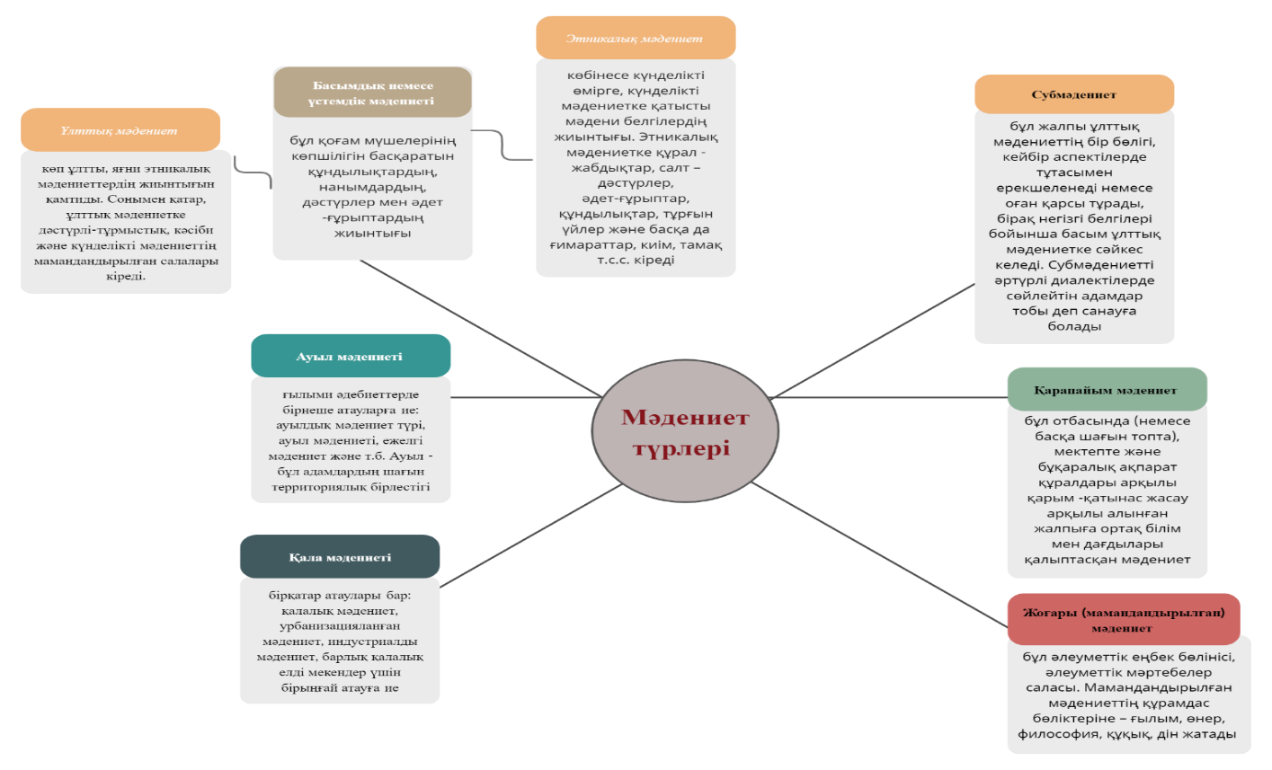
Сурет 1 - Мәдениеттің түрлері

Ескерту - Дереккөз [6]

Ал, мәдениет географиясының ауқымы нені қамтитыны және қандай мәселелерді шешетіні, оның аясында зерттеуді қалай жүргізу керектігі және оның зерттеу әдістері туралы мәселелер әлі де қарама-қайшылықты пікірлер тудырады. Майсур университетінің профессоры А. Balasubramanian мәдениет географиясын төмендегі зерттеу салаларына бөлді:
- мәдени ареалды саралау – идеяларды, көзқарастарды, тілдерді, тәжірибені, институттар мен билік құрылымдарын, сондай-ақ ұлттардың өмір салттарының айырмашылықтарын зерттеу;
- мәдени ландшафттар мен мәдени экология;
- отаршылдық, иммиграция, эмиграция және экотуризм жатады [6,р. 10].
Ресейде «Мәдениет географиясы» терминін алғаш рет 1913 жылы болашақ академик Л.С. Берг [7], ал 1925 жылы АҚШ-да географ C.O. Sauer [8] қолданған.
Л.С. Берг география туралы түсінігін ландшафттар туралы ғылым ретінде тұжырымдап, табиғи ландшафттармен қатар мәдени ландшафттарды да қарастырды, олардың қалыптасуында адам және оның шаруашылық әрекеті маңызды рөл атқарады. Ол өзінің еңбектерінде ландшафттарға «адам мәдениеті» ұғымын енгізіп, «мәдени ландшафт» түсінігін 1930 жылдардың басына дейін белсенді қолданды [9].
Географтар геомәдениеттану мәселелерін зерттеуді XIX ғасырдың екінші жартысында бастады. Шетелдік географтардың ішінде F. Ratzel [10], J.Е. Reclus [11], В.П. Семенов Тян-Шанский [12], Л.Н. Гумилев [13], Р.М. Кабо [14] және т.б. мәдени-географиялық мәселелерге көп көңіл бөлді.
Мәдениет географиясының негізін ғылыми бағыт ретінде 1930 жылдары АҚШ географ-ғалымы Carl Sauer және неміс ғалымы Otto Schluter қалады. О. Schluter ХХ ғасырдың басында мәдени ландшафтыны табиғи ландшафтпен салыстырып, бұл терминді ғылыми айналымға енгізді.
О. Schluter мәдени ландшафтты адамның қабылдауына қол жетімді табиғи және мәдени нысандардың материалдық бірлігі ретінде түсіндірді.
C. Sauer бойынша мәдени ландшафт табиғидан мәдени қабаттардың болуы арқылы ажыратылады. Оның пікіріне сәйкес, мәдениет маңызды әрекет етуші күш, ал оған қатысты табиғи түзілімдер орта болып табылады. Олардың өзара әрекеттесуі нәтижесінде мәдени ландшафт қалыптасады [15].
Мәдениет географиясының қалыптасуы мен дамуына Richard Hartshorne [16] мен Wilbur Zelinsky [17] де зор үлес қосты. Олар «мәдени ландшафт», «мәдениет географиясы» терминдерін енгізді.
Мәдениет географиясын Батыс Еуропа елдерінде діндер географиясы, мәдени мұра географиясы, шығармашылық географиясы, саяси географиясы деп бірнеше топқа жіктейді.
Мәдениет географиясының одан әрі дамуына негізінен Jacques Elуsee Reclus, Vidal de la Blache салған француздың адам географиясы, немістің антропогеография (Friedrich Ratzel, Alfred Hettner) мектептері ықпал етті. Жоғарыда аталған ғалымдардың барлығы адамдардың іс-әрекеттерін географиялық кеңістікпен байланыстыра отырып қарастырды [18].
Бұрынғы кеңестік дәуірдің алғашқы кезеңінде (1920-1930 жж.) революцияға дейінгі кезеңде қалыптасқан дәстүр бойынша географиялық білім құрылымында этнографияға (тіл білімімен) және антропогеографияға ерекше көңіл бөлінді. Осы кезеңде Ресейлік антропогеограф В.П. Семенов-Тянь-Шанский «Аудан мен ел» атты танымал жұмысында «мәдени ландшафт» түсінігін ғылыми айналымға енгізді және алғаш рет география мен өнердің байланысын зерттеу үшін танымал зерттеу тақырыбына келді [12,с. 115].
В.Н. Стрелецкийдің көзқарасы бойынша, мәдениетті географиялық шындық ретінде екі түрлі тұрғыдан қарастыруға болады. Біріншіден, бұл географиялық кеңістіктегі мәдениет. Ал дәстүрлі түрде мәдениет географиясы мәдениет элементтері артефактілер мен ментифактілер, олардың ландшафттағы көрінісі және географиялық ортамен байланысы кеңістіктік саралануын зерттейді [19].
Мәдениет географиясының қалыптасуына кеңестік және Ресей тарихшы-этнологы және географ ғалымы Л.Н. Гумилев зор үлес қосты. Ол Еуразияның әртүрлі халықтарының тарихы мен мәдениеті туралы жиырма монография мен үш жүзден астам ғылыми мақалалар жазды. Этнолог ғалым байырғы этностардың, көшпенді халықтардың тарихы мен мәдениеті жайлы қомақты туындылар жазды, соның қатарында әйгілі этнология теориясы, көшпенділерді әлемдік деңгейдегі отырықшы мәдениеттермен қатар қойып, жеке өркениет ретінде сипаттаған зерттеулері, бүгінгі таңда пәнаралық және салааралық теория ретінде сипатталатын пассионарлық теориясы бар.
Еуразиялық идеяның авторы болған Л.Н. Гумилев әртүрлі этностардың қалыптасуы, дамуы, шарықтау шегі туралы біртұтас теориялық тұжырымдамалар жасады, бұл зерттеулері заңды түрде ғалымның мәдениет теориясындағы аса маңызды орын алатын этногенез теориясына негіз болды. Бұл теорияның орталық тұжырымдамасы ретінде ғалым мінез-құлықтың бастапқы стереотипі негізінде табиғи қалыптасқан, толықтыру сезіміне негізделген барлық басқа ұқсас топтарға қарсы тұратын энергетикалық жүйе (құрылым) ретінде өмір сүретін адамдар ұжым ретінде қарастыратын этнос табылады [13,с. 46].
1947 ж. Р.М. Кабо «адамдардың еңбек қызметіне байланысты қоныс аудару түрлерін, олардың өмір салты мен кеңістіктік айырмашылықтарындағы әлеуметтік-мәдени ерекшеліктерін, адамдардың әрбір жеке қоғамдық-аумақтық топтарын, сондай-ақ осы элементтердің күрделі комбинацияларын зерттейтін» географияның жаңа саласы әлеуметтік-мәдени географияны ажыратты. Осы ұсыныстың негізінде қазіргі халықтардың жер бетінде таралуын, қоныстануын, ұлттық, жастық-жыныстық, діни және тілдік құрамын зерттейтін халықтар географиясы, демография, геоурбанистика т.б. ғылым салалары қалыптасып, одан әрі дамытты.
Р.М. Кабо өз жұмысында адамдардың шаруашылық әрекетінен түзілетін «мәдени ландшафт» түсінігін де қолданды және әлеуметтік-мәдени географияның пәні ретінде «табиғат пен адам өзара қарым-қатынастары» деп атады, бұл географиялық зерттеулердің экологиялық аспектісіне жауап береді. Сондықтан оның зерттеулері жалпы мәдениет географиясын дамыту үшін маңызды [14,с. 16].
1980 жылдардың бірінші жартысында мәдениет географиясын қоғамдық географияның дербес пәні ретінде жариялау шарықтау шегі болды. Бұл әлеуметтік және экономикалық географияның ескірген тұжырымдамаларына балама ретінде қоғамдық география тұжырымдамасының қалыптасуымен байланысты болды.
Осы кезден бастап, мәдени географияның теориялық бағытының қалыптасуы басталады. Оның дамуына шетелдік және кеңестік ғалымдар Б.Б. Родоман [20], Ю.А. Веденин [21], М.Б. Биржаков [22], А.Г. Дружинин [23] М.В. Рагулина [24], В.П. Максаковский [25], D. Mitchell [26], D. Matless [27], C.R. Schein [28], J. Duncan [29] E.H. Fouberg [30] және т.б. үлестерін қосты.
1990 жылдары танымал Ресейдің географ ғалымы В.П.Максаковский мәдениет географиясын география мен мәдениеттану тоғысында қалыптасқан ғылыми пән ретінде анықтады.
2006 жылы мәдениет географиясы саласында зерттеу жасайтын белгілі ғалымның бірі М.В.Рагулина мәдениет географиясын жалпы алғанда география ғылымдарының бір саласы ретінде танып, оны аумақтық мәдени жүйелердің ерекшеліктері мен кеңістік сипатын зерттейтін ғылым ретінде анықтама берген болатын [24,с. 173]. Зерттеушінің анықтауынша, мәдениет элементтері мен олардың кеңістік ұйымдасу заңдылықтары, өзгерістері осы ғылым саласының зерттеу нысаны болып табылады.
М.В. Рагулина мәдени ландшафтардың кеңістік-аумақтық бірліктері (мәдениеттің таралу аймақтары) мәдениеттегі нақты нысандарды да, олар туралы түсініктерді де білдіреді. Ол өз зерттеулерінде дүниежүзілік мәдениет географиясының маңызды бағыттарының бірі ретінде мәдени ландшафттарды морфологиялық тұрғыдан зерттеудің басым бағыттарын, қалыптасуына әсер ететін негізгі факторларын анықтаудағы алатын орнына баса назар аударды [24,с. 173].
Ғалым бұл тұрғыны қолдану аясын және мәдени ландшафт морфологиясының мүмкіндіктерін оқшаулауға, әртүрлі ғылыми бағыттар арасында байланыс арналарын құруға мүмкіндік беретінін атап өтті.
Көптеген батыс зерттеушілері «мәдени география» ұғымының түсінігін талап етеді, бірақ нақты түсінік табу қиын. Мысалы, беделді ағылшын тіліндегі сайттардың бірі келесі негізгі анықтамаларды береді: мәдениет географиясы – экономикалық және әлеуметтік географияның бір тармағы және көбінесе адам географиясы ретінде белгіленеді. Ол бүкіл дүниежүзінде кездесетін мәдениеттің көптеген астарларын және олардың мәдени оқиғалар орын алатын географиялық кеңістікпен байланысын, сонымен қатар, адамдардың әртүрлі бағыттардағы іс әрекеттерінің нәтижесінде қалыптасатын мәдени ландшафттарды зерттейді [31].
Мәдениет географиясының кейбір бағыттары тіл, дін, әртүрлі экономикалық және мемлекеттік құрылымдар, өнер, музыка және басқа да мәдени астарларды зерттеуге ерекше назар аударады. Олар адамдар өмір сүретін жерлерде қалай және не үшін болатынын түсіндіреді.
Бүгінгі таңда Батыс Еуропа елдерінде мәдениет географиясының феминистік география, балалар географиясы, туризм, қалалық география, гендерлік география және саяси география сияқты мамандандырылған салаларының тәжірибелік маңызы бар. Ол сан алуан мәдени тәжірибелер мен адам әрекетін, олардың кеңістіктегі өзара байланыстарын зерттеу мақсатында дамиды.
Британ энцоклопедиясы мен ағылшын тілді википедияларда мәдениет географиясын гуманитарлық географияның саласы ретінде көрсетілген. Осы тұрғыдан алғанда, гуманитарлық географияда жиі қолданылатын «мәдени ландшафт», «географиялық бейне», кеңістіктікке немесе этностық салт-дәстүрге қатысты мифологиялар мәдениет элементтерімен байланысты болады. Батыстық ғылыми жүйеде гуманитарлық география саласына мәдениет, адам әрекетінің географиясы, әлеуметтік-мәдени география және т.б. салалар бір-бірімен тығыз ұштасып жатыр [32].
Батыс еуропалық және америкалық ғылымда мәдениет географиясы саласындағы зерттеулер бұл бағыттағы қазіргі Қазақстандағы зерттелу деңгейімен салыстырғанда өте жоғары деп бағалауға болады. Мәдениет географиясы саласында дамыған елдерде жүздеген мақалалар мен монографиялар жарық көруде. Ағылшын тілінде жарық көріп жатқан ғылыми зерттеулердің негізгі тақырыптары мәдениет элементтері мен қауымдастықтардың, этностардың дәстүрлеріне қатысты ғана емес, ғылым салалары ретінде гуманитарлық географияның өз ішіндегі зерттеу бағыттарының шекараларын ажыратуға қатысты пікірталастар түрінде де болады. Шындығында да, аумақтық ерекшеліктермен бірге, қазіргі әлемнің алуан түрлілігі, жаһанданудың қарқыны мәдениет географиясында жаңа зерттеу бағыттарының қалыптасуына алып келуде. Тағы бір маңызды жағдай, мәдениет географиясы бойынша шолу жасалған басылымдардың көпшілігінің ресми импакт-факторы 2-ден 8-ге дейін ‒ бұл өте жоғары көрсеткіш.
Мәдениет географиясының батыстық дәстүрінде қозғалатын әртүрлі мәселелерді бейнелейтін кейбір басылымдар мен шетелдік авторларың еңбектерін қарастырдық.
«Social and Cultural Geography» (Әлеуметтік және мәдени география) деп аталатын ғылыми журналы – Taylor & Francis баспасының халықаралық базаларда индекстелетін беделді басылымы. Бұл журнал 2000 жылдан бері Scopus базасында мәдениеттану және география ғылымдары бойынша индекстеледі. Журнал географияның әлеуметтік және мәдени мәселелеріне (адам қоғамындағы теңсіздік, тұрмыс-салт, тұтыну, мәдени құбылыстар және т.б.) байланысты өзекті эмпирикалық, теориялық мақалаларды қамтиды және жалпы алғанда адам географиясына қатысты ғылыми пікірталастарды да жариялайды. Басылымда адамзаттың мәдени мұраларына да ерекше назар аударылған [33].
Journal of Cultural Geography халықаралық журналы 1979 жылдан бастап шығарылады. Бұл ғылыми басылымда адамдар қауымдастығындағы мәдениет құбылыстары, ғылыми түсініктерге шолулар, адамдардың өмір салтының кеңістік ерекшеліктері және жалпы алғанда адамдар қоғамындағы әркелкілікке (әртүрлі әлеуметтік топтар мен олардың сипаты) қатысты ғылыми зерттеулердің нәтижелері өте сапалы мақалалар мен шолулар түрінде жарық көреді. Мақалаларда әлеуметтік және мәдениет құбылыстары ландшафт сипатымен байланыстырылуы бұл зерттеулердің құндылығын арттыра түседі. Мақалалар түсінікті стильде және деректерді молынан келтіруімен ерекшеленеді [34].
Белгілі зерттеуші D. Mitchell өзінің «Мәдени географияға – сыни кіріспе» атты еңбегінде соңғы жылдардағы мәдениет географиясының даму жағдайы мен сипатына өзіндік баға берген. Зерттеуші атап көрсеткендей, қазіргі заманғы мәдениет географиясы түрліше географиялық аумақтардағы саясаттан бастап, күнделікті өмірдегі әлеуметтік және мәдениет көріністерін қарастыруымен ерекшеленеді [26, р. 325].
Ноттингем университетіндегі мәдениет географиясының профессоры D. Matless өзінің «Ландшафт табиғатындағы: Мәдениет географиясы» еңбегінде «аймақтық мәдени ландшафтыны» мәдениет географиясындағы зерттеудің жаңа бағыты ретінде ұсынды. Автор ландшафттың пайда болуы туралы әңгімелерді, адамның мінез-құлқы туралы пікірталастарды, аймақтың жануарлары мен өсімдік ландшафттарын және ластану мен су тасқыны арқылы ландшафттың өзгеруі туралы көріністерді қарастыру арқылы жүгінеді. Танымал мәдениеттен ғылыми зерттеулерге дейін, халық әнінен мерекелік күнделіктерге дейінгі көптеген тақырыптарды қамтиды [27, р. 296].
N.C. Johnson, H.R.Schein, J.Winders «Мәдени география» кітабында әртүрлі тарихи және теориялық тұрғыдан негізгі тақырыптар мен пікірталастарды қамтуды біріктіре отырып, мәдени географияның қазіргі уақытта қол жетімді ең заманауи және мазмұнды талдауын ұсынады. Мәдени географияның тарихи эволюциясын ең соңғы зерттеулерге дейін қамтыған. Батыстық емес институттардың, әсіресе Азияның дамып келе жатқан академиялық дәстүрлерін көрсететін халықаралық перспективаны қамтамасыз етті [28, р. 568].
J. Duncan, N C. Johnson, R.H. Schein «Мәдени географияның серіктесі» еңбегінде динамикалық және ықпалды зерттеу саласына сыни шолу жасау үшін 35 көрнекті халықаралық ғалымдардың түпнұсқалық материалдарын біріктірді. ХХ ғасырдағы мәдениет географиясындағы елеулі өзгерістерді, сондай-ақ осы саладағы қазіргі қарқынды жұмыстың негізгі тәсілдерін көрсетті [29, р. 544].
E.H. Fouberg, A.B. Murphy «Адамзат географиясы: адамдар, жер және мәдениет» оқулығында студенттерге адамдардың, орындардың және мәдениеттердің әртүрлілігін бағалауға және адамдардың біздің әлемді қалыптастырудағы рөлін түсінуге үйретеді. Бұл оқулықтың мақсаты – жаһандық, аймақтық, ұлттық және жергілікті мәселелерге географиялық контекст беру және студенттерді осы мәселелер бойынша географиялық және сыни тұрғыдан ойлауға үйретеді. «Адамзат географиясы» әдемі безендірілген карталарды, авторлар тобы түсірген ондаған жарқын фотосуреттерді, сондай-ақ студенттерге географтардың мәдени ландшафттарды оқығанын және орындарды түсіну үшін далалық зерттеулерді пайдаланғанын көруге көмектесетін автордың далалық жазбаларын ұсынады [30, р. 512].
Мәдениет географиясы бірнеше ғылыми үдерістердің негізінде қалыптасты, олардың ішіндегі маңыздысы – мәдени ареалдар, елтану, географиялық детерминизм тұжырымдамаларына негізделген американың тарихи мектебі [35-37]. Мәдениет географиясы ғылым ретінде қазіргі кезеңде қалыптасу сатысында тұрғандықтан жіктелу үрдістері жүріп жатыр. Өйткені әлі күнге дейін мәдени географиялық пәндердің шекарасы толық айқындалмаған.
Ұзақ уақыт бойы мәдениеттің аумақтық ерекшеліктері этнография аясында мәдениеттің өзі құрал ретінде қоғам мен жекелеген халықтардың табиғи ортаға бейімделуін қарастырды. Қазіргі уақытта мәдениет географиясының зерттеу нысанының ауқымы әлі нақты анықталған жоқ, және бұл ғылыми пән өзінің қатаң және жалпыға бірдей танылған ішкі құрылымы қалыптасу сатысында тұр.
Соңғы жылдары мәдени географияның бір бөлімі болып табылатын «Сакралды география» бойынша зерттеулер өзекті бола бастады. Осы бағытта жазылған ғылыми зерттеулердің басым бөлігі мазмұны жағынан толығымен мәдениеттанулық болып табылады және діни өнер мен философия, мәдени және тарихи зерттеулер сияқты мәдени таным салаларын жинақтайды.
Отандық ғалымдардың ішінде мәдениет географиясын тарихи-мәдени (немесе тарихи-этнографиялық) тұрғысынан ХІХ ғасырдың екінші жартысында Орыс география қоғамының мүшесі болған Ш.Ш. Уалиханов [38], археологиялық тұрғысынан танымал археолог - ғалым т.ғ.д., профессор Ә.Х. Марғұлан [39], К.А. Ақишев [40], К.М. Байпақов, Ж.Қ. Таймағамбетов [41], З.С Самашев [42], туристік және мәдени мұра нысандары тұрғысынан, С.Р. Ердавлетов [43], О.Б. Мазбаев және Е.А. Тоқпанов [44] т.б. ғалымдар тарихи, географиялық және туристік тұрғыдан зерттеді.
Қазақстан халқының құрамын, қоныстану ерекшеліктерін, қазіргі өзекті демографиялық мәселелерін белгілі демограф ғалымдар Г.Н. Нүсіпова [36,с. 120], Е.А. Ахметов [37,б. 560] зерттеп, мәдениет географиясының дамуына зор үлес қосты.
Қазақстанның танымал демограф ғалымы Г.Н. Нүсіпова еліміздің жеке өңірлері халқының өмір сүру белсенділігін бағалаудың экономикалық-географиялық астарларын зерттеген. Ол өзінің диссертациялық жұмысында экологиялық ахуалы нашар аудандарда тұратын халықтың өмір сүру белсенділігін анықтап, Қызылорда облысы халқының өмір сүру қабілетін арттыру жолдарын қарастырған. Диссертациялық жұмыста халықтың әлеуметтік жағдайына талдау жасалынып, демографиялық жағдайдың жақсаруына ұсыныстар әзірлеген [36,с. 120].
Орта мектептің Қазақстанның экономикалық және әлеуметтік географиясы оқулығының авторы ретінде Е.А. Ахметов өз зерттеулерінде еліміз аумағында халықтың қоныстану ерекшеліктерін, еңбек ресурстарын тиімді пайдалану, кенттену мәселелеріне жан-жақты талдау жасады [37,б. 560].
Қазақстан Республикасындағы туризмді кешенді дамыту және аумақтық ұйымдастыру мәселелерін зерттеген г.ғ.д., профессор С.Р. Ердавлетов өзінің диссертациялық жұмысында мәдени мұра нысандарын, тарихи-мәдени туристік-рекреациялық ресурстарды танымдық туризмді дамыту мақсатында тиімді пайдаланудың теоориялық және қолданбалы астарларын, сонымен қатар, Қазақстандағы аймақтық туризмнің ерекшелігі мен оларды дамыту жолдарын жан-жақты зерттеген [43,с. 350].
Қазақстандық археолог ғалымдардың іргелі және қолданбалы археологиялық зерттеулері еліміз аумағындағы UNESCO Бүкіл дүниежүзілік мәдени мұралар тізіміне енген ерте орта ғасырлық «Отырар қаласы», «Қойлық қаласы», «Қарамерген» қалашықтары, «Таңбалытас» жартастағы суреттері, сонымен қатар орта ғасырлық бірегей сәулет ескерткіштерінің санатына жататын «Қожа Ахмет Яссауи», «Арыстан баб», «Жошы хан», «Қозы Көрпеш–Баян сұлу», «Қарахан», «Айша бибі», «Домалақ ана» т.б. кесенелерді қалпына келтіруге мүмкіндік берді.
Егемендік алғаннан кейін елімізде мәдениет географиясының өркендеуіне 2004 жылғы 13 қаңтарда Қазақстан Республикасы Президентінің №1227 Жарлығымен бекітілген «Мәдени мұра» мемлекеттік бағдарламасы аясында жүргізілген ғылыми зерттеулер мен алыс жақын шет елдерге ұйымдастырылған ғылыми экспедициялардың нәтижесінде жиналған рухани-материалдық мұралардың маңызы зор болды [45].
Қазақстанның ғылымын және қоғамын еліміздің тарихи-мәдени құндылықтарын қорғау және тиімді пайдалануға бағдарланған жұмыстар нәтижесінде жекелеген өңірлердегі еліміздің өткен тарихынан сыр шертетін Андронов мәдениетінің «Ботай», «Бегазы-Дәндібай» қоныстары, Ешкіөлмес, Есік, Шілікті, Берел қорғандары т.б. тарихи-мәдени ескерткіштерде кешенді зерттеулер жүргізіліп, Қарахан мемлекетінің астанасы болған ежелгі Тараз қаласы қайта қалпына келтірілді.
Соның ішінде барлық тарихи орындарды зерттеуге, ұлттық тарихи мұраларды халықаралық деңгейде насихаттауға, тарихи-мәдени мұраларды кешенді түрде зерделеуге басымдық берілген [46].
С.Қ. Рахипова өз зерттеулерінде қазақ дүниетанымынды айрықша орын алған еліміздің мәдени мұраларының қалыптасуы және оларды қорғау, болашақ ұрпақ үшін сақтау мәселелеріне тарихи-философиялық талдау жасады. Жаһандану үрдісінде Қазақстанда мәдени мұраның мәнін, қызметін, таралуын сараптап, ғылыми пайымдаулар жасады [47].
Е.А. Оңғаров диссертациялық зерттеулерінде қазақ мәдениетіндегі ислам құндылықтарының орнын ислам дінінің құндылықтары мәдени антропологиялық феномені ретінде қарастырып, діни этикалық ұғымдарының мәдени, тарихи, рухани бастауларына жан-жақты талдау жасап, өз қорытындыларын шығарған [48].
К.Д. Каймулдинова географиялық топонимика саласындағы зерттеулерінде қазақ халқының географиялық нысандарды номинациялау (ат қою) дәстүрінде халықтың дүниетанымы, өзіндік шаруашылық-мәдени жүйесі көрініс тапқанын айрықша атап өткен, бұл топонимдердің халықтың рухани мұрасы екендігінің тағы бір дәлелі болып табылады [49].
Қазіргі уақытта қоғамдық географияның негізгі нысандарының бірі – адамдардың аумақтық қауымдастықтары. Олар сонымен қатар, қоғамды аудандастырудың негізгі нысаны ретінде болып табылады. Оның құрамдас бөліктерінің бірі – мәдениет. Сондықтан халықтың әлеуметтік мәдениетін зерделегенде адамдардың белгілі бір топтары үшін ортақ құндылықтар жүйесі, әлем туралы идеялар, мінез-құлық нормалары мен ережелері боып табылады.
Толымды зерттеу әдістемесін әзірлеу мәдени географияға дәстүрлі зерттеу тәсілдерінен тыс дамудың сапалы басқа деңгейіне өтуге мүмкіндік беретін жетіспейтін сілтемені берер еді.
Мәдениет географиясының құрылымы. Рухани жаңғыру бағытында жүргізілген жұмыстар нәтижесінде 2017-2021 жылдар аралығында Қазақстанның жеке өңірлеріндегі бірегей тарихи-мәдени киелі орындар қалпына келтіріліп оларды қорғау, мектеп оқулықтарына енгізу мәселелері қолға алынды.
Қазақстан Республикасында мәдениет географиясының мәселелері әдістемелік тұрғыдан әлі күнге дейін толық зерттелмеген. Әдетте, мәдениет географиясының элементтері мектеп оқулықтарында әлеуметтік-экономикалық географияның бөлімінде қарастырылады. Символдар, сакралды, ментальды, эстетикалық география пәндері әлі қалыптасу кезеңінде тұр (сурет 2).
Лингвистикалық география
Этномәдениет географиясы
Мәдени инфрақұрылым
географиясы

Дін (конфессия) географиясы
Мәдениет географиясы
Мәдени мұра географиясы

Шаруашылық-мәдени география

Этникалық география

Әлеуметтік-мәдени география

Сурет 2 - Мәдениет географиясының компоненттері

2-суреттің мәліметтеріне сәйкес, 1997 жылдан шығарыла бастаған 6-7 сыныптарға арналған жаңа буын оқулықтарының авторлары г.ғ.к., профессор Ә.Б. Бірмағамбетов, п.ғ.к. Ш.Ш. Карбаева мен К.Н. Мамырованың (Физикалық географияның бастауыш курсы) [50], г.ғ.д. академик Ә.С. Бейсенова, С.Ә. Әбілмәжінова, К.Д. Каймулдинованың (Материктер мен мұхиттар географиясы) оқулықтары мен оларды оқыту әдістемелерінде дүниежүзінің этникалық, діни лингвистикалық құрамы, этномәдени аймақтарға жіктеу мәселелері қарастырылған. Оларды оқытудың негізгі әдістемелік ерекшеліктері сипатталған [51].
Е. Ахметов, Н.Н. Карменова, Ш.Ш. Карбаева, Б.К. Асубаевтың [52], В.В. Усиков, А.В. Егорина, А.А. Усикова, Г.Б. Забенованың 9-сыныпқа арналған «Қазақстанның экономикалық және әлеуметтік географиясы» оқулықтарында Қазақстан халқының ұлттық, тілдік және діни құрамы, этномәдениеті, тарихи-мәдени мұра нысандары мен мәдени инфрақұрылымының аумақтық таралу ерекшеліктері, оларды оқыту әдістері қарастырылған [53].
Ә.С. Бейсенова, С.Ә. Әбілмәжінова және К.Д. Каймулдинова [54], сонымен қатар, О.Б. Мазбаев, Б.Н. Несіпқұлова, Е.А. Тоқпанов, Л.Н. Алиева жазған 10-сыныпқа арналған жаратылыстану-математикалық бағыттағы «География. Дүниежүзіне жалпы жолу. ТМД елдері», әлеуметтік-гуманитарлық бағыттағы дүниежүзінің экономикалық және әлеуметтік географиясы оқулықтарында дүниежүзі халқының табиғи және механикалық қозғалысы, туу, өлім және табиғи өсім коэффициенттері, діни және этностық құрамы, қоныстану формалары мен аймақтары оқушылардың жас ерекшеліктеріне сай қарастырылған этномәдениет ұғымына түсінік берілген және дүниежүзінің этногеографиялық бейнесі сипатталған [55].
Оқушылардың көру арқылы есте сақтау дағдыларын қалыптастыру үшін «Дүниежүзінің этномәдени орталықтары мен аймақтарының картасын» ұтымды пайдаланған. Дүниежүзінің өркениет орталықтарындағы адамзат тарихында ерекше орын алатын мәдени мұра нысандарына шолу жасалған.
Мәдениет географиясының негізгі зерттеу бағыттары 3 - суретте берілген.

Сурет 3 - Мәдениет географиясының басты зерттеу бағыттары

Сонымен, мәдениет географиясы мәдениеттің аумақтық айырмашылықтарын және оның жеке түрлерін зерттеумен айналысады. Зерттеу тақырыбы бойынша жинақталған деректерге талдау нәтижесінде біз мәдениет географиясын әлем халқының материалдық, рухани, тілдік, саяси, экологиялық мәдениетін, өнерін, өмір салты мен дәстүрлерінің элементтерінің орналасуын зерттеуге бағытталған географиялық ғылым саласы ретінде анықтадық.

1.2 Мектеп географиясында мәдениет географиясын оқыту ерекшеліктері
Мектеп географиясы мазмұнындағы мәдениеттану тұрғысы. Географиядағы мәдениеттану тұрғысы білімді, зияткерлік әлеуеті жоғары тұлғаны тәрбиелеуде саяси, көркем-эстетикалық, дене шынықтырудың, сондай-ақ демалыс, сөйлеу, мінез-құлық, отбасылық қатынастар мәдениетінің негізгі элементтерін қарастырады.
Жалпы мәдениеттің негізін білім беру мазмұнының негізгі құрамдас бөліктері болып табылатын теориялық және эмпирикалық білім, дүниетанымдық идеялар, құндылық ұғымдары, ойлау, тәжірибелік іс-әрекеттер құрайды. Сондықтан географиялық мәдениеттің негізі мектепте берілетін географиялық білім болып табылады [56].
Географиялық білімнің басты міндеттерінің бірі – адамның географиялық мәдениетін қалыптастыру. Қазіргі жедел өзгеріп, дамып жатқан бүгінгі қоғамда географиялық мәдениет табиғаттағы тепе-теңдікті сақтауға ықпал етіп, тұрақты дамуды қамтамасыз етеді. Бұл мұғалімдер тарапынан географиялық білім беруді өзгертуге және халық арасында өзіндік географиялық мәдениетті қалыптастыруға күш салуды талап етеді [57].
Өзгермелі ақпараттық қоғамның талаптарына сай, Қазақстан Республикасының 2011-2020 жылдар аралығында білім беруді дамытудың мемлекеттік бағдарламасының [58] «Білім берудің тиісті деңгейлерінің мемлекеттік жалпыға міндетті білім беру стандарттарын бекіту туралы» Қазақстан Республикасы Үкіметінің 2012 жылғы 23 тамыздағы, №1080 қаулысына өзгерістер мен толықтырулар енгізу туралы Қазақстан Республикасы Үкіметінің 2016 жылғы 13 мамырдағы, №292 қаулысына сәйкес, 2017 жылдан бастап, негізгі мектепте оқытылатын барлық пәндердің білім мазмұны жаңартылып, қарапайымнан біртіндеп күрделенетін спиралдық оқыту жүйесіне көшірілді [59].
Білім беру мазмұнын жаңарту – бұл орта білім беру моделінің өзін, оның құрылымы мен білім мазмұнын, оқыту әдістемесін қайта қарау, оқушылардың жетістіктерін бағалаудың түбегейлі жаңа жүйесін енгізу. Оның негізгі міндеттері бұрынғы базаны, өткеннің үздік үлгілерін сақтау негізінде ескірген құрамдас бөліктерін, буындарын біршама жаңа заманауи белсенді оқыту әдістерімен алмастыру арқылы білім беру сапасын арттыруға бағытталған оң өзгерістер енгізу болып табылады.Қазақстан Республикасында білім беру мазмұнын жаңартуда тек әрбір пән бойынша оқу деңгейлеріне байланысты үлгілік білім беру бағдарламаларын жаңарту ғана жүзеге асырылған жоқ, сонымен қатар, өлшемдік бағалау жүйесі енгізілді.
Қазақстанда оқушыларды дамыту білім берудің интербелсенді әдістерін енгізу арқылы оқушылардың функционалдық сауаттылықтарын өз бетімен дамытып, білімін белсенді түрде алуға, алған білімін қолдануды, талдау жасауды үйренуге, жинақтау мен бағалауға мүмкіндік беретін оптималды ортаны қалыптастыру мақсатында жүзеге асырылуда.
Жаңартылған оқу бағдарламасы жаңа әдістер, стратегиялар, дискрипторлар арқылы өлшемдік бағалау, ұзақ мерзімді, орта мерзімді, қысқа мерзімді жоспарлау, қалыптастырушы және жиынтық бағалау тәсілдерімен қатар, көптілді білім беруді біртіндеп енгізуімен сипатталды [60].
Мектеп географиясы курсы мен «жаратылыстану» пәнінде білім мазмұнының жаңартылуы жүзеге асып, географиялық мәдениетті қалыптастыру мен мәдениет географиясының элементтерін оқытуға біршама назар аударылған.
Атап айтсақ, 2017-2018 жылдары «Атамұра» баспасынан жарық көрген Б.Ш. Әбдіманапов, А.У. Абулғазиевтың 5- сыныпта оқытылатын жаратылыстану оқулығының «Ғалам. Жер. Адам» бөліміндегі «Адамдардың Жер бетіне таралып орналасуы» тақырыбында мәдениет географиясының зерттейтін нысаны болып табылатын этникалық географияның негіздері, дүниежүзінің жеке өңірлерінде халықтардың қоныстануы, табиғат жағдайларына бейімделулеріне сәйкес сыртқы белгілері, адам өміріндегі қоршаған ортаның рөлі бесінші сынып оқушыларының жас ерекшеліктері ескеріліп, сипатталған [61].
Білім мазмұны жаңартылған жаратылыстану пәнінің оқыту мақсаттарына сәйкес, оқушылардың шолуы, сипаттауы мен талдауы және жинақтау әрекеттерінің дағдыларын қалыптастыру үшін тас ғасырынан қола дәуіріне өтпелі кезеңге жататын дүниежүзі өркениетіне металл балқыту, екі дөңгелекті арбаны енгізіп, көліктің эволюциялық дамуына бастау болған Солтүстік Қазақстандағы «Батай» мәдениетіндегі тұрғынжайларды сипаттау арқылы адам қоғамының дамуының негізгі кезеңдеріндегі халықтың тұрмысы, адамзат өркениетінің даму кезеңдерін ашып көрсеткен.
Батай мәдениетінде тас құралдарын, адамдардың металл балқыту арқылы қола құрал-жабдықтарды пайдалануды оқушыларға заманауи белсенді, интербелсенді әдістер арқылы түсіндіру «Болашаққа бағдар: рухани жаңғыру» бағдарламасында баса назар аударылған киелі орындар географиясының ұрпақ тәрбиесіндегі маңызын ашуға, өсер ұрпаққа адамгершілік, ақыл-ой тәрбиесін беруге, отансүйгіштік сезімдерін оятуға мүмкіндік береді.
Дүниежүзіне халықтың қоныстану аймақтары адамзат қоғамының дамуындағы еңбектің рөлі сипатталған. Адамзаттың негізгі өркениет орталықтарын түсіндіру үшін бесінші сынып оқушылары үшін қолжетімді, түсіндірмесінде шартты белгілері берілген, оқуға жеңіл тақырыптық карта арқылы ұсынған.
Спиральды оқыту жүйесінің қағидаларына сәйкес, 6-сыныпта заманауи адамдар өмір сүретін қоршаған табиғи ортамен қарым-қатынасы қарастырылады. Тақырыптың мазмұнын ашу үшін көркем бейнелі суреттерді, сызба-нұсқаларды пайдалану негізінде «табиғи орта», «жасанды орта», «әлеуметтік орта», «қоғам» түсініктердің мәні ашылған. Осыған орай, мәдени ландшафт мәнін ашатын бастапқы түсініктер берілген [62].
Білім мазмұны жаңартылған жаратылыстану пәніндегі мәдениет географиясының құрамдас бөліктері орта мектепте географиялық білім берудегі мәдениеттану тұрғысынан қарау қағидасын жүзеге асыруға мүмкіндік береді (кесте 1).

Кесте 1 - Қазақстандағы мектеп географиясы мазмұнында мәдениеттану тұрғысының жүзеге асыру мүмкіндіктері

Сынып | Бөлім | Білім мазмұны
1 | 2 | 3
7-сынып | Әлеуметтік география | Дүниежүзі халықтарының тілдік әулеттері мен топтары. Дүниежүзі халықтарының діни құрамы. Дүниежүзінің тарихи-мәдени аймақтары. Ұлтаралық діни келісім.
 | Елтану және саяси география | Дүниежүзі елдері. Дүниежүзі елдерінің географиялық жағдайы. Дүниежүзі елдерінің экономикалық-географиялық жағдайы. Елдердің экономикалық- географиялық жағдайын жақсарту

- кестенің жалғасы

1 | 2 | 3
 |  | жолдары.Архипелагта орналасқан елдер. Құрлықішілік елдер. Аралда орналасқан мемлекеттер. Түбекте орналасқан мемлекеттер.
8-сынып | Әлеуметтік география | Халық санағы, халықтың ұдайы өсу типі. Демографиялық көрсеткіштер және демографиялық жағдайлар. Демографиялық мәселелер. Демографиялық саясат.
 | Елтану және саяси география | Дүниежүзінің саяси картасы. Елдердің саяси типологиясы. Саяси картадағы сандық және сапалық өзгерістер. Дүниежүзі елдерінің саяси-географиялық жағдайы. Саяси интеграция. Қазақстанның саяси интеграциялық үдерістердегі мүдделері, бағыттары мен бастамалары.
9-сынып | Әлеуметтік география | Қазақстан халқының ұлттық және діни құрамы. Қазақстандағы көші-қон. Қазақстандағы демографиялық жағдай мен ойконимдер.
 | Елтану және саяси география | Экономикалық даму деңгейі бойынша дүниежүзі елдерін топтастыру. Халықаралық ұйымдар және Қазақстан. Қазақстан Республикасының географиялық орны.
10-сынып | Елтану | Дүниежүзі аймақтары. Кешенді географиялық аудандастыру. Дүниежүзін физикалық-географиялық аудандастыру. Дүниежүзін тарихи-мәдени аудандастыру. Дүниежүзін саяси-географиялық аудандастыру. Геосаяси аудандар. Кешенді географиялық және тарихи-географиялық аудандастырудың өз үлгісін ұсыну. Дүниежүзін тарихи-географиялық аудандастыру. Дүниежүзі елдерін салыстыру әдістері. Салыстырмалы елтану.
 |  | дүниежүзі елдерінің индекстері мен рейтингтерін сипаттау. Дүниежүзі елдерінде ақпараттық технологиялардың даму көрсеткіштері. Жиынтық көрсеткіштер бойынша есептелінетін дүниежүзі елдерінің индекстері мен рейтингі. Жиынтық көрсеткіштер бойынша есептелінетін дүниежүзі елдерінің индекстері мен рейтингтерін сипаттау. Ғаламдық бәсекеге қабілеттілік индексі. Елдің рейтингте орналасқан орнына әсер ететін географиялық, әлеуметтік, экономикалық және саяси факторларды анықтау.
11-сынып | Елтану | Дүниежүзі елдерін аймақтарға аудандастырудың қолданбалы аспектілері. Дүниежүзін аймақтарға аудандастырудың принциптері мен сызбалары. Дүниежүзі аймақтары картасындағы Қазақстанның орны. Ғарыштық түсірілімнен. Қазақстанның Жерсеріктен түсірілген картасына дейін. Мемлекеттердің географиялық жағдайы:

- - кестенің жалғасы

1 | 2 | 3
 |  | мүмкіндіктер мен қатерлер. Азия жүрегінде Ұлы Дала елі. Дүниежүзі елдерін салыстыру Қазақстанның халықаралық салыстырудағы орны. Қазақстанның бәсекеге қабілеттілік рейтингі. Өмір сүру деңгейін жоғарылатудағы азаматтың орны. Жеке азаматтың өзінің өмір сүру деңгейін жоғарылатудағы рөлі. Қолданбалы елтану. Қолданбалы елтану ақпаратының маңыздылығы, субъектілері мен тұтынушылары.

1-кестедегі 7-сыныпқа арналған мектеп географиясының «Әлеуметтік география» бөлімінде дүниежүзінің этникалық және тілдік құрамына талдау жасалынған. Оқулықта халықтың ұлттық құрамы, тіл әулеттері мен топтары жіктелген, халықтың материктерге қоныстану тарихы сипатталған [63].
Спиралдық оқыту жүйесінің талаптарына сәйкес, тақырыптың мазмұнын ашу үшін оқулық авторлары географиялық атластағы халықтың тілдік және ұлттық құрамының карталарын қолдану негізінде оқушылардың өз бетімен білім алуына мүмкіндік беретін білуге, түсінуге және қолдануға, талдауға және жинақтау мен бағалауға, үлгілеуге бағытталған тапсырмалар берілген.
Жалпы білім беретін мектептің 8-сыныбына арналған оқулықтың «Әлеуметтік география» бөлімінде халық санағы және ұдайы өсу типтері, демографиялық көрсеткіштер мен жағдайлар, демографиялық мәселелер мен саясаттың өзіндік сипаттары қарастырылады. «Елтану және саяси география» бөлімінде дүниежүзінің саяси картасы мен ондағы әртүрлі өзгерістер, елдердің саяси типологиясы, әлем елдерінің саяси-географиялық жағдайы, саяси интеграция мен Қазақстанның саяси мүдделері мен бастамалары туралы материалдар қамтылған [64].
9-сыныптың Қазақстан географиясы оқулығының жоғарыда аталған бөлімінде адамның қоршаған ортамен әрекеттесуі нәтижесінде түзілген мәдени ландшафттардың негізгі түрлері, агроландшафт түсініктеріне жан-жақты талдау жасалады [65]. 9-сыныпта Қазақстан географиясының әлеуметтік география бөлімінде еліміздегі халықтың ұлттық, діни және тілдік құрамын 7-сыныпта алған білімдерін басшылыққа алып түсіндіріледі. Корей, орыс, татар, күрт, ұйғыр, тәжік, дүнген т.б. халықтардың қоныстану тарихы, қоныстанған негізгі өңірлері және олардың әдет-ғұрыптары, дәстүрлері, белгілері мен рәсімдері қарастырылады. Курсты аяқтағаннан кейін оқушылар географиялық, этномәдени және экологиялық шығармашылық ойлау, алған білімдерін табиғат заңдарымен салыстыру арқылы өз бетімен ой түйіндеудің дағдылары қалыптасуы тиіс.
10-сыныпқа арналған мектеп географиясының «Елтану» бөлімінде дүниежүзілік өркениет, тарихи мәдени аймақтар, макро және мезоаймақтардың анықтамалары берілген. Сондай-ақ, қазiргi заманғы негiзгi төрт өркениеті мен дүниежүзінің тарихи-мәдени аймақтардың сипаты қысқаша қарастырылған [66].
11-сыныптың география оқулығындағы «Елтану» бөліміне мәдениет географиясына қатысты, небәрі екі тақырып берілген. Бөлімде «аймақ» түсінігі беріліп, дүниежүзін аймақтарға жіктеу үлгілерін салыстыруда, дүниежүзін геотарихи аймақтарға бөліп қарастырылған [67].
2017-2019 жылдар аралығында негізгі мектептегі география пәні мазмұны жаңартылып, жаңадан енгізілген «Әлеуметтік география», «Елтану және саяси география» бөлімдерінде мәдениет географиясына қатысты білім мазмұының қамтылуы Қазақстан мен дүниежүзінің жеке елдерінің халқының этно-лингвистикалық құрамын, өркениет орталықтарын, мәдени мұра нысандарын оқытуға мүмкіндік берді.
Дегенмен география пәнінің мәдениеттің кеңістік сипатын оқыту арқылы оқушылардың дүниежүзі халықтарының мәдениеті, мәдени дәстүрлерге құрметпен қарауы мен толеранттылығын қалыптастырудағы мүмкіндіктері толығымен жүзеге асырылуы қажет.
Мектептегі география пәнінің білім мазмұнын жаңарту барысында мәдениеттану тұрғысының енгізілуі қоршаған табиғи ортаға қатысты жеке құндылық қатынастарын құра алатын жеке тұлғаны қалыптастыру, ал сондай-ақ, шығармашылық дағдыларды дамыту, ғылыми ғана емес, өмірлік мәселелерді де шешуде ерекше орын алады.
Мәдениеттану тұрғысынан географиялық білім беру функциялары қайта құрылуы мүмкін:
1. білім беру барысында мәдениетті тарату, қоршаған ортаны қорғау қағидаларын жүзеге асыру;
2. «білім» мәдениетін кеңейту арқылы жеке тұлғаның өзін дамыту (бұл географиялық білімнің мақсаты мен нәтижесі) ‒ оның даралығы, белгілі бір құндылықтар жүйесі, шығармашылық географиялық ойлау, сондай-ақ өзін-өзі тану және өзін-өзі дамыту.
Мәдениет географиясын оқыту тек адам қоғамының даму сатыларында қалыптасқан мәдени мұраларды, өркениеттің таралу аймақтары, туралы білімді меңгерумен қатар, оқушыларда қалыптастыруға мүмкіндік беретін шығармашылық қабілеттерді, белгілі бір құндылықтарды дамыту үшін де жұмыс істейді.
Мектептегі білім беру жүйесіне мәдениеттану парадигма идеяларының енуі оқытудың әдістемелік жүйесінің барлық элементтеріне еніп, оның мақсаттары мен мазмұнын өзгертетін әлеуметтік-мәдени компонентті принциптерді, әдістері дамыту қажеттілігін тудырады.
Мәдениеттану парадигмасына сәйкес, мектептегі білім беру жүйесінің барлық элементтеріне әлеуметтік-мәдени компоненттердің енуі оқыту мақсатын, мазмұны мен әдістерін түрлендіреді [68].
Адамның географиялық мәдениетін қалыптастыруда бұл қоршаған ортаны сақтауға бағытталған қоғам мен табиғат арасындағы өзара үйлесімді қарым-қатынастарды қалыптастырудың бір әдісі ретінде қарастыруға болады. Қазіргі айналадағы шындықтың динамизмі мен өзгермелілігі тұлғаның құрылымдық ерекшеліктері, қазіргі әлемде мағыналы, белсенді және тиімді бағдар беру, мәдениет кеңістігінің шығармашылық дамуын анықтайды, ұлттық құндылықтарды түсіну және бағалау, әлемдегі адамдардың мәдени әртүрлілігі, мәдениеттердің бірегейлігі және олардың жердегі әлеуетті қауымдастық, әртүрлі ұлттардың геосаяси мүдделерін қорғауды талап етеді.
Географиялық мәдениетті адамзаттың тарихи даму үрдісінде қол жеткізген материалдық және рухани құндылықтардың жиынтығы ретінде түсінеміз. Географиялық мәдениет – бұл адамның әлеуметтік және жеке қасиеті, ол табиғатқа, салауатты өмір салты мен қоршаған ортаға деген жеке көзқарасты көрсетеді.
Географиялық мәдениет келесі белгілермен сипатталады:
- қоршаған ортаны ғылыми қабылдау;
- география ғылымының тілін (түсініктерді, терминдерді, атауларды, қағидаларды, теорияларды, тұжырымдамаларды, заңдылықтарды) білу;
- қоршаған географиялық ортаны, оның өзгеру ерекшеліктері мен жай-күйін білу;
- себеп-салдарлық байланыстарды анықтау дағдыларымен байланысты дамыған географиялық (талдамалық) ойлау;
- кеңістіктік көріністерді дамыту, географиялық білімді картаға «көшіру» мүмкіндігі;
- экологиялық білім мен сана, қоғам өмір сүруінің негізі ретінде географиялық ортаны және оның құрамдас бөліктерін сақтауға және жақсартуға ұмтылу;
- іс жүзінде, күнделікті өмірде географиялық білім мен іскерлікті пайдалана білу;
- өз жерінің өзекті географиялық мәселелері мен туындаған жағдайдың оңтайлы шешімдерін таба білу;
- географиялық ортаның даму ерекшеліктерін бағалау және болжау, нақты қысқа мерзімді болжамдар жасау қабілеті.
Географиялық мәдениетті дамыту – бұл қоршаған әлемді ғылыми тануға негізделген ұзақ тұтас үрдіс, географиялық қабық бір-бірімен өзара байланысқан және өзара әрекеттесетін, бәрі үздіксіз қозғалыста, өзгерісте, дамуда болатын геосфералардың сапалы өзіндік материалдық тұтас жүйесі идеясын игеру.
Тұлғаның географиялық мәдениеті – табиғат туралы білімге негізделген өмірлік құндылықтар жүйесі. Географиялық мәдениет – бұл педагогикалық әсердің нәтижесі, негізі географиялық ортаға құндылық қатынасы болып табылатын шынайы және субъективті сипаттамалардың жиынтығы. Осылайша, «географиялық мәдениет» түсінігі қазіргі мектеп географиясының мазмұнын құруға негіз болды. Ол әр оқушының рухани әлемінің қалыптасуын қамтамасыз етуге, оны әлемдік өркениеттің құндылықтарымен таныстыруға негіз болады. Географиялық мәдениеттің негізгі міндеттері – білім алушыларға дүниежүзінің географиялық және ғылыми бейнелері туралы білім мазмұнын қалыптастыру.
Оқушылардың географиялық мәдениетін қалыптастыру – бұл жер ғаламшарын сақтауға, қоғамның саналы әлеуметтік-экономикалық қызметіне негіз болатын табиғаттың, адамның, қоғамның болуын түсінуге бағытталған өзара үйлесімді қарым-қатынастарды қалыптастыру тәсілі.
Географиялық мәдениетті қалыптастыруда адамзаттың даму тарихында қалыптасқан рухани-мәдени құндылықтарды, мәдени мұра нысандарын, адамзат қоғамы мен табиғи ортаның өзара әрекеттесуінен пайда болған мәдени ландшафттарды зерттейтін мәдениет географиясының маңызы зор.
Кеңестік дәуірде географиялық мәдениет шетелдік ғылыми тәжірибеге сүйене отырып, тек 1980 жылдары дами бастады. Физикалық география (6-сынып), Материктер мен мұхиттар географиясы, КСРО экономикалық және әлеуметтік географиясы, Дүниежүзінің экономикалық және әлеуметтік географиясы пәндерінде мәдениет географиясының құрамына енетін этникалық, тілдер, діндер мәдени инфрақұрылым географиялары, дүниежүзінің өркениет орталықтары оқытылды.
КСРО және Қазақстанның физикалық географиясында адам қоғамы өмір сүретін ортадағы мәдени ландшафттар, адамдардың қоршаған ортаға тигізетін кері әсерінің салдары жан-жақты қарастырылып, адамгершілік, ақыл-ой және экологиялық тәрбие беруге баса назар аударылды.
Географиялық білім берудегі мәдениеттанулық мазмұны келесідей көрінеді:
- Қазақстанның географ-ғалымдары мен саяхатшыларының рухани әлемімен танысу кезінде пайда болатын құнды ақпараттар негізінде мектеп оқушыларының туған еліне, отанына деген сүйіспеншілігін арттыруға көмектеседі.
Мысалы, «Шоқан Уәлиханов» фильмін көргеннен кейін, білім алушылар көрнекті саяхатшы ғалымның жүрген жолының бағытын сипаттап, кескін картаға түсіре алады. Қ.И. Сәтбаев т.б. ғалымдардың зерттеулері мен ашқан жаңалықтарына деген қызығушылықтары артады және туған еліне саяхаттауға деген құштарлығын оятады;
- географияның экологиямен, экономикамен, мәдениеттанумен, өлкетанумен пән аралық байланысы бір-бірін толықтыратын бірнеше ғылым салаларымен құрамдасқанын көрсетеді.
Осыған орай, материалдық және рухани мәдениеттің бірдей нысандарын бірнеше астарынан қарастыруға болады. Мысалы, Ертіс өзенін Қазақстанның ең суы мол және кеме қатынасы арқылы жолаушылар мен жүк тасымалын жүзеге асыратын Ресей арқылы Солтүстік Мұзды мұхитқа, Еуропа елдеріне шығуға болатын су жолы немесе ел экономикасы үшін маңызды нысан ретінде қарастыруға болады;
3. дәйектерге сүйену географиялық материалдарды эмоционалдық-бейнелі оқытуға бағдарлауға мүмкіндік береді. Мысалы «суды пайдалану» түсінігін қалыптастыру үшін ауыл шаруашылығында тамшылап суғару арқылы бір маусымда қанша суды үнемдеуге болатынын ашатын дәйектер келтіру, бейне көріністер көрсету білім алушылардың танымдық қызығушылықтарын арттырады. Бұл құбылысты көру қызықты болады;
4. табиғатты пайдаланудың нормалары, эталондары мен нормативтері қоршаған ортаны қорғауға және қалпына келтіруге көмектеседі. Оған халықаралық нормаларға сәйкес, еліміздің флорасы мен фаунасын сақтау үшін соңғы 20 жылда ашылған Қаратау, Батыс Алтай, Алакөл мемлекеттік қорықтары; Ұлытау, Бұйратау, Қатонқарағай, Көлсай көлдері, Тарбағатай ұлттық табиғат саябақтары; Таңбалы, Есік, Отырар, Әзірет-Сұлтан тарихи-мәдени және табиғи қорық-мұражайлары мысал бола алады;
5. табиғат пен қоғамның өзара қарым-қатынастың эмоциялық-еріктік реакцияларда (жағымды-жағымсыз, қайырымды, қайырымсыз) көрініс табуын бағалау. Білім алушыларда табиғат пен қоршаған орта үшін не істеуге болатыны және не істеу керектігі туралы түсінік қалыптастыру қажет. Мысалы, дүниежүзінде белгілі бір уақыт аралығында ағаш кесудің жағымсыз салдарының адамзат қоғамына тигізетін кері әсерін бағалау;
6. құбылыстар мен үрдістердің мәні, қоғам мен табиғат арасындағы өзара қарым-қатынас тарихы туралы географиялық білімді дамытудағы заңдылықты түсінуге мүмкіндік беретін тарихилық қағидасы.
Жас ұрпаққа терең білім мен тәлімді тәрбие беру үшін мәдениеттану тұрғысының алатын орны зор. Мәдениеттану тұрғысының мәні – білімнің табиғи-ғылыми, философиялық, интуитивті және көркемдік әдістерін біріктіру арқылы білім алушыларға мәдениетті, құндылықтарды, дүниетанымдық ойлар мен дүниежүзінің географиялық бейнесін қалыптастыру. Олай болса, мәдениеттану тұрғысы оқушылардың білімін толықтырумен қатар, жалпы тұлға ретінде қалыптасуында айрықша рөл атқарады.
Географиядағы мәдениеттану тұрғысы адамның қоршаған табиғатқа әсерін анықтап, рухани және гуманистік қасиеттерінің дамуына ықпал ету арқылы, географиялық ортаны мәдени тұрғыдан қарастыруға мүмкіндік береді. Осыдан әлеуметтік-экономикалық және табиғи нысандар зерттеліп, тұтас түзілім ретінде танылады деген қорытынды жасауға болады [69].
Географиялық білім берудегі мәдениеттану тұрғысы мәдениеттің географиялық ортасын қарастырады, олардың табиғатқа және қоғамға қатысты адам әрекеттерін бағалайды, сонымен қатар, руханияттың ауқымы мен тұлғаның рухани-ізгілік қасиеттерінің деңгейін анықтайды. Сонымен қатар, ол географиялық білім табиғат пен қоғам арасындағы үйлесімділік арқылы жүзеге асырылады.
Мәдениеттану тұрғысының өзегі ‒ географиялық білімнің құндылықтар жүйесі. Жүйе құраушы құндылықтар: қоршаған орта (кеңістік) – адам ‒ уақыт. Географиялық білім берудегі мәдениеттану тұрғысынан әртүрлі іс-әрекеттерді жүзеге асыруға болады (сурет 4):

Сурет 4 - Географиялық білім беруде жүзеге асырылатын мәдениеттану тұрғысындағы іс-әрекеттер

1. Зияткерлік. Мәдени элементтер ретінде географиялық білімді игеру. Мұндай жұмысты білім алушылар мектеп географиясындағы «Әлеуметтік география» бөлімін оқыту барысында талдауды, жинақтау мен бағалауды қажет ететін өзекті және шығармашылық тапсырмаларды, сөзжұмбақ, сөзтізбек құрастыру және оларды шешуді көздейтін жұмыстарды орындайды.
Оқушылар «Қазақстанның халқы», «Қазақстан халықтарының мәдени мұралары» тақырыптарын өту барысында, қолданбалы өнер туындыларға тән ерекшеліктерді анықтап, оларды қолдану аясына қарай жіктейді.
2. Іс-тәжірибелік. Мектеп географиясының мәнін ашатын тақырыптарды өту барысында күнделікті өмірмен байланысы бар, әртүрлі ақпарат көздерімен сарамандық жұмыстар орындау арқылы алған теориялық білімдерін іс жүзінде бекітеді. Ілияс Есенберлиннің «Алмас қылыш», «Қаһар» романындағы Қазақ-Жоңғар шайқастары болған Бұланты, Аңырақай, Аягөз, т.б. ел тарихында ерекше орын алатын орындарды картадан көрсетіп, интернет сайдтарынан қызықты мәліметтер жинауға болады. Оқушылар бұл географиялық нысандарды анықтап, жер бедерінің ерекшеліктерін, оларды таңдау себептерін анықтауы тиіс.
3. Көркем-эстетикалық. Мұнда «Алтын адам», «Айша бибі», «Қожа Ахмет Яссауи» кесенелері, «Түрксіб», «Төлеген Тоқтаров» сияқты монументалды және бейнелеу өнер туындылары, музыкалық қойылымдар, арқылы сабақтың мәдени құндылықтарымен танысу арқылы, оқушыларға эстетикалық, адамгершілік, ақыл-ой тәрбиелерін беру, отансүйгіштік сезімдерін ояту мақсатында пайдалануға болады.
4. Зерттеу және іздеу. Қазақстан мен дүниежүзінің әртүрлі бөліктерінде халықтардың қоныстану ерекшеліктерін білім алушылардың өз беттерімен зерттеп зерделеу дағдыларын қалыптастыру үшін сыныптан тыс жұмыстар кезінде шығармашылық бағыттағы практикаға негізделген тапсырмалар беріледі. Аталған мәселелерді оңтайлы шешу үшін, жалпы және тақырыптық карталарды пайдаланып, еуразияның әртүрлі бөліктерінде мекендейтін малайзиялықтардың, тибеттіктердің, арабтардың, эскимостардың мекен ортасының табиғат жағдайларын, дәстүрлі шаруашылықтарын, салт-дәстүрлерін анықтауды көздейтін шығармашылық бағыттағы практикаға негізделген тапсырмалар беріледі. Сонымен қатар, физикалық география бөлімін өту барысында оқушыларға Бұрқанбұлақ сарқырамасының, Шарын шатқалының, Көлсай көлдерінің, Оқжетпестің суреттерін салған суретшілердің туындыларын көрсету оқушылардың табиғи немесе әлеуметтік-экономикалық нысандарды көзбен көру арқылы есте сақтау, олардың түзілуі мен өзгеруіне әсер ететін орта жағдайларын, толысу мен қайту құбылыстарын өз беттерімен ашуларына мүмкіндік береді [70].
5. Ойын. Бұл форма жоғарыда айтылғандардың ішіндегі ең қуаттысы болып табылады. Ойын барысында өткен және қазіргі немесе болашақ жағдайлар ескеріледі, бұл өз кезегінде оқушыларға белгілі бір эмоциялар тудырады. Мысалы, «Қазақстан халқының ұлттық құрамы» ойын сабағын өту барысында оқушылар елімізде мекендейтін ұлттардың алдын-ала костюмдерін дайындайды, белгілі бір ұлт туралы ақпарат іздейді, содан кейін сабақта белгілі бір мәдениеттердің өмір сүру ерекшеліктерін, олардың дәстүрлерін, әдет-ғұрыптарын және т. б. көрсетеді [71].
Жүргізілген зерттеу жұмыстары барысында жиналған мәліметтерге жасалған талдаулар орта мектепте оқытылатын мәдениет географиясының элементтері, адам үшін қажеттілік жағдайындағы ғылыми таным тәжірибесі, қоғамда ғана емес, табиғатта да географиялық мәдениеттің дамуына мүмкіндік беретінін көрсетті. Сол себепті мектепте «Мәдениет географиясын» енгізудің маңызы зор екенін көрсетті. Өйткені, мәдениет географиясын оқытудың білім алушыларды одан әрі өмірге дайындау, олардың қоғамдық орындардағы және табиғаттағы мінез-құлқы, сондай-ақ елін, жерін, отанын сүйетін, қоршаған ортаның тепе-теңдігін сақтайтын, рухани-мәдени мұраларды қорғайтын, ұлтжанды тұлғаны қалыптастыру маңызды рөл атқарады деген қорытынды шығаруға болады.
Сондықтан географиялық білім мен географиялық мәдениет мектеп жылдарында негіз болып табылады, олар дені сау және мәдениетті адамды тәрбиелеу үшін өте маңызды [72].
Мектеп географиясында және пән мұғалімдерін даярлауда мәдениет географиясын оқытудың шетелдік тәжірибесі. Зерттеу тақырыбы аясында шетелдің дереккөздермен танысу барысында бірқатар елдердегі мәдениет географиясын оқытудың өзіндік ерекшеліктерімен қатар, осы пәннің әдістемелік тұрғыдан даму тенденцияларын қарастырдық.
Түркияның орта мектептерінде өскелең ұрпақта шатасулар мен психикалық дағдарысты болдырмау үшін, мәдениет географиясы тарихпен және дінтанумен кіріктіріліп оқытылады. Бұл елдің оқу бағдарламасы өз елдерінің мәдени құндылықтарын сақтауға негізделген. 7-8 сынып оқушылары мәдени мұра элементтерін танып білумен, атап айтқанда өздерінің салт-дәстүрлері мен ұлттық тағамдарын зерттеумен айналысады. Сол елде тұрып жатқан басқа ұлттардың мәдениетімен танысып, олардың мәдениетін құрметтеуге үйретеді. Сондай-ақ, оқушылар тарих пәнінде тарихи орындар, мәдениет элементтерінің дамуы, ежелгі өркениеттер, мәдениеттің экономикаға тигізетін әсерін, тілдер мен діндер туралы білімдерді игереді. Ал, жоғарғы сынып оқушылары ақпараттық коммуникациялық құралдардың мәдениетке тигізетін әсерін бағалап, мәдениеттің өзгеруін бағалайды [73].
Америка Құрама Штаттарында (АҚШ) Ұлттық географиялық қоғамның, жоғары білімнің, К-12 (он екі сыныптық) мектептерінің және жеке ұйымдардың бірлескен күш-жігерінің нәтижесінде географиялық стандарттар пайда болды. География саласындағы үш ұлттық академиялық ұйым – американдық географтар қауымдастығы (AAG), американдық географиялық қоғам (AGS) және географиялық білім беру жөніндегі ұлттық кеңес (NCGE) маңызды рөл атқарады [74]. Географияны оқыту мен зерттеудің толық үйлестірілген сызбасы төменде көрсетілген:
- кеңістікті және көп мәдениетті әлем туралы түсінік қалыптастыру;
- географиядағы ең маңызды және тұрақты идеяларды анықтау;
- оқушыларға географияны балабақшадан бастап, он екінші сыныпқа дейін логикалық, дәйекті және қол жетімді ретпен оқуға мүмкіндік беретін құрылымды әзірлеу.
Зерттеу барысында біз, әр стандарт төмендегі элементтер бойынша топтастырылғанын анықтадық:
- сынып саны және деңгейімен анықталады (мысалы, география стандарты 2 – K-4 сыныптары);
- оқушының нақты идеялар мен тәсілдер жиынтығы туралы нені білуі және түсінуі қажет екенін нақты анықтайтын тақырыптық қысқаша мазмұны құрастырылады (мысалы, сегізінші сыныптың соңында оқушы халықтың демографиялық құрылымын біледі және түсінеді);
- оқушының белгілі бір оқу деңгейін аяқтағаннан кейін, олардың білу және түсіну деңгейлерін нақты көрсетеді (мысалы, оқушы демографиялық ауысудың әртүрлі кезеңдерінен өткен сайын жас және гендерлік – популяция құрылымында болатын өзгерістерді түсіне алады);
- берілген білім негізінде оқушы не істей алуы керектігін анықтайды (мысалы, әртүрлі елдер үшін халық пирамидаларын құру және оларды жас ерекшеліктерінің ұқсастығына қарай топтарға бөлу). Әрбір стандарт нақты анықталған мақсаттар мен жоспарланған оқыту нәтижелеріне байланысты орталық идеялардың айналасында құрылымдалған сұрақтар мен әрекеттерді ұсынады. Әрбір сынып деңгейіндегі дағды білім мазмұнына толығымен кіріктірілген.
Мысал ретінде, Флорида штатында орналасқан «Forest Trail» мектебінде оқытылатын «дүниежүзілік мәдениет географиясы» курсының бағдарламасын қарастырайық (кесте 2). Бұл пәнге 1 кредит берілген (Әлеуметтік зерттеулер курсына кіреді). Оқу жылының басында физикалық география білімдеріне басты назар аударады [75].
Физикалық географиялық түсініктерді толық меңгергеннен кейін, әлемнің этникалық аудандарды соның ішінде елдердің саяси идеологиясы, діни сенімдері мен мәдениет ерекшеліктерін жан-жақты қарастырады. Бағдарламаның артықшылығына келетін болсақ, курс соңында оқушылар мемлекеттердің орналасу ерекшеліктері, экономикасы мен мәдениеті туралы білімді толық меңгеріп шығады (кесте 2).

Кесте 2 - «Forest Trail» мектебіндегі «Дүниежүзілік мәдениет географиясы» курсының бағдарламасы

- Кіріспе | - География дегеніміз не? Картаны оқу
- Кіріспе  - Курс мазмұны  - Емтихан  - Емтиханға дайындық  - Плагиатты түсіну  - Word 2007 МLА форматтау  - МLА құжаттарын жаңарту  - МLА цитаталары  - МLА ақпарат көздерін құраушы | География бойынша еркін 5 тақырып  Таңдалған 5 тақырыпқа арналған тапсырмалар  Глобусты меңгеру  Ірі қалалардың ендігі мен бойлығы  - Карта элементтері  - Түстер және компас  - Картаның концепциялары немесе тұжырымдар  - Картографиялық проекциялар  - Менталды карталар  Ауқымды немесе жаһандық ойлау
- Айналмалы жер | - Мәдениет
- Функционалды диаграммалар  - Өз білігінен айналу  - Жыл мезгілдері  - Жерді түсіну бойынша жұмыс дәптері  - Өз білігінен айналуды түсіндіру | - Діни сенімдер  - Мәдениет және өркениет  - Эссе: Мәдени нысандардың өмірде алатын маңызы  - Мәдени аудандар  - Курсқа сілтемелер

Пенсильвания штатында орналасқан Hamburg Area Middle School оқу бағдарламасында мәдениет географиясы әлеуметтік ғылымдардың ішіне кіреді және 9-11 сыныптарда жүргізіледі [76]. Ол мазмұны бойынша world cultures (әлемдік мәдениеттер), american cultures (американдық мәдениеттер) және world cultural geography (дүниежүзілік мәдени география) атты 3 курстардан тұрады (кесте 3) [77].

Кесте 3 - Hamburg Area Middle School «Мәдениет географиясының» оқу бағдарламасы

Әлемдік мәдениеттер | 10-сынып | Оқушылар жеке материктер мен ірі аймақтарда мәдениеттердің таралу ерекшеліктері бойынша білімдерді меңгереді. Адамзаттың қазіргі әлеуметтік-мәдени жағдайы және жаһандық мәселелерді зерделейді
 | жыл бойы
 | 1 кредит
Американдық мәдениеттер | 11-сынып | Бұл курс 1898 жылдан бүгінгі күнге дейін Америка Құрама Штаттарының дамуына әсер еткен негізгі саяси, әлеуметтік және экономикалық оқиғаларға хронологиялық шолу болып табылады. Курста өткен оқиғаларды біздің қоғамның күнделікті өміріне әсер ететін ағымдағы оқиғалармен байланыстыруға баса назар аударылады.
 | жыл бойы
 | 1 кредит
Әлемдік мәдени география | 9-10-сынып | Әлемдік мәдени география адам географиясымен тығыз байланысты көптеген тақырыптарды қамтиды. Білім алушылар халықаралық қатынастарға әсер ететін негізгі тақырыптарды зерттейді. Курста әлемдік діндер, халық, көші-қон, қақтығыстар және т.с.с. мәселелерді қарастырады

«Мәдениет географиясы» курсы тек қана мектептерде ғана оқытылып қоймай, сонымен қатар қосымша қашықтықтан оқыту курстарында да оқытылады. Мәселен, 6-12 cынып оқушыларына арналған «Аpex Learning» қашықтықтан оқыту курсында география мен мәдениет географиясы кіріктіріліп өткізіледі. Курс барысында оқушылар дүниежүзі елдерінің ерекшеліктерін (саяси, экономикалық, мәдени) танып біледі. Бағдарлама мемлекеттік стандарттар бойынша жасалып, тарих білім беру жөніндегі ұлттық кеңес, мектептердегі тарих ұлттық орталығы және әлеуметтік зерттеулер ұлттық кеңесінің стандарттарына негізделген. Курс бағдарламасының артықшылығы: курс барысында оқушыларға карталарды, диаграммаларды және графиктерді оқуға, сондай-ақ оларды құру туралы толық нұсқаулар беріледі. Жазу дағдыларын дамытады, аналитикалық талдаулар жасауға үйретеді. Курс соңында мәдениеттің адам өміріне тигізетін әсерін біліп шығады. Бағдарламаның кемшілік тұстары да бар, мәселен кейбір аймақтардың мәдениеті мүлдем қарастырылмаған және физикалық география бөлімінде өте жеңіл тақырыптар берілген [78].
«Мәдениет географиясы» курсы тек қана орта білім беретін мектептерде ғана емес, сондай ақ география мұғалімдерін даярлайтын жоғары оқу орындарында да оқыту маңызды деп есептейміз. Мәселен, АҚШ, Ұлыбритания елдерінде мәдениет географиясы бойынша бакалавр мен магистратура бағдарламалары бар.
АҚШ-тағы Southern Illinois University география мамандығы 4-курста «мәдениет географиясы» курсы оқытылады. Бағдарламаның артықшылығы: мәдениеттің пайда болуы мен таралуын, мәдени ландшафт мен мәдени экологияны оқытып, тіпті адамның мінез-құлқында зерттейді [79].
Нидерланд еліндегі Wageningen University мәдениет географиясы кафедрасы бар. Кафедраның негізгі мақсаты ‒ студенттер кеңістікте таралған мәдениеттерді зерттей отырып, дүниежүзіндегі қоғамдардың өткен, қазіргі және болашақ динамикасын зерттей отырып, ұлттардың теңсіздік, шеттету, ұтқырлық, мәселелеріне назар аударады, сонымен қатар, теориялық алған білімдерін денсаулық сақтау мен туризм салаларында қолдана алады. Мәдениет географиясы бойынша бакалавр бағдарламасының зерттеу тақырыптарына төмендегілер жатады:
- туризм, табиғатты қорғау және дамыту;
- қалалық басқару және кеңістік саясаты;
- тарихи мұралар;
- адамның табиғатқа деген қарым-қатынасы.
Мәдениет географиясы бойынша «Ландшафттық сәулет және жоспарлау» магистрлік бағдарлама мен аспирантура бар [80].
Ал, Ұлыбританиядағы Royal Holloway University География бакалаврында «мәдениет географиясы» курсы 3-курста оқытылады. Ал магистратура бағдарламасы бойынша, мәдениет географиясы бойынша мамандық бар. Магистратура бағдарламасы бойынша курс төрт модельден тұрады:
- мәдени және шығармашылық географиядағы негізгі ұғымдар;
- әлеуметтік ғылымдардағы зерттеу әдістері;
- жаһандық болашақты зерттеудің озық әдістері
- диссертация [81].
1995 жылы Royal Holloway University мәдениет географиясы бойынша магистратура сол кезде қалыптасып келе жатқан мәдени география пәнімен мақсатты түрде өзара әрекеттесуді ұсынатын әлемдегі алғашқы магистрлік бағдарламалардың бірі ретінде құрылды. Бұл курс физикалық әлемдегі, адамның жеке басы мен ұтқырлығы арасындағы қарым-қатынастарды зерттейді. 1995 жылдан бастап, мәдениет географиясы магистрлерінің барлық түлектері PhD докторлық зерттеулерге көшіп, олардың көпшілігі осы саланың жетекші ғалымдарына айналған. Тақырыптық мәдени география орын, ландшафт, қоршаған орта, ұтқырлық пен сәйкестілік арасындағы қатынастарға назар аударады. Түлектер PhD докторантураны аяқтаған соң, өнер және мәдениет секторы, баспа ісі, жоспарлау және қала саясаты, жеке және мемлекеттік сектордағы зерттеулер мен түсініктерді қоса алғанда, бірқатар мәдени салаларда жұмыс істейді [82].
Аустралия Одағындағы, UNSW Sydney мәдениет географиясы курсына 6 кредит берілген. Бұл курста студенттер «жанжал» тұжырымдамасын қарастыра отырып, осы мәселелердің шешу жолдарын зерттейді. Мәдениет географиясындағы қауіпті және тыйым салынған аймақтарды зерттеп, мемлекеттер арасындағы жанжалдарға мәдениеттің тигізетін әсерлерін зерделейді. Сондай-ақ, кеңістіктегі мәдениеттердің ерекшеліктері мен айырмашылықтарын зерттейді [83].
Ресейдің білім беру жүйесінде мәдениет географиясын оқыту жақсы орынға қойылған. Ресейдегі орта мектеп оқу бағдарламасында мәдениет географиясының оқытылуын талдайық (кесте 4).

Кесте 4 - Ресейдегі орта мектеп бағдарламасында мәдениет географиясының қамтылуы

Географияның бастапқы курсы | Жердің пайда болуы туралы әлем халықтарының мифтері мен аңыздары; Әртүрлі халықтардың жерді зерттеуге қосқан үлесі.
1 | 2
(5 - 6 сынып) | Адам нәсілдері және олардың теңдігі; Адамзаттың табиғи және мәдени мұра ескерткіштері.
«Құрлықтар мен елдердің географиясы»  (7 сынып) | Адамның жер табиғатына мәдени әсерінің нәтижесі ретінде қазіргі климат және жер бедері; Әлемнің табиғи аймақтарының табиғи-мәдени кешендері; Жер халықтары; Әлемнің ірі тарихи-мәдени аймақтарының материалдық және рухани мәдениетінің географиясы; Халықтардың мәдени байланыстары; Әлемнің географиялық ашылулары мен зерттеулерінің тарихы; Ел экономикасының даму деңгейінің мәдениеттің жалпы даму деңгейіне тәуелділігі; Әртүрлі континенттерде және жер аймақтарында табиғатты пайдалану ерекшеліктері; Табиғи факторлардың адамдардың өмірі мен қызметіне әсері; Материктер, аймақтар, демографиялық көрсеткіштерге мәдени факторлардың әсері; Материктер, аймақтар мен елдер халқының шаруашылық қызметінің мәдени факторлары; Шаруашылықтың мамандануына мәдени фактордың әсері (тарихи-мәдени ерекшелік, діни артықшылықтар мен тыйымдар; технологиялардың, ғылымның білімділік, даму деңгейі және т. б.); Табиғи және мәдени ландшафттар; Құрлықтардың, өңірлер мен елдердің географиялық атауларының ерекшеліктері (топонимика); Табиғи және мәдени мұра нысандарының географиясы; Мәдени аймақтар мен елдердің географиялық бейнелері; Әлеуметтік-экономикалық, этноконфессиялық тұрақсыз аймақтары.
«Ресей географиясы»  (8-9 сынып) | Ел аумағының қалыптасуының тарихи-мәдени ерекшеліктері; Географиялық зерттеулердің тарихы; Географиялық атаулар; Елдегі этностардың ерекшеліктерінің қалыптасуына табиғи факторлардың әсері; Этникалық табиғатты пайдалану ерекшеліктері; Табиғи және мәдени мұра нысандары; Ел аумағының елді мекенінің мәдени-географиялық ерекшеліктері; қазіргі халықтың мәдени-географиялық ерекшеліктері; Ресей халқының мәдениеті мен этноконфессиялық құрамының ерекшеліктері; Ел халықтары мәдениеттерінің өзара енуі; Елді мекендердің тарихи және қазіргі түрлері және олардың мәдени ерекшеліктері; Елдің этномәдени позициясы, Ресейдің әлемдік мәдени кеңістіктегі орны.

4 - кестенің жалғасы

1 | 2
«Дүниежүзінің экономикалық және әлеуметтік географиясы» (10-11 сыныптар) | Басқару нысандары бойынша елдердің типтері (этномәдени артықшылықтар), дамыған және дамушы елдер (олардың мәдени дамуы тұрғысынан); Табиғи факторлардың өңірлер мен елдер халқының мәдениетіне, мәдени ерекшеліктеріне әсері; Қоғам мен табиғат арасындағы өзара қарым-қатынастың мәдени факторларға тәуелділігі; Табиғи ресурстар географиясы және этноконфессиялық табиғат пайдалану; Жер тұрғындарының этникалық, лингвистикалық, конфессиялық ерекшеліктері; Адам дамуының индексі (және оның мәдени құрамдас бөлігі); Әлемнің тарихи-мәдени аймақтарының материалдық және рухани мәдениетінің географиясы; Қалалардың қалыптасуының тарихи және геомәдени факторлары; Мәдениеттің дамуына байланысты экономиканың даму ерекшеліктері, халықтың өмірін аумақтық ұйымдастыру; Аумақтық әлеуметтік-мәдени жүйелер; Мәдениет факторларының әлемдік экономикаға әсері; Әлем елдерінің мәдени интеграциясы; Мәдениет және ғылым; Ғылыми-техникалық прогресс; Елдер мен өңірлердің орнықты даму проблемаларын шешуге мәдениетті дамыту факторының әсері; Адамзаттың қазіргі әлеуметтік-мәдени жағдайы және жаһандық мәселелері; Географиялық мәдениет, білім беру және тұрақты даму; Географиялық мәдениет, білім беру адамзаттың жаһандық мәселелерін шешудің негізі ретінде.
Ескерту – Дереккөз [84]

Ресейдің мектеп оқулықтарында «мәдениет георафиясы» бөлімі кіріктіріліп оқытылады. Мысалы, 10-сыныптарға арналған география оқулығы (авторы В.Н. Холина) 4 бөлімнен тұрады. Бұл оқулықтың төртінші бөлімі «Қоныстану және мәдениет» деп аталады, ол бірнеше тарауды қамтиды. Алғашқы тарауында, халықтың қоныстануы, екінші тарауда әлемнің мәдени аудандары қарастырылған. Бұл мектеп оқулығы болғанымен, мәдениетке қатысты анықтамалар берілген, мәдениеттің жіктемесі, тілдердің және этностардың қалыптасуы туралы мәліметтер толығымен келтірілген. Оқулықта әлемдік діндер, олардың мәдениетке ықпалы сипатталып, әлемнің тарихи-мәдени аудандарын қарастырылған [85].
Қазақстанның оқу бағдарламасымен салыстыратын болсақ, Ресейдің орта мектеп бағдарламасында мәдениет географиясына көп тақырыптар берілгенін көре аламыз. Мәселен, «Дүниежүзінің экономикалық және әлеуметтік географиясында» «Қалалардың қалыптасуының тарихи және геомәдени факторлары»; «Мәдениеттің дамуына байланысты экономиканың даму ерекшеліктері», «Мәдениет факторларының әлемдік экономикаға әсері» т.с.с. тақырыптарды кездестіруге болады. Осыдан шығатын қорытынды: отандық мектеп оқулықтарында мәдениет географиясының элементтері аз қарастырылған. Сондықтан 10-сыныптың география мектеп оқулықтарына «мәдениет географиясы» бөлімін кіріктіру керек деп санаймыз.
Сонымен қатар, Ресейдің кейбір мектептерінде «Мәдениет географиясы» элективті курс ретінде де оқытылады. Мысал ретінде, Мәскеу қаласындағы № 324 орта мектептің география пәнінің мұғалімі О.Е. Сычев жасаған бағдарламасын қарастырдық [86]. Элективті курсқа жалпы 34 сағат берілген. Бағдарламада мәдениет географиясында кездесетін негізгі түсініктер мен анықтамалар берілген. «Халық мәдениетінің географиясы», «Бұқаралық мәдениет географиясы», «Сән географиясы», «Кино және театр географиясы» сынды тақырыптар берілген, курс соңында білім алушылар сынақ тапсырады. Бағдарламаның кемшілік тұстары да бар, атап айтқанда, оқушылардың сыни тұрғыдан ойлауын және логикасын дамытуға арналған тапсырмалар берілмеген.
Әлеуметтік және кәсіптік қызметтің барлық салаларында мәдени бағдарламаларды жүзеге асыруға дайын түлектерді дайындау мақсатында Мәскеу педагогикалық мемлекеттік университетінің экономикалық және әлеуметтік география кафедрасында «гуманитарлық география» бағыты бойынша магистратура ашылған. Магистратурадағы оқытудың негізгі міндеттері:
- Ресей мен әлемнің әртүрлі аймақтарының мәдени ерекшеліктері туралы білімді талдау және синтездеу;
- ірі аумақтық құрылымдардың өркениеттік ерекшеліктерін олардың қазіргі әлеуметтік-экономикалық даму ерекшелігімен байланыстыру қабілетін дамыту;
- әлемнің қазіргі аймақтарының даму ерекшеліктерін анықтау үшін саясаттанудың, тарихтың, мәдениеттің сабақтас салалары бойынша білімдерін пайдалану қабілетін қалыптастыру;
- географиялық мәдениет бойынша алған дағдыларын өңірлік зерттеулер жүргізуде пайдалану.
Магистрлік бағдарламаны игеру барысында магистранттар «Этногеография», «Діндер географиясы», «Бүкіләлемдік мәдени мұралар», «Әлемнің тарихи-мәдени аумақтары» тәрізді географиялық бағыттағы маңызды пәндерді меңгеріп, білімдерін жүйелейді.
Магистрлік бағдарламада Ресейдің мәдени аудандарын зерттеу дағдыларына да мән беріледі. Аталған магистрлік бағдарлама «Лингвистикалық география және мәдениетаралық коммуникация», сондай-ақ «Туризм және мәдениетаралық коммуникация» кафедрасында оқылатын «Мәдени турларды жобалау және ұйымдастыру», сондай-ақ «Физикалық география және геоэкология» кафедрасында оқылатын «Мәдени ландшафттану» тәрізді пәндер циклы арқылы жүзеге асады, бұл өз кезегінде пәнаралық байланыстарды күшейтуге бағытталған. «Әлемдік өнердің географиясы», «Бұқаралық мәдениет географиясы», «Ресей халықтарының рухани мәдениеті» сияқты пәндер магистранттар тарапынан қызығушылық тудырады. Магистранттар алған білімдері мен игерген құзыреттіліктерін болашақта мектептегі сабақ беру тәжірибесінде ғана емес, өңірлерде әртүрлі деңгейдегі мәдени жобаларды жүзеге асыруда да пайдалана алады [87].
Сондай-ақ, студенттерге арналған «мәдениет географиясы» бағдарламасының сайты жұмыс жасайды. Сайттың негізін қалаушысы география факультетінің г.ғ.к. Алексей Новиков. Курс Мәскеу мемлекеттік университетіндегі география факультетінде оқитын студенттер мен барлық оқырмандарға арналған [88]. Сайтта мәдениет географиясына қатысты оқулықтар мен дәрістер берілген. Бірақ, сайтта берілген ақпараттар әлі де жеткіліксіз деп санаймыз.
Осыны ескере отырып, мектеп оқушыларының танымдық белсенділіктерін арттыратын «мәдениет географиясы» курсының сайты жасалды. Сайтта курс туралы ақпарат, дәрістер, презентациялар мен оқушылардың шығармашылық қабілеттерін дамытатын тапсырмалар мен логикалық сұрақтар берілген.
Сонымен, отандық және шетелдік тәжірибені талдау нәтижесінде мәдениет географиясының оқушылардың дүниетанымын қалыптастырудағы аса маңызды курс екендігі және кейбір дамыған елдердің мектеп бағдарламасында жеткілікті қарастырылса, Қазақстандағы жалпы білім беретін мектептерде әлі жеткіліксіз қамтылатыны анықталды. Өйткені, Корнеев [68,с. 13-19] бойынша географиялық білім мен географиялық мәдениет мектеп жылдарында негіз болып табылады. Олар рухани тұрғыда бай және мәдениетті адамды тәрбиелеуде маңызы зор.

1.3 Мәдениет географиясында оқушылардың пәндік құзыреттіліктері мен функционалдық сауаттылықтарын қалыптастыру моделін әзірлеу және негіздеу
Мәдениет географиясында оқушылардың пәндік құзыреттіліктерін қалыптастыру моделін құру қажеттілігі бірқатар жағдайларға байланысты. Бұл модель оқушылардың пәндік құзыреттіліктері мен функционалдық сауаттылықтарын қалыптастыруды іске асыру мен қалыптастырудың тұтастығы, оның құрылымы, құрамдас бөліктерінің өзара байланысы туралы түсінік беруге көмектеседі. Модельдеудің мақсаты – негізгі мектепте мәдениет географиясы бойынша оқушылардың пәндік құзыреттіліктері мен функционалдық сауаттылықтарын қалай тиімді қалыптастыру керектігі туралы жалпы түсінік қалыптастыру.
Жалпы алғанда, модель – бұл сипаттама, табиғатта, адамзат қоғамында жүріп жатқан әртүрлі үдерістер мен байқалатын құбылыстардың сызба-нұсқасы немесе құрылымдары түрінде қалыптасатын, зерттелетін нысанның (құбылыстың) сәйкес келетін және жеңілдетілген түрде қасиеттері, құрылымы, өзара байланысты құрамдас бөліктері арасындағы қатынасты бейнелейтін немесе көрсететін сурет [89]. Осы аталғандар тұрғысында алып қарасақ, пәндік құзыреттілікті, функционалдық сауаттылықты қалыптастыру моделі – бұл білім алушыларды дайындауда күтілетін нәтиже.
Орта мектептегі география пәнін оқыту барысында оқушылардың пәндік құзыреттіліктері мен функционалдық сауаттылықтарын қалыптастыру моделін құру мәселелері Қазақстан ғалымдары Р.А.Қаратабановтың [90], У.А. Есназарованың [91], Н.Д. Шакированың [92], Н.У. Усеновтың [93], Ресейдің әдіскер ғалымдары Е.А. Беловолованың [94], В.В. Давыдовтың [95], Е.О. Иванова мен И.М. Осмоловскаяның [96] еңбектерінде көрініс тапқан.
Зерттеушілер Б.А. Глинский, Б.С. Грязнов, Б.Д. Дынин, Е.П. Никитин модельді «белгілі бір құбылыстар мен үрдістердің мәнін ашатын түпкі нәтижелерге қол жеткізуге мүмкіндік беретін және зерттеу кезінде белгілі бір ақпарат беретін белгілі бір нысан» ретінде анықтайды [97].
Сондықтан модельдеу қажеттілігі бізді қызықтыратын нысанды зерттеу мүмкін емес болған кезде туындайды. Диссертациялық зерттеуде біз, мәдениет географиясын мектепте оқыту барысында оқушылардың пәндік құзыреттілігі мен функционалдық сауаттылықтарын қалыптастырудың мақсатын, қағидаларын, кезеңдерін, тәсілдерін, тетіктерін, педагогикалық шарттарын, күтілетін нәтижелерін және қалыптасу деңгейлерін көрсететін құрылымдық моделін құрдық (сурет 5).

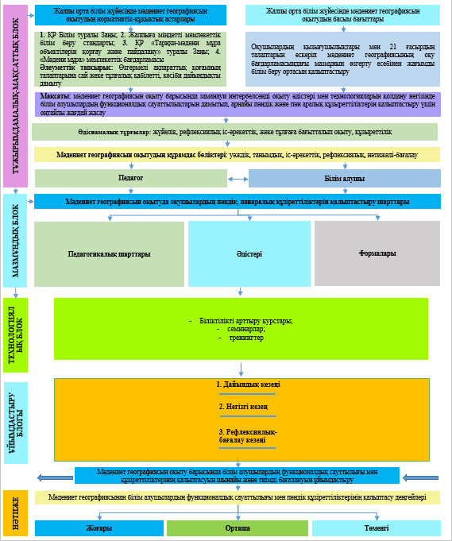

Сурет 5 - Мәдениет географиясының құрылымдық-мазмұндық моделі

Ұсынылған модельдің мақсаты – пәндік құзыреттілік пен функционалдық сауаттылықты қалыптасуының жоғары деңгейін, оның ішінде оқушының оқу іс-әрекетінде өзін барынша жүзеге асыруға деген ішкі ұмтылысы арқылы алу болып табылады. Бұл деңгей білім алушыларға ақпаратты неғұрлым толық және сапалы игеру мақсатында оқу іс-әрекетінің қажеттіліктеріне сәйкес, өздерінің пәндік құзыреттіліктерін қалыптастыруға мүмкіндік береді.
Модель зерттелетін үрдістің бірімен-бірі өзара байланысқан және бірін-бірі толықтыратын тұтастығын қамтамасыз ететін негізгі құрамдас бөліктері тұжырымдамалық-мақсаттық, мазмұндық, технологиялық, ұйымдастыру және нәтижелік блоктардан тұрады. Бұл жағдайда мақсат ‒ оқытушыны негізгі жалпы білім беретін мектепте оқушылардың мәдениет географиясы бойынша пәндік құзыреттіліктерін дамытуға бағыттау. Аталған мақсатқа қол жеткізу үшін мынадай міндеттерді шешу көзделді:
- жеке тұлғаның зерттелетін мәдениет географиясына қатысты айтарлықтай ақпарат көлеміне ие болу қажеттілігінен көрінетін оқу процесінде оқушылардың қызығушылығы мен оң уәжін қалыптастыру;
- оқушылардың пәндік құзыреттіліктері мен функционалдық сауаттылықтарын қалыптастыруға бағытталған шығармашылық тапсырмаларды әзірлеу;
- оқушылардың оқуға деген қызығушылығын арттыруға мүмкіндік беретін оқыту формасы мен әдістерінің кешенін қолдану.
Диссертациялық зерттеуіміздің аясында, біз құрастырған модельдің тұжырымдамалық-мақсаттық құрамдас бөлігі заңнамалық нормативтік құжаттарды басшылыққа алу негізінде жалпы орта білім беретін мектепте мәдениет географиясын оқыту барысында оқушылардың пәндік құзыреттіліктері мен функционалдық сауаттылықтарын қалыптастырудың тиімді жолдары мен жобаланған нәтижелерге қол жеткізудің әдістемелік және тәжірибелік астарларын қарастырады.
Сонымен қатар, модельдің бұл бөлігі әдіснамалық тұрғылардан, қағидалардан және құрамдас бөліктерден тұрады. Жалпы білім беретін мектептерде мәдениет географиясын элективті курс ретінде оқыту барысында Қазақстан Республикасының «Білім туралы» Заңы, «Жалпы орта білім берудің мемлекеттік жалпыға міндетті стандартының (ОБМЖС) негізгі идеялары, мақсаттары мен құндылықтары, ұлттық білім беру жүйесінің бағыттары және міндеттері, «Педагогтардың мәртебесі туралы Заң» көзделген ынталандыру тетіктері мүмкіндік береді [98].
Мәдениет географиясын оқыту үрдісінде әдіснамалық құзыреттілік, жүйелік, рефлексиялық іс-әрекеттік, әрекеттік және жеке тұлғаға бағдарлап оқыту және құзыреттілік тұрғылардан тұрады.
Жүйелік тұрғы. Екі көзқарасты (белсенді және жүйелі) біріктіру идеясы Ресей және шетелдік мұғалімдерге тиесілі. ХХ ғасырдың 70-80 жылдары М.Я. Басов [99], Н.Ф. Виноградова [100], Л.С.Выготский [101], В.В. Давыдов [102], Л.В. Занков [103] және басқа да көптеген зерттеушілер қызмет проблемаларына қызығушылық танытты. Әрекет тәсілі бірқатар мәселелерді қарастырады: белсенділік, тәуелсіздік, негізгі жалпы білім беру жүйесінде өзін-өзі тәрбиелеуге дайындық.
Жүйелік тұрғы ‒ оқыту мен оқу тәжірибесін жеңілдетуге бағытталған жүйе болып табылады [104]. Сонымен қатар, жүйелік тұрғы педагогикалық жүйенің құрамдас бөліктерінің бірі бола отырып, оқу үрдісін құрастыруға бағытталған педагогикалық технологияны іске асыруға мүмкіндік береді [105]. Оны мәдениет географиясын оқыту барысында қолдану оқушылардың жүйелік талдау, үлгілеу, зерттеу, бағалау, жүйелік ойлау және тағы басқалар дағдыларды меңгертуге мүмкіндік береді.
Оқушылардың пәндік құзыреттіліктерін қалыптастыру, ең алдымен, педагогикалық құбылыстарды жүйе ретінде қарастыруға мүмкіндік беретін жүйелік тәсілге және олардың осы негізде қоршаған ортамен қарым-қатынасына негізделген. Жүйелік тәсілді жүзеге асыру кезінде мұғалімнің міндеті ‒ оқытудың ұйымдастырушылық процесі мен оның құрамдас элементтерін жалпы түсіну болып табылады.
М.Roberts мәдениет географиясын оқыту барысында, жүйелік тұрғыда: мұғалім сабақтың жалпы тақырыбын анықтайды, бірақ сабақтың бағыты оқушылардың идеясына байланысты болады. Мұғалім оқушыларға бірнеше әдістер мен қажетті ақпарат көздерін береді, бірақ ақпаратты жинау, талдау және қорытынды жасау оқушылардың өздеріне қалады [106].
Мәдениет географиясын оқыту барысында әр білім алушыда жинақталған тәжірибе негізінде өзінің әрі қарайғы әрекеттерін болжауға мүмкіндік алады. Осыған байланысты, жүйелік тұрғы адамның өз қызметінде оның негізгі қағидалары мен көзқарастарын жүзеге асыру үрдісі ретінде көрінеді. Біз жүргізген зерттеулерге қатысты жүйелілік тұрғы оқушылардың пәндік құзыреттіліктері мен функционалдық сауаттылықтарын қалыптастыру үшін мәдени географиялық білім беру үрдісінде орынды анықтауды қамтиды.
Жеке тұлғаға бағытталып оқыту әрқашан нәтижеге бағытталған мақсатты жүйе болып табылады. Зерттеудегі тұлғаға бағытталған тәсіл танымдық және практикалық педагогикалық іс-әрекеттің ерекше формасы болып табылады.
В.В. Сериковтың пікірінше, «тұлғаға бағытталған білім беруде оқушының жеке дамуына ықпал ететін мазмұн туралы, оның ішінде тәуелсіз таңдау және қабылданған шешімдерді негіздеу функцияларын меңгеруі тиіс» [107].
Жеке тұлғаға бағытталып оқыту тұрғысының білім алушылардың пәндік құзыреттіліктері мен функционалдық сауаттылықтарын қалыптастырудағы алатын орнын анықтау кезінде біз, Е.Н. Степановтың авторлық түсіндірмесіне сүйендік. Ол «Педагогикалық іс-әрекеттегі әдіснамалық бағдар, өзара байланысты ұғымдар, идеялар мен іс-қимыл тәсілдері жүйесіне сүйене отырып, жеке тұлғаның өзін-өзі таныту, дамыту және өзін тану үрдістерін қамтамасыз етуге және қолдауға мүмкіндік береді». Жоғарыда аталған анықтама жеке тұлғаға бағдарлап оқыту тұрғысы мәдениет географиясын оқыту үрдісінде білім алушылардың пәндік құзыреттіліктері мен функционалдық сауаттылықтарын қалыптастыру моделін әзірлеуге негіз болатынын көрсетті.
Жеке тұлғаға бағдарлап оқыту тұрғысының атқаратын басты қызметі ‒ білім беру үрдісінде білім алушылардың жеке тұлғалық жүйесінің қалыптасуын қамтамасыз ету болып табылады. Жеке пәндік құзыреттіліктер тұлғаға бағытталған тәсілдің жүйелік сипаты болып табылады, себебі олар оқушының жеке басына қатысты болады және оны белгілі бір іс-әрекеттердің жиынтығы арқылы ғана қалыптастыруға болады.
Модельді құру кезінде біз тұтастық, мақсат қою, кезеңділік, технологиялық
қағидаларын басшылыққа алдық. Бұл аталған қағидаларды жүзеге асыру үшін біз келесі логикалық іс-әрекеттерді іске асырдық:
- жүйеленген міндеттерге байланысты деректерді жинақтау мен топтау;
- зерттеу нысанының даму жағдайы мен өзгеруіне ықпал ететін жетекші факторларды айқындау;
- алға қойған міндеттер негізінде үлгіні дайындау.
Құзыреттілік тұрғысы негізінде, оны іске асыру мәдениет географиясының негізгі мазмұндық құрамдас бөліктері − үлгілік оқу қабілеттерін, сондай-ақ іс-тәжірибеге бағытталған білім (мәліметтер, ғылыми ұғымдар, нұсқаулықтар, кестелермен жұмыс істеу дағдылары, ақпаратты түсіндіру және жинақтау) негізінде қоғаммен өзара байланыс жасау міндеттерін шешуге бағытталған оқу міндеті арқылы жүзеге асырылады.
Білім алушылар үшін пәндік құзыреттілік пен функционалдық сауаттылықтың жоғары деңгейінің басты көрсеткіші пәндік, пәнаралық, интегративті білімнің, пәнаралық іскерліктің, ақпаратты қабылдау, түрлендіру, үлгілік оқу міндеттерін шешу үрдісіне, сондай-ақ қоғамдағы өзара іс-қимыл міндеттеріне байланысты қызметте білім алушылар қолданатын функционалдық проблемаларды шешу дағдылары мен тәсілдерінің жиынтығы болып табылады.
Зерттеу барысында алынған нәтижелер мен модельдің негізгі құрамдас бөліктеріне жасалған талдаулар білім алушылардың пәндік құзыреттіліктері мен функционалдық сауаттылықтарын қалыптастыру білім беру қызметінің басым міндеті мен бағыты бола алатыны жөнінде қорытынды жасауға мүмкіндік берді.
Құрамдас бөліктеріне уәждік, танымдық (когнитивті), іс-әрекеттік, рефлексиялық құрамдас бөліктерінен тұрады.
Уәждік құрамдас бөлік ‒ мәдениет географиясын оқыту шеңберінде мектептің білім беру кеңістігіне белсенді қосылуға, танымдық қызығушылықты арттыруға, құзыреттілікті көрсетуге оң ықпал етеді.
Уәж ‒ жеке тұлғаның даму траекториясын ғана айқындап қоймайды, сонымен қатар тұлғаны ынталандыратын, іс-әрекетке жұмылдыратын, диагностикалық функцияларды орындайтын, жалпы алғанда оқушының жеке басын қалыптастырудың жетекші факторы ретінде сипатталады. Бұл аталғандар жеке оқушының мінез-құлқы мен уәждері оның танымдық іс-әрекетінің сипаты мен бағытын анықтайтынын, оның субъективті жағын ашуға мүмкіндік беретінін көрсетеді. Жалпы алғанда, уәж арқылы іс-әрекетке, біздің жағдайда оқу іс-әрекетіне ынталандыру жүзеге асады. Білім алуда оқу іс-әрекетінің уәжін қалыптастыру мұғалімнен арнайы әдістемелік күш-жігерді қажет етеді. Позитивті ынталы білім алушы кез-келген істі тиімді жүзеге асырады және оны барынша тиімді орындайды [108].
Жеке уәж ‒ тұлғаның ақыл-ой белсенділігін қарқынды ынталандыру, оның қалыптасуының өзі белсенді оқу іс-әрекеті арқылы жүзеге асырылуы мүмкін, яғни бұл әрекет оқушы үшін аса қажет. Жалпы алғанда, уәждік кезең оқушылардың оқу әрекетінің мәнін, оның болашақ кәсіби әрекеттерін жоспарлауға мүмкіндік береді, өзін-өзі дамытуы мен өмірде өз орнын табуы үшін маңыздылығын түсінуді қамтиды.
Уәждік кезеңді таңдау оқу іс-әрекетінің сәттілігі оқушының танымдық қызығушылықтары мен белсенділіктеріне, оқу іс-әрекетіндегі пәндік құзыреттілікті дамыту қажеттілігін түсінумен байланысты болады.
Танымдық (когнитивті) құрамдас бөлігі ‒ тиісті оқу және тәжірибелік қызметті жүзеге асыру тұрғыларын таңдау негізінде қазіргі ақпараттық қоғамның талаптарына сәйкес, білім алушыларда қалыптастырылуы тиіс құзыреттіліктің өзегі болып табылатын басым қолданбалы сипаттағы білім жиынтығын игеруге бағытталуымен сипатталады.
Танымдық кезең − бұл қоғам, техника, іс-әрекет әдістері және т.б. туралы білім жүйесі, оқушылардың санасында әлемнің ғылыми бейнесін қалыптастыруды қамтамасыз етеді, оларды танымдық және тәжірибелік іс-әрекетке теориялық ойлаумен қамтамасыз етеді.
Таным үрдісі барысында, оқушылар сабақ барысында қарастырылып отырған мәселелерге қатысты сұрақтар қою, талқылау, пікір алмасу арқылы табиғи немесе қоғамдағы үдерістер мен құбылыстардың пайда болу себептері мен салдарын анықтау негізінде пәндік құзыреттіліктерді қалыптастырылады, білім сапасы артады.
Іс-әрекеттік құрамдас бөлігі ‒ қолда бар білім негізінде дербес және ғылыми-зерттеу жұмысының қажетті іс-қимылдарын табысты жүзеге асыру біліктілігінің, тәжірибесінің болуымен, оқушылардың танымдық құзыреттілігін дамытуға әсер ететін әртүрлі оқу міндеттерді шешу бойынша қызметті жоспарлау және жүзеге асыру тәсілін таңдаумен сипатталады.
Мәдениет географиясын оқыту үрдісінің іс-әрекеттік кезеңі пәндік құзыреттер мен функционалдық сауаттылықты қалыптастыру үрдісін жүзеге асыру үшін қажет. Бұл кезең оқу-танымдық іс-әрекеттің әртүрлі әдіс-тәсілдерін игеруді білдіреді, осы пән саласындағы төменде көрсетілген іскерліктер мен дағдыларды жүзеге асыруға мүмкіндік береді:
- шеберліктің көлемі мен толықтығы, оның теориялық білім қорының беріктігі, тиімділігі, күрделілігі, тұрақтылығы;
- орындалатын әрекеттердің дербестігі;
- әртүрлі деңгейдегі дағдылардың қалыптасуымен сипатталатын дағдылардың жалпы толықтығы;
- оқуының ұғынуына бағытталған іс-әрекеттер;
- іске асырылатын операциялардың реттілігі.
Бұл кезеңде біз пәндік құзыреттілік пен функционалдық сауаттылықтың қалыптастыру үрдісінде жүзеге асыруға мүмкіндік беретін келесі дағдыларды бөліп, аштық:
  - білім алушылардың қабылдау мүмкіндігі мен қабілетіне сәйкес өз тәжірибесін ұсынып, одан әрі дамытуға негіз болатын оқылатын материалды болжау, бағалау дағдылары;
  - пәнді оқу барысында нәтижеге қол жеткізуге болатын мақсат қою дағдылары;
  - білім алушылардың негізгі ойды табуға және бөлуге, оқытылатын материалды мағыналы қабылдауға мүмкіндік беретін талдамалық дағдылары;
  - оқыту үрдісінде оқушылардың қарастырылатын үдерістер мен құбылыстардың пайда болу, даму заңдылықтарын, оларға әсер ететін факторларды. себебімен салдарын өз беттерімен түсіндіре алатын түсіндіру дағдылары;
  - білім алушылардың өз пікірлерін одан әрі қалыптастыру үшін қарастырылатын үрдістер мен құбылыстарды бағалау дағдылары.
Пәндік құзыреттілік пен функционалдық сауаттылықты қалыптастыру құрылымының рефлексиялық құрамдас бөлігі өзінің шынайы мүмкіндіктері, мақсаттары, жағдайлары туралы түсініктерге сәйкес қысқа және ұзақ мерзімді жоспарларды қалыптастыру; жеке іс-әрекетті талдамалық талқылау; жаңа ақпаратты және қолда бар білімді салыстыру үрдісінде өз ұстанымын әзірлеу қабілетімен сипатталады.
Нәтижелі бағалау оқушының функционалдық сауаттылығының басты құрамдас бөлігі ретінде математикалық, жаратылыстану сауаттылықтарын, жаһандық құзыреттерді және креативті ойлауды қамтиды.
Модельдегі маңызды бөлік оқушыларда пәндік құзыреттер мен функционалдық сауаттылықты қалыптастыру көрсеткіштері болып табылады. Жүргізілген зерттеулер барысында алынған нәтижелерге жасалған талдаулар негізінде біз олардың қатарына төмендегі көрсеткіштерді жатқыздық:
- оқушылардың мәдениет географиясын оқыту үрдісінде негізгі түсініктерді қабылдау, талдау жинақтау дағдыларын, танымдық белсенділіктері мен қызығушылықтары айқындайтын мағыналылық;
- оқушылардың география пәнінің мазмұнын білуі және алған білімін әртүрлі салада білім алу барысында және түрліше күнделікті өмір жағдайларында қолдана білуін көрсететін ақпараттылық (хабардарлық);
- оқушылардың географиялық білімдерін пәндік құзыреттілік пен функционалдық сауаттылығы бойынша іс жүзінде қолдана білуін айқындайтын қолдану;
- оқушылардың алған білімдерін жаңа жағдайларда түрлендіру, бағалау, жинақтау, үлгілеу қабілеттерін көрсететін шығармашылық қолдану [109].
Біз әзірлеген модельдің мазмұндық блогында білім алушылардың пәндік құзыреттіліктері мен функционалдық сауаттылықтарын тиімді қалыптастыруға ықпал ететін төмендегі педагогикалық шарттар құрайды:
1. оқушылардың тұрақты шығармашылық ізденісі, жеке тұлға ретінде қалыптасып, дамуын ынталандыратын пәндік білім алу ортасын қалыптастыру (оқушылар мен мұғалім арасындағы тұлғаға бағдарланған өзара іс-әрекет; білім алу үшін қолайлы жағдайлардың болуы және сыныпта қолайлы психологиялық ахуал қалыптасуы);
2. оқушылардың пәндік құзыреттіліктері мен функционалдық сауаттылықтарын дамыту үшін шығармашылық бағыттағы практикалық тапсырмалар жүйесін пайдалану;
3. жаһандану жағдайында жылдам өзгеріп жатқан ақпарат ағыны мен сандық технологияларды білім беру барысында тиімді пайдалану;
4. курс барысында интербелсенді оқыту әдістерін тиімді пайдалану.
Осы диссертациялық зерттеудегі педагогикалық шарттар деп − білім беру үрдісін сүйемелдейтін және белгілі бір жолмен құрылымдалған және қойылған мақсатта ең жақсы нәтижелерге қол жеткізуге бағытталған объективті мүмкіндіктердің, жағдайлардың жиынтығы [110].
Жүргізілген зерттеулер аталған педагогикалық шарттарды іс жүзінде оқу үрдісінде асыру оқушылардың оқылатын мәдениет географиясын білімді терең меңгеруді қамтамасыз етуге мүмкіндік береді және соның нәтижесінде олардың пәндік құзыреттіліктері мен функционалдық сауаттылықтарының деңгейін арттыратынын көрсетті.
Модельдің келесі құрамдас бөлігі ретінде төменде көрсетілген оқушылардың пәндік құзыреттіліктері мен функционалдық сауаттылықтарын қалыптастырудың әдіс-тәсілдері анықталды:
  - шағын топтағы жұмыс – топтағы оқушылардың барлығының жұмылып, бірлесіп білім жинақтап, тапсырмалар орындауына бағытталған, тұлғааралық ынтымақтастық қарым-қатынасты қалыптастыратын іс-әрекетті ұйымдастыру формасы. Бұл – пікірсайыс, қоғамдық тыңдау сияқты көптеген интербелсенді әдістердің құрамдас бөлігі. Шағын топтағы жұмыс көп уақытты қажет етеді, сондықтан сынып жағдайында бұл ұйымдастыру стратегиясын үнемі қолдана беру тиімсіз болады. Топпен жұмысты белгілі бір шешімі қиын шығармашылық тапсырмалар, ой бөлісу қажет жағдай туындағанда ғана пайдаланған тиімді.
Шағын топпен жұмыс істеуде өзіндік ерекшеліктері бар оқушылар қиындыққа тап келуі мүмкін, мұғалім бұл жағдайды ескеруі қажет. Оқушылар жанындағы баламен жұптасып жұмыс істеуге бейімделгеннен соң ғана үш оқушыдан көп топпен жұмыс істеуге көшуге болады. Мұндай топ өз бетімен іс-әрекет жасай алатынына көз жеткізгеннен соң біртіндеп олардың топшасына жаңа оқушыларды қосуға болады, бірақ оқушының саны бестен аспағаны дұрыс;
- миға шабуыл ‒ мәселені шешу бойынша идеяларды жинақтауға бағытталған әдіс. Ұйымдастырылған пікірталас барысында қойылған өзекті мәселелерді, міндеттерді бірлесіп шешу үрдісіне негізделген. Тапсырмада кәсіби маңызды немесе пәнаралық сұрақ болуы мүмкін. Сонымен қатар, топ мүшелері айтқан барлық ойлар мен ұсыныстар тақтаға (немесе үлкен қағазға) жазылуы керек, содан кейін оларды талдап, жалпылауға болады. Ойларды дәйекті түрде бекіту бір ойдың басқа ойларды қалай тудыратынын байқауға мүмкіндік береді;
- case study (кейс) – бұл шын мәніндегі экономикалық, экологиялық немесе басқа өзекті мәселелерді шешуді қамтитын оқыту тәсілдері (ағылшын тілінен аударғанда «Сase» сөзі «тыңда» деген мағынаны білдіреді). Кейстің мақсаты – қоршаған ортаның немесе қоғам өміріндегі шынайы проблеманы таңдап алып, тартымды түрде ұсыну, осылайша оқушыларға қоршаған әлемдегі белгілі бір үдерістер мен құбылыстар туралы білімдерін іс жүзінде пайдалануына мүмкіндік беру.
Кейсті шешу барысында оқушылар өз бетінше әртүрлі білім саласына қатысты қосымша ақпараттарды іздеп, талдау жасауға мүмкіндік алады. Кейстің мәні оқушылардың белгілі бір практикалық мәселелерді жай ғана сипаттап беруі емес, олардан кешенді білімді қажет ететін шынайы өмірден алынған түйінді проблеманы талдап, шешімін табуды, сонымен қатар, оны негіздеп, ұсынуды талап етеді. Ұсынылған өзекті мәселенің бірыңғай шешімі болмауы да мүмкін;
- әңгімелесу ‒ оқытудың диалогтық әдісі, мұғалім оқушыларға мұқият ойластырылған сұрақтарды жүйелі қою арқылы олардың жаңа оқу материалын меңгеруіне жағдай жасап, бұрын оқылған материалдарды қалай меңгергенін тексереді.;
- ойын әдісі ‒ белгілі бір туындының мазмұнын әртүрлі кейіпкерлер роліне еніп, солардың атынан көрсету; білім мазмұнын көрнекі түрде ойын арқылы ұсыну және т.б.;
- жобалау әдісі ‒ оқушылардың өз бетінше әртүрлі форматтағы презентациялар, баяндамалар/рефераттар және т.б. орындау барысында білім мен дағдыларды игеруі. Біз дайындаған модельді іске асыру барысында оқушылардың пәндік құзыреттерін қалыптастырудың жоғарыда аталған әдістері қолданылады [111].
Келесі құрамдас бөлікке мәдениет географиясын оқыту үрдісін ұйымдастырудың формалары жатады. Пәнді оқыту барысында оқушылардың коммуникативтік дағдыларын жетілдіру мүмкіндігін қамтамасыз ететін мәтіндік ақпараттармен жұмыс істеу, сөйлеу әрекетінің әмбебап түрі болып табылатын оқу материалдарын талдау, жинақтау арқылы танымдық белсенділіктерін арттыратын сабақтарды келесі формаларын қолдануға болады:
- дамуды бақылау сабақтарын дәстүрлі сабақтармен салыстыруға болады, мұнда бірінші сабақта алдымен тест жұмыстары, ал келесі екінші сабақта қателіктер бойынша жұмыс жасалады.
Негізгі айырмашылық – бұл сабақтарда оқушылардың өзін-өзі бақылауға, талдау, жинақтау, бағалау тәрізді дағдыларын қалыптастырып, дамытуға басты назар аударылады. Мұндай сабақтарда оқушылардың бақылау және бағалау қабілеттерін қалыптастыру жалғасады. Олар материалдың үлкен бөлігін зерделегеннен кейін жүзеге асырылады, сондықтан екі сағатты алатын оларды математика, география, физика, биология, химия, қазақ тілі сияқты пәндерді оқытуда жиі қолданылады;
-кері байланыс (рефлексия) сабағы ‒ оқушыларға өз іс-әрекеттерін жоспарлауды, талдауды, бақылауды, бағалауды үйренуге көмектесетіндіктен сабақтың бұл түрі өте маңызды рөл атқарады. Оқушы оқу міндеттерін шешуде өзінің қиындықтарын табуды, қандай қызмет түрін жасай алмайтынын анықтауды үйреніп, оларды жеңу үшін іс-қимыл жоспарын жасайды.
Рефлексия сабақтары оқу материалын қайталау, шоғырландыру немесе жинақтау мақсаттарын қоюы мүмкін. Бірақ іс-әрекеттің басты мақсаты ‒оқушыларға білу мен білмеудің шекарасын анықтауға, оқу міндетін қоюға және оны шешуге үйрету. Мұндай сабақтың құрылымы дамуды бақылау сабақтарының мазмұнына ұқсас, бірақ бәрі бір сабаққа сәйкес келеді.
Мәдениет географиясын оқытуда кері байланыс (рефлексия) сабағының құрылымы қарым-қатынаста оқуды үйренуді көздейтін ұжымдық (коллаборативті) оқыту әдістеріне көбірек көңіл бөлу керек:
- тәжірибелік сабақтардың негізгі түрлерінің бірі болып табылатын оқушылар өздері таңдаған немесе мұғалім ұсынған тақырып бойынша баяндамалар, жобалар ұсынады семинар - сабақ;
- оқушылар өздері таңдаған немесе мұғалім ұсынған тақырып бойынша белсенді, қызу пікірталасқа түсетін пікірталас - сабақ;
- оқушылардың сыныптан тыс оқу үрдісінде мәдениет географиясы курсында қалыптасқан пәндік құзыреттіліктерін жеке өзін-өзі дамыту құралы ретінде іске асырып, өзіндік тәжірибелік іс-әрекетте көрсету мүмкіндігі бар сыныптан тыс іс-шаралар;
- оқу үрдісін ұйымдастырудың бір түрі ретінде оқушылар сыныптастарымен және мұғалімдерімен бірге өздерінің зерттеу жұмыстарын ұсынатын және талқылайтын ғылыми-тәжірибелік конференция сабағы [112].
Жоғарыда ұсынылған барлық оқыту формалары оқу іс-әрекетінің нақты түрлерінде жеке бөліктер мен олардың көрініс сипаттамаларын анықтауға мүмкіндік береді.
Модельдің технологиялық блогындағы әдістемелік қызметті дамытуда біз, Т.И. Шамованың білім беру жүйелерін басқарудағы кластерлік тұрғы теориясына сүйендік. Кластерді сипаттай отырып, Т.И. Шамова оның мүдделі тараптардың бәсекеге қабілетті артықшылықтарға қол жеткізу бағытындағы күш-жігерін біріктірудің ұйымдық нысаны екенін атап өтті [113]. Сол себепті мектеп жағдайында пәндік және пәнаралық әдістемелік бірлестіктер, шығармашылық зертханалары, уақытша шығармашылық топтар, психологиялық-педагогикалық қызмет, тұрақты жұмыс істейтін ғылыми-тәжірибелік, сонымен қатар, функционалдық сауаттылықты қалыптастырудың негізгі бағыттары бойынша әдістемелік кластерлер ұйымдастыруға болады.
Мәдениет географиясын оқыту үрдісінде педагогтердің кәсіби шеберлігін біліктілігін мақсатты түрде арттыру ұйымдастырылады. Мектептің барлық педагогтері «Өрлеу» БАҰО АҚ мен НЗМ ПШО-да функционалдық сауаттылықты қалыптастыру бойынша біліктілікті арттыру курстарынан өтті, бұдан басқа, тұрақты жұмыс істейтін семинардан басқа, тренингтер, тәлімгерлер жұмыстары ұйымдастырылады.
Модельдің ұйымдастыру блогы дайындық-болжау, негізі және рефлексиялық бағалау кезеңдерінен тұрады. Бұл кезеңде игеретін негізгі мақсаттар:
- функционалдық сауаттылық пен құзіреттілік бойынша түсініктерді қалыптастыру;
- функционалдық сауаттылықты дамытуды, құзіреттілікті қалыптастыруды ынталандыру;
- білім алушылардың қабылдау мүмкіндіктерін ескеріп, жеке-дара білім алу траекториясын құруға бағытталу;
- функционалдық сауаттылық пен құзіреттіліктің қалыптасу деңгейінің мониторингісі жатады.
Біз әзірлеген модельде білім алушылардың пәндік құзыреттіліктері мен функционалдық сауаттылықтары төменгі, орташа және жоғары деңгейлерге бөлінген.
Мәдениет географиясынан пәндік құзыреттілік пен функционалдық сауаттылықтың қалыптасуының төменгі деңгейі. Пәндік құзыреттілік пен функционалдық сауаттылықтың қалыптасуының төменгі деңгейінде білім алушылардың тәуелсіздігі, оқытылатын пәнге деген қызығушылығы, шығармашылық белсенділігі жоқ. Уәждің төмен деңгейімен, қабылдауы баяу болғандықтан өзін-өзі талдау мен бақылауын іске асыра алмауымен сипатталады. Мәдениет географиясынан білім берудің нәтижелеріне, мақсаттары мен міндеттеріне қол жеткізуге бағытталған оқу іс-әрекеті аясында сыртқы теріс және жағымды себептер басым болады.
Жүргізілген зерттеулер уәждік кезеңде осы деңгейдегі білім алушылардың тарапынан оқытылатын пәнге қызығушылықтың болмауынан қабылдауларының баяулығынан, сабаққа белсенді қатыспауынан туындады деген қорытындыға келуімізге мүмкіндік берді. Олардың қызығушылықтарын арттыру үшін бастапқы кезеңде сабақ барысында түсіну, қолдану, ал соңында біртіндеп талдаудың, жинақтаудың деңгейіндегі практикалық және шығармашылық тапсырмалар ұсынылды.
Пәндік құзыреттілік пен функционалдық сауаттылықты қалыптастырудың танымдық (когнитивті) кезеңі пән бойынша жалпы білім есте сақтау, түсіну, қолдану талдау, бағалау деңгейінде негізгі сипаттамалары әлсіз көрінеді.
Белсенділік кезеңі ақпаратты қарапайым психикалық қабылдау, көрсетілген іс-әрекетке әлсіз эмоционалды көзқарас деңгейлерінде жүзеге асырылады. Осы деңгейдегі оқушының іс-әрекеттері тәуелсіз және нашар түсінеді, оқу іс-әрекеттерді орындау дәйектілігі өте шашыраңқы. Пәндік құзыреттілік пен функционалдық сауаттылықтың қалыптасуының төменгі деңгейіндегі білім алушылардың нәтижелі бағалау кезеңіндегі мәдениет географиясын түсінудің төмен деңгейі байқалады.
Мәдениет географиясынан пәндік құзыреттілік пен функционалдық сауаттылықты қалыптастырудың орташа деңгейі. Орташа деңгейде оқушылардың іс-әрекет тұрғысынан өзіндік дербестікке ие болуы, дегенмен шығармашылық белсенділігінің төмендігі, танымдық қабылдауының, саналы түрде қызығушылық пен оқуға ынтасының орташа болуымен сипатталады.
Мектепте «Мәдениет географиясы» бойынша білім берудің мақсаты мен міндеттерін іске асыруға бағытталған оқу іс-әрекетінде сыртқы жағымды уәждері басым болады. Оқушылардың қызығушылықтары негізінен, білу, түсіну, қолдану, талдау деңгейлерімен шектеледі.
Уәждік кезеңде білім алушылар тек жеке мәселелер бойынша қызығушылық танытады, сирек жағдайда мұғалімнің көмегінсіз бастама көтереді. Пәндік құзыреттілік пен функционалдық сауаттылықты қалыптастырудың танымдық (когнитивті) кезеңінде білу, өзара байланыс анықталады, жинақталған ақпаратты түсіндіру жүреді және оқу материалдарын талдау және бағалау қабілетінің болуымен сипатталады. Білім сипаттамаларының көріну қарқындылығы орта деңгейде.
Белсенділік кезеңі эмоционалды көңіл-күй мен оқу іс-әрекетін қабылдау деңгейінде. Шеберлік іс-әрекеттері толығымен орындалады, алайда бұл деңгейдегі білім алушылар көбінесе өз әрекеттерінің дұрыстығын растауды талап етеді. Оқушылардың іс-әрекеттерінің тәуелсіздігі және саналы түрде әрекет ету деңгейі жеткіліксіз, жүзеге асырылатын оқу әрекетінің реттілігі онша ойластырылмаған болады.
Нәтижелі бағалау кезеңінде күрделілік деңгейі әртүрлі ақпаратты табу қажет болады, дегенмен ақпаратты дұрыс іздеу үшін оның тек айқын қалыптасуы қажет.
Мәдениет географиясынан пәндік құзыреттілік пен функционалдық сауаттылықтың қалыптасуының жоғары деңгейі. Жоғары деңгей жоғарғы шығармашылық белсенділіктің болуымен, коммуникативтілікпен, танымға деген қызығушылықтың жоғары деңгейімен, өзін-өзі талдауы мен бақылауды жүргізе білуімен, оқу үрдісінде уәждің жоғары деңгейімен сипатталады.
Оқу іс-әрекетінде ішкі уәждер басым болады, ол жеке тұлға үшін алынған пәндік құзыреттіліктің маңыздылығын түсінуге, өзін осы салада мүмкіндігінше тиімді жүзеге асыруға ұмтылудан тұрады.
Уәждік кезеңде оқушылар мәдениет географиясы пәніне барынша қызығушылық білдіреді, аса нәтижелі жұмыс істейді, сонымен қатар барынша шығармашылық белсенділік танытады.
Пәндік құзыреттілікті қалыптастырудың танымдық (когнитивті) кезеңіне жоғарыда аталған сипаттамалармен қоса, оқушының пәндік іс-әрекетті жүзеге асыруына қажетті, әртүрлі дереккөздерден алған білімдерін талдап, жинақтауы және бағалауы мен үлгілеуі, өзекті және шығармашылық тапсырмаларды орындауға қабілетті болуы тән. Жоғарыда аталған барлық білім сипаттамалары айтарлықтай тұрақты. Белсенділік кезеңінде пәндік іс-әрекетті іске асыру мақсатында алған дағдыларын кешенді және шығармашылық деңгейде қолдануды жүзеге асырады. Оқушының жүргізілетін оқу іс-әрекеттері оңтайлы ретпен және толығымен саналы түрде орындалады.
Нәтижелі бағалау кезеңі барлық мазмұнды түсіну, жалпы жүзеге асырылатын пәндік қызметті бағалау арқылы көрініс табады [114].
Модельдің соңғы құрамдас бөлігі мәдениет географиясынан оқушының пәндік құзыреттері мен функционалдық сауаттылықтарын қалыптастыру деңгейлерін бағалау. Бұл кезең алынған нәтиженің мақсатқа сәйкестігін тексеруге бағытталған – пәндік құзыреттер мен функционалдық сауаттылықты қалыптастыру, сондай-ақ мақсаттың қаншалықты расталғанын зерттеу.

Бірінші бөлім бойынша тұжырым
Мәдениет географиясы бойынша білім қалыптастырудың теориялық және әдіснамалық негіздерін талдау нәтижесінде мынадай нәтижелер алынды:
- мәдениет географиясының жетекші ұғымдарына берілген анықтамаларға шолу жасалып, мәдениет географиясының даму тарихы мен оны ғылыми бағыт ретінде дамытқан ғалымдардың еңбектері талданды;
- мектеп географиясында және пән мұғалімдерін даярлауда мәдениет географиясын оқытудың шетелдік тәжірибесі талданды;
- мәдениет географиясының құрылымы, білім алушының географиялық мәдениетін қалыптастыру жолдары талданып, ұсынылды;
- Қазақстандағы мектеп географиясы мазмұнында мәдениеттану тұрғысының жүзеге асуы бойынша талдама жасалынып, географиялық білім беруде жүзеге асырылатын мәдениеттану тұрғысындағы іс-әрекеттер берілді;
- мәдениет географиясын оқытуда оқушылардың пәндік құзіреттілігі мен функционалдық сауаттылықтарын қалыптастырудың мақсатын, қағидаларын, кезеңдерін, тәсілдерін, тетіктерін, педагогикалық шарттарын, күтілетін нәтижелерін және қалыптасу деңгейлерін көрсететін құрылымдық моделі ұсынылды.

- МӘДЕНИЕТ ГЕОГРАФИЯСЫН ОҚЫТУДЫҢ ТИІМДІ ӘДІСТЕРІ МЕН ТЕХНОЛОГИЯЛАРЫН ЭКСПЕРИМЕНТТІК-ТӘЖІРИБЕЛІК ЗЕРТТЕУ

2.1 Мәдениет географиясының оқу бағдарламасының әдістемелік құрылымы. Пәнді оқытудың заманауи әдістері мен технологиялары
Қазіргі заманғы өзгермелі ақпараттық қоғамда географиялық білім беру дүниежүзілік қоғамдастықтың басқа мәдениеттер мен өркениет құндылықтарына этносаралық және дінаралық құрметті қалыптастырудағы қажеттіліктеріне толық көлемде сай келуге тиіс.
Білім берудің құзыреттілікке бағдарланған мазмұны жаңартылған мектеп географиясындағы аталған проблемаларды шешу үшін мәдениетті, өз халқының тарихын, өз өлкесін өзекті оқыту негізінде құрметтеуге және түсінуге тәрбиелеу арқылы әлемнің басқа халықтарының құрметін мен өзара түсіністігін тәрбиелеуге ерекше назар аудару қажет және өскелең ұрпақ басқа ұлттардың тілін, дәстүрлерін, мәдениетін құрметтеуі үшін ұлтаралық ынтымақтастыққа, бейбіт қатар өмір сүрудің маңыздылығын түсіне баса назар аудару қажет [115].
Этномәдени құзыреттілік ‒ бұл тиімді этносаралық өзара қарым-қатынас пен өзара түсіністікке ықпал ететін білік, дағдылар, мінез-құлық үлгілері арқылы жүзеге асырылатын белгілі бір этникалық мәдениет туралы шынайы идеялар мен білімдердің жиынтығында көрінетін жеке қасиет [116].
Білім алушылар география сабақтарында ең алдымен, дүниежүзін барлық табиғи, этномәдени, экономикалық алуантүрлілігін зерделейді.
7-11 сыныпта оқытылатын мектеп географиясының «Әлеуметтік география» және «Елтану» бөліміндерінде дүниежүзі халықтарының тілдерін, этномәдениетті, ұлтаралық және дінаралық қарым-қатынасты, мәдени мұра нысандарын оқытуға мүмкіндік беретін білімнің этномәдени компонентіне сағат саны аз бөлінген. Сондықтан диссертациялық зерттеу тақырыбына сәйкес, 2021-2022 оқу жылында Алматы қаласының ҚББЖТҒӘО бекітуімен қаладағы жалпы білім беретін мектептерге біз ұсынған 34 сағаттық «Мәдениет географиясы» авторлық бағдарламасы енгізілді (Ә-қосымшасы) [117].
Қазақстан Республикасында білім беруді және ғылымды дамытудың 2020 – 2025 жылдарға арналған мемлекеттік бағдарламасына сәйкес, «Тарихи-мәдени мұра объектілерін қорғау және пайдалану туралы» Қазақстан Республикасының Заңы [118, 119] жаратылыстану-математикалық бағыттағы 10-сыныпқа арналған «Мәдениет географиясы» элективті курсының мақсаты – оқушылардың мәдени құзыреттілігін қалыптастыру және танымдық іс-әрекетті қалыптастыру, зияткерлік және шығармашылық қабілеттерін дамыту, адамгершілік, патриотизм, ұлтаралық ынтымақтастыққа және интернационализмге тәрбиелеу.
«Мәдениет географиясы» элективті курсының міндеттері:
- білім алушыларға әлемнің географиялық бейнесін, оның өзгеруі мен қалыптасуының ерекшеліктері туралы білім негіздерін меңгерту;
- дүниежүзі мен Қазақстанның әртүрлі өңірлеріндегі тарихи-мәдени мұра нысандарының таралу ерекшеліктерін, оларды қорғаудың еліміздің егемендігін сақтаудағы, ұрпақ тәрбиесіндегі маңызын айқындау;
- жер шарындағы ірі өркениет орталықтарын бір-бірімен салыстыру негізінде олардың ұқсастықтары мен айырмашылықтарын, оларды қорғаудың маңызын ашып көрсету;
«Мәдениет географиясы» элективті курсының жаңалығы ‒ курста білім алушылардың ғылыми ізденіс жұмыстарына қызығушылығын арттырауға, мәліметтерді талдау, жинақтау негізінде іс-тәжірибемен, шынайы өмірмен байланыстарының болуымен сипатталады. Оқушылар қажетті ақпараттарды талдау, жинақтау, бағалау негізінде ой қорытындыларын шығаруды және өз көзқарасын дәлелдеуді үйренеді [120].
Мәдениет географиясын оқыту барысында география, тарих, әдебиет және дінтану сияқты пәндермен пәнаралық байланыстар жүзеге асырылады және өз кезегінде оқушыларға кеңістіктік ойлауды дамытуға және әлемнің географиялық бейнесін қалыптастыруға мүмкіндік береді.
Бүгінгі таңда өзгермелі әлемнің күрделі құрылымын түсіну және жаһандық мәселелерді шешу үшін дағдылары мен біліктілігі бар адамдар қажет. Осы себепті қазіргі кезде оқытудың мағыналы және тиімді орталарын құра отырып, инновациялық тәсілдер мен технологияларға негізделген оқытуға назар аудара бастады. Бұл тұрғыдан алғанда біз ұсынып отырған «Мәдениет географиясы» элективті курсының дағдыларды қалыптастыру әлеуеті өте жоғары. «Мәдениет географиясы» элективті курсының әдістемелік құрылымының сызбасы 5-кестеде берілген.

Кесте 5 - «Мәдениет географиясы» курсының әдістемелік құрылымы

Курсты ұйымдастыру формалары | Шағын топтардағы жұмыс, карталармен және статистикалық материалдармен сарамандық және шығармашылық жұмыстар ( ой-өрісін кеңейту, ақпаратқа қызығушылық).
1 | 2
Бақылау нысандары | Тақырып бойынша сынақ алу үшін, шығармашылық жұмыс (ізденіс); тақырып бойынша аралық немесе қорытынды сынақ алу үшін тестілеу.
Оқыту ұстанымдары | Ғылымилық, сабақтастық, қызығушылық, үздіксіздік.
Элективті курста қолданатын инновациялық технологиялар | 1. Модульдік оқыту технологиясы.  2.Интербелсенді оқыту, ғылыми жобалау, пікірсайыс, өзекті оқыту.  3. Ақпараттық коммуникациялық.
Зерттеу әдістері | 1.Әлеуметтік: сұхбат, талдау, жинақтау, бағалау, үлгілеу.  2. Өзекті әдістер: мәселені талдау, болжам жасау, қалыптасқан әлеуметтік-экономикалық жағдайды анықтау, болуы ықтимал нәтижені алдын-ала болжау, күтілген нәтижені бақыланған құбылыспен салыстыру.
Білім алушылардың оқу жетістіктерінің нәтижелері | 1. Болашақ мамандық иелері үшін, географиялық білімдерді және географиялық талдау әдістерін меңгерудің маңызын негіздеу.  2. Шаруашылықты кеңістіктік ұйымдастыруға әсер ететін табиғи,
5-кестенің жалғасы

1 | 2
әлеуметтік және экономикалық факторлар туралы білімді толықтыру және тереңдету.
3. Оқушылардың ақпараттық мәдениетін қалыптастыру.

«Мәдениет географиясы» курсында оқушылар өздерінің географиялық мәдениеті мен білімдерін жетілдіре алады, әртүрлі тақырыптық карталармен жұмыс істеуді үйренеді, курста алған білімдерін ғылыми-зерттеу жұмыстарына бағыттайды, мамандыққа бағдарланады және әдебиеттер мен қосымша білім көздерін тиімді пайдалану және соның негізінде пәннің білім беру мақсаттарын жүзеге асыру оқушылардың зерттеушілік дағдыларын қалыптастыруда үлкен маңызға ие. Өйткені, олар адамзатқа ортақ, өркениеттік құндылықтар мен көзқарастарды меңгертудің алғышарты болып табылады.
«Мәдениет географиясы» курсын оқыту барысында инновациялық әдістерді қолдану оқушының танымдық белсенділіктері мен қызығушылығын, логикалық ойлау, есте сақтау қабілеттерін дамытады және шығармашылықпен жұмыс істеуге мүмкіндік береді [121].
Білім мазмұны жаңартылған үлгілік оқу бағдарламасының талаптарына сәйкес құрылған 10-сыныпта оқытылатын мәдениет географиясында алдымен оқыту мақсаты мен міндеттері, зерттеу әдістері құрылымы қарастырылып, білім алушыларға алдымен қарапайым түсініктерімен таныстыру көзделген. Содан кейін «Дүниежүзінің этно-лингвистикалық географиясы», «Этномәдениет және мәдени мұра», «Шаруашылық-мәдени және экологиялық мәдениет географиясы, «Қазақстанның рухани-мәдени мұралары және сакралды географиясы» атты бірін-бірі толықтыратын бөлімдерді меңгерту көзделген. Әр бөлім соңында оқушылардың қалыптастыру бағаларын іс жүзінде пайдалану дағдыларын қалыптастыруды көздейтін төрт сарамандық жұмыс қарастырылған.
Авторлық бағдарламаның «Дүниежүзінің этно-лингвистикалық географиясы» бөлімінде – әлем халықтарының ұлттық, лингвистикалық және діни құрамы, тілдік әулеттер мен тілдік топтардың кеңістікте таралу ерекшеліктері қарастырылған және әлемдегі бейбітшілікті сақтаудағы этникалық және конфессияаралық ынтымақтастық, сонымен қатар тақырыпты оқытуға 9 сағат бөлінген, оның 1 сағаты оқушылардың алған білімдері мен дағдыларын іс жүзінде қолдануға арналған.
Тақырыптың мазмұнын ашу және білім алушылардың заманауи цифрлық интернет карталарын және нақты уақыт режимінде жұмыс істейтін жердің үш өлшемді үлгісін талдау негізінде өз беттерінде іздеу, талдау, қорытындылау, бағалау дағдыларын қалыптастыру мақсатында, «Google Earth» жүйесін [122], «әлем халықтарының құрамы мен тығыздығы» географиялық атлас картасын [123], әлем халықтарының, ірі тілдік әулеттердің және тілдік топтардың таралу ерекшеліктерін анықтау бойынша практикалық жұмыстар қарастырылған.
Білім алушылардың арнайы пәндік және пәнаралық құзыреттіліктерін қалыптастырып, өз бетімен білім алуын қамтамасыз ету үшін Б.Блумның таным деңгейлерінің таксаномиясы, сын тұрғысынан ойлауды дамыту, өзекті оқыту технологияларын, шағын топтағы жұмыс, ой қозғау, рефлексия, пікірсайыс әдістерін қолдануға баса назар аударылған.
«Этномәдениет және мәдени мұра» бөлімінде географиялық шындық ретінде мәдениеттің аумақтық ұйымдастырылуы, этномәдени географияның негізі болып табылатын мәдени ландшафттардың құрылымы, дүниежүзілік өркениеттің қалыптасуында ерекше орын алатын этномәдени аймақтар мен онда сақталған тарихи-мәдени мұра нысандарының, сәулет ескерткіштерінің кеңістіктік таралуы қарастырылған.
Бөлімнің оқыту мақсаттарына сәйкес мәдени мұра, сәулет ескерткіштері, өнер және киелі орындар географиясы түсініктерінің мәнін ашуға, қолжетімді графиктік редакторларды пайдаланып, дүниежүзілік өркениеттің қалыптасуында ерекше орын алатын тарихи-мәдени мұра нысандарының карта-сызбаларын құруға баса назар аударылған. Бөлімді оқытуға 8 сағат бөлінген.
Берілген бөлімдердің оқу мақсаттарына сәйкес, географиялық этномәдени жүйенің қоғамдық географиялық құрылымы, мәдени ландшафт, этномәдениет, әлеуметтік-мәдени география, мәдени мұра, сәулет ескерткіштері, өнер және қасиетті география ұғымдарының мәнін ашуға және қол жетімді графикалық редакторларды пайдалана отырып, әлемдік өркениеттің қалыптасуында ерекше орын алатын тарихи-мәдени мұра объектілерінің карта-сызбаларын жасауға баса назар аударылған.
«Шаруашылық-мәдени және экологиялық мәдениет географиясы» бөлімінде табиғи аймақтардың таралуына сәйкес көшпелі, отырықшы және жартылай көшпелі экономикалық мәдени типтердің құрылымы, әлем және Қазақстан халықтарының қоныстану ерекшеліктері, ірі дамыған ауыл шаруашылығы орталықтары, мал шаруашылығы, балық шаруашылығы, мәдени инфрақұрылымдар, адам мен қоғамның мәдениетпен, табиғатпен қарым-қатынасы, экологиялық мәдениеттің маңыздылығына 9 сағат беріліп, оның 1 сағаты практикалық жұмысқа арналған [124].
«Қазақстанның рухани-мәдени мұралары және сакралды географиясы» бөлімінде «Рухани жаңғыру» бағдарламасын жүзеге асыруда ерекше орын алатын еліміздің өткен тарихынан сыр шертетін, табиғи және мәдени мұралары, егемендігіміздің нышаны саналатын археологиялық ескерткіштері, білім алушылардың отансүйгіштік сезімдерін оятатын, елжандылыққа, адамгершілікке, береке-бірлікке тәрбиелейтін қарым-қатынастық, біріктіру, емдік, табиғат қорғау қызметтерін атқаратын Қазақстанның киелі орындарының кеңістіктік таралуы қарастырылады.
Өзгермелі ақпараттық қоғамның талаптарына сәйкес, құзіреттілікке бағытталуы ескерілген «Мәдениет географиясының» оқу бағдарламасы өмірлік және тұлға аралық дағдыларды қалыптастыруды көздейді:
- адам, жеке тұлға факторына, қоғам дамуының әлеуметтік астарына назар аудару арқылы мәдениет географиясының мазмұнын ізгілендіру. Бұл ұстаным оқу бағдарламасында бұрынғыға қарағанда оқу материалдарының көлемі кеңейтілген дүниежүзі халықтарының этникалық, лингвистикалық, діни құрамын зерттейтін (тарих, этнография, әлеуметтану) басқа ғылымдар туралы деректерде көрініс тапқан;
- пәннің оқу бағдарламасындағы қоғам мен табиғаттың қарым-қатынас нысаны түрінде көрініс табатын қоршаған ортаны қорғау мәселелерін қарастыруды күшейту есебінен мәдениет гографиясын экологияландыру қоғам мен табиғаттың өзара қарым-қатынасын «этномәдениет және мәдени мұра», «шаруашылық-мәдени және экологиялық мәдениет» географиясы, «Қазақстанның рухани-мәдени мұралары және сакралды географиясы» бөлімдерінде қарастырылады.
- мәдениет географиясы мазмұнының іс-тәжірибеге бағытталуы оқытылатын теориялық және эмпирикалық біліммен тығыз байланысы бар тек осы пәнге ғана тән қазіргі география ғылымның қолданбалы, құру сипатындағы арнайы білік дағдылар жүйесін қалыптастыруға баса назар аударылуы арқылы айқындалған.
Оқу бағдарламасын құру барысында мазмұнын іріктеу мен құрудың негізгі өлшемі ретінде пәннің ғылымилығы басшылыққа алынатындықтан мәдениет географиясы мазмұны ғылымның логикасына сәйкес келді.
Авторлық бағдарламаны дайындау барысында білім алушылардың білік дағдыларын қалыптастыруға, алған білімді іс жүзінде пайдалануға, пән ішілік және пән аралық байланыстары жүзеге асыруға мүмкіндік беретін төменде көрсетілген бірнеше айдарды қамту ескерілді (сурет 6):

Сурет 6 - Мәдениет географиясында қамтуы тиіс айдарлар

1. Географиялық номенклатура айдары ‒ тақырыптар бойынша берілетін меңгеруге міндетті географиялық атаулардың тізбесін қамтиды. Осы атауларға сәйкес келетін нысандарды білім алушылар географиялық картадан тез тауып, дұрыс көрсетуі тиіс. Аталған мәселелерді білім алушылар толық меңгеру үшін заманауи қолжетімді географиялық ақпараттық жүйелерді, сандық интернет карталар мен шынайы уақыт жүйесінде жұмыс істейтін жердің үш өлшем виртуалды үлгісі «Google Earth» пайдаланып, дүниежүзі халықтарының, дүниежүзілік және ұлттық діндердің, тіл әулеттері мен топтарының, Қазақстан мен жеке материктер мен елдердің мәдени мұра нысандарының, киелі орындарының географиялық деректер қорын құруға арналған номенклатуралардың тізбесі берілген [125].
2. Пәнаралық байланыстар айдарында ‒ мұғалімге басқа пәндер бойынша қандай білімді тиісті тақырыптарды оқу кезінде қолдануға болатындығын анықтауға мүмкіндік береді. Аталған айдар мәдениет географиясының тарих, көркем сурет, тіл әдебиет т.б. пәндермен байланысты қамтамасыз етеді.
3. Білім алушылардың білімі мен білік дағдыларына қойылатын негізгі талаптар айдарында ‒ әр тақырыпты оқығаннан кейін нені білуі керек, қандай біліктер мен дағдыларды дамыту керек екенін көрсетеді. Ол міндетті түрде игерілуі керек білім мен білік дағдылардың көлемін анықтайды. Олардың қатарына «дүниежүзінің ірі аймақтарының халқының тіл әулеттері мен топтарына, мәдени мұра нысандарына, ендік зоналарға сәйкес көшпелі, жартылай көшпелі және отырықшы шаруашылық салаларына, Қазақстанның бірегей рухани-мәдени мұралары мен киелі орындарына сипаттама беру жоспарларын жатқызуға болады.
Білім алушылардың білімі мен білік дағдыларына қойылатын негізгі талаптар мәдениет географиясының әр бөлімінің жеке тақырыптарының оқу мақсатында көрініс тапқан.
4. Оқу құрал-жабдықтары айдарында мәдениет географиясы оқу үрдісінде қолданылатын оқу құралдары географиялық карталардың, ақпараттық коммуникациялық құралдардың тізімі берілген.
Мектепте мәдениет географиясын оқытудың әдістемелік жүйесінің мазмұны. Біз әзірлеген мәдениет географиясын оқытудың әдістемелік жүйесін әзірлеудің әдіснамалық негізі ‒ мәдениеттанулық тұрғы болып табылады. Оның мәні «мәдениет географиясы» курсын оқыту үрдісінде жеке тұлғаның мәдениетін, мәдени мұра нысандарын қорғау дағдыларын қалыптастыру.
Зерттеу жұмысымызға сәйкес, біз келесі қағидаларды нақтыладық (сурет 7):

Сурет 7 - Мәдениет географиясындағы дидактикалық қағидалар
Мәдени сәйкестік қағидасы ‒ мәдени географиялық білімнің мәдени-экологиялық бағытын көрсетеді. Ол әдістемелік жүйенің стратегиялық мақсатын оқушылардың табиғи ерекшеліктерін және олардың мәдениет мән мәтініндегі әлеуметтенуін ескере отырып, оқушылардың географиялық және экологиялық мәдениетін қалыптастыруға бағыттайды.
Мәдени өзін-өзі тану қағидасы ‒ білім алушылардың өздерінің «мені» туралы, Қазақстанның табиғаты мен мәдениетінің бірегейлігі, оның меншігіне қатысуы, сонымен қатар, өзін қоғамды ғана емес, сонымен бірге жеке басын да белгілейтін үлгі ретінде сәйкестендіру тұрғысынан анықтайды. Аталған қағида мәдениет географиясының зерттеу алгоритмін жүзеге асыруды қамтамасыз етеді.
Сұхбаттық қағида ‒ адамның «басқалармен» (мәдениет, табиғат, адам, оқиға) кездесуінің педагогикалық шарттарын жасау ретінде түсіндіріледі, нәтижесінде шығармашылық байланыстар орнатылады, өзара байыту және мәдени жеке даму жүреді. Ол мәдени тұлғаға бағытталған білім берудің мәнін көрсетеді, оқу үрдісін оқушылардың білім алуына, жеке маңызды құндылықтар мен мағыналарды қалыптастыруға бағыттайды. Сұхбаттық қағида:
- дүниежүзінің этно-лингвистикалық географиясы, «этномәдениет және мәдени мұра», «шаруашылық-мәдени және экологиялық мәдениет географиясы», «Қазақстанның рухани-мәдени мұралары» бөлімдерін оқыту үрдісінде жеке адаммен тұрақты қарым-қатынаста ашуды болжайды;
- оқушылардың табиғи және мәдени мұрамен бірігу құндылықтарын бастан кешуі; басқалармен өзара әрекеттесу ретінде;
- рефлексиялық-рухани, әлеуметтік және жеке маңызды құндылық тұрғысынан мәдениет географиясының зерттейтін нысандарын бағалау және талдау қабілеті ретінде;
- сұхбаттың әртүрлі түрлерін (уәждік, өзін-өзі танитын, сыни, рефлексивті, мағыналық шығармашылық) болжайтын жағдайлар жасау, адамның мәдени қалыптасу үрдісін бейнелейді [126].
Мәдени-тарихи қағида ‒ мәдениет географиясының зерделейтін негізгі нысандарын құндылық ретінде қарастыруды, өткен дәстүрлердің қазіргі заманмен байланысын қамтиды. Бұл қағида «мәдениеттер сұхбаты» мен «ұрпақтар сабақтастығының мазмұнды» іріктеуді бағдарлайды. Қазақстан Республикасының мәдени және табиғи мұраларының бірегейлігі мен ерекшелігін ашуға мүмкіндік береді. Мәдениет географиясынның теориялық идеялары негізінде «уақыт тізбегін» сақтауға мүмкіндік беріп, мәдени мұра туралы мазмұнды таңдауды мәдени ландшафттардың кез-келген аумақтағы адамзат пен табиғаттың «бірлесіп құрылуы» нәтижесінде бағыттайды.
Қағида мәдениет географиясының негізгі түсініктерінің мағынасын, топонимдердің және тұлғалық-мағыналық мазмұнын анықтауды қамтамасыз етеді.
Тұлғалық-қызметтік қағида ‒ оқушылардың жеке тәжірибесі негізінде мәдениет географиясының нысандарын, табиғи және мәдени мұраларды, мәдени ландшафттарды зерттеу бойынша әртүрлі танымдық, қарым-қатынастық, іс-тәжірибеге бағытталған іс - әрекетке білім алушыларды тартуды көздейді.
Қағида мәдениет пен құндылық қатынастарын басқаларға беруге немесе басқалардан дайын түрде қабылдауға болмайтындығы туралы дидактикалық ұстанымды жүзеге асырады — жеке адамның ерік-жігері, зияткерлік, эмоционалды күші қажет. Ол мәдениет географиясының нысандарын, табиғи және мәдени мұраларды зерделеу мен сақтау кезінде оқушылардың өзін дамытуы мен жетілдіруі тетіктерінің дамуын қамтамасыз етеді.
Құндылықтық-мағыналық қағида ‒ материалдық және рухани құндылықтардың жиынтығы ретінде мәдениет географиясы қарастыратын мәдени ландшафттарды, табиғи және мәдени мұра нысандарының мән-мағынасын, зерделеудің мақсаттары мен міндеттерін ашуды болжайды. Бұл қағида оқушылардың этикалық және эстетикалық қарым-қатынасын, азаматтық және отансүйгіштік сезімдерін қалыптастыруда маңызды рөл атқарады. Сонымен қатар, мәдениет географиясының білім алушылардың құндылық қатынастарының субъектісі болып табылады.
Бұл қағида әдістемелік жүйенің жеке тұлғаға бағытталған мақсаттарында көрініс табады және мәдениет географиясының зерттеу нысандарын ғылыми тану мен оқушылардың жеке рухани - адамгершілік дамуының үйлесіміне бағыттайды. Оның мазмұнының құрылымы мән мәтіндік сипатқа ие және табиғи және мәдени мұраларды, мәдени ландшафтарды, дүниежүзі халықтарының этно-лингвистикалық құрамын зерттеу тізбегін құру кезінде ескеріледі.
Жүйелі саралау қағидасы ‒ әдістемелік жүйенің процедуралық компонентін анықтайды және уәж - түсіну - бағалау - рефлексия арқылы оған құндылық қатынастарымен бірлікте мәдениет географиясының «дүниежүзінің этно-лингвистикалық географиясы», «этномәдениет және мәдени мұра», «шаруашылық-мәдени және «экологиялық мәдениет географиясы», «Қазақстанның рухани-мәдени мұралары және сакралды географиясы» бөлімдерін негізгі түсініктерін меңгертіп, теориялық және эмпирикалық білімдерін қалыптастыруды қамтиды.
Қағидаға сәйкес, оқыту оқушылардың жалпыланған сипаттағы және тұтас бейнені құрайтын білімді игеруден басталады, кейіннен дәйекті түрде сараланатын және оған жеке білім мен оны растайтын нақты мысалдар кезең-кезеңмен енгізуді қажет етеді. Зерттеу алынған білімді жинақтаумен аяқталады.
Тұтастық қағидасы ‒ мәдениет географиясын оқыту үрдісінде адамның қоршаған орта мен адамдардың қарым-қатынасының «үйлесімділігін» көрсетеді және адамды, мәдени ландшафттардың, табиғи және мәдени мұраны әлеуметтік-табиғи ортаның құрамдас бөлігі ретінде зерттеуді қамтиды.
Субъективтілік және әлеуметтену қағидасы ‒ әдістемелік жүйенің тұлғаға бағытталған мақсатын белгілейді және мәдениет географиясының негізгі түсініктерінің мәнін жеке маңызды құбылыс ретінде көрсетеді, оның жеке мағынасы танымдық, қарым-қатынастық, іс-тәжірибелік сипаттағы іс-әрекеттің көрінісі негізінде түсінеді. Ол жеке мәдениет географиясының зерттейтін негізгі құрамдас бөліктерінің өзара байланысы мен бірлігін, негізгі мазмұнын анықтайды. Бұл қағиданы іске асыру білім алушылардың әлеуметтік ортадағы орны мен рөлін түсінуіне ықпал етеді, рухани-мәдени мұралар мен киелі орындарды қорғауы, оларды болашақ ұрпаққа жеткізудің маңызын түсініп, жауапкершілікпен қарауды қамтиды [127].
Мәдени-маңызды білім беру ортасын құру және кеңейту қағидасы мәдениет географиясының зерттеу нысандарын әлеуметтік-табиғи білім беру ортасы, оқушылардың шығармашылық саласы ретінде анықтайды, оған әр адамның аудан, қала, өңір, ел, дүниежүзі деңгейінде адамзат өркениетінде ерекше орын алған тарихи-мәдени мұра насандарын білуді қамтамасыз етеді. Аталған қағида ландшафтық, биогеографиялық және этномәдени әртүрлілік идеясына негізделген. Ол оқушылардың қоршаған ортада табиғи және мәдени мұраны оқуға және сақтауға деген ынтасын арттыра отырып, «ауқымды ойлау» идеясын жүзеге асырады. Жоғарыда аталған қағидалары мәдениет географиясын оқытудың әдістемелік жүйесінің әдістемелік деңгейін анықтады. Әдістемелік деңгей мақсатты, мазмұнды, процедуралық және тиімді бағалау құрамдас бөліктерін қамтиды (кесте 6).

Кесте 6 - Мәдениет географиясын оқытудың әдістемелік жүйесі

Әдістемелік жүйенің құрамдас бөліктері
Мақсаттық | Мазмұндық | Процессуальды | Оқу жетістіктерінің нәтижелерін бағалау
Мақсаты мен оқыту құралдары, жоспарлайтын  оқыту нәтижелері; мақсат-субъекті, субъективті көзқарас және сұхбаттық тәжірибе;  танымдық, адамгершілік, эстетикалық тәрбие беру | жеке тұлғалық-уәждік және іс-тәжірибеге  бағыттау; білімді меңгертуді мағыналық-бағалау; рефлексивті-шығармашылық кезеңдері | білім алушылардың адамгершілік, эстетикалық және  мәдени-экологиялық қатынас белсенділіктерін дамыту (төмен, орташа, жоғары деңгейлері) | субъективті қатынастардың қалыптасуы;  сұхбаттық тәжірибені қалыптастыру (жеке-танымдық, ұжымдық-талдамалық, тұлғалық-  рефлексиялық деңгейлер)
Ескерту – Дереккөз [128]

Әдістемелік жүйенің мақсатты құрамдас бөлігі білім беру мақсаттарының үштұғырлығы идеясына сәйкес анықталады (сурет 8).

Сурет 8 - Мәдениет географиясын оқытудың әдістемелік жүйесінің мақсатты құрамдас бөліктері

Мақсат-идеал ‒ қазіргі географиялық білімнің мақсатына сәйкес келеді. Ол мектептің географиялық білімінің мәдени және экологиялық идеяларын дамытады және жалпы адамзаттық мәдениеттің құрамдас бөлігі ретінде оқушылардың географиялық және экологиялық мәдениетін қалыптастыруда көрінеді.
Мақсат-құрал ‒ табиғи және мәдени мұраны зерттеудің жоспарланған нәтижелерімен анықталады.
Тұлғаға бағытталған мақсат ‒ субъективті көзқарас пен сұхбаттық тәжірибені қалыптастыруға бағытталған.
Моральдық-эстетикалық құрамдас бөлік ‒ мазмұнға мән мәтіндік түрде қосылады және моральдық және эстетикалық қатынасты қалыптастыру ерекшеліктерін ескереді.
Мазмұнды құрамдас бөлік ‒ мәдениеттанулық көзқарасты және жеке тұлғаға бағытталған білім берудің идеяларын жүзеге асыратын мәдени-тарихи, аксиологиялық қағидаларға негізделген.
Біздің зерттеуіміздің мақсаттарына сүйене отырып, мәдениет географиясының мазмұнды таңдау кезінде жетекші белгілер: мәдениет географиясының негізгі бөлімдерін оқытуда этно-лингвистикалық, этно-мәдени, шаруашылықтық мәдени түсініктердің мәнін, табиғи және мәдени мұра нысандарының қоғамдық маңызды белгілерін, сонымен қатар оладың танымдық әлеуетінің деңгейін анықтау болды.
Таңдалған мазмұн білім алушылардың «нақты әлеуметтік ортаға бағыттауға» ықпал етеді және туған өлке, Қазақстан Республикасы деңгейлерінде мәдениет географиясының негізгі түсініктерін меңгерту, мәдени мұраны сақтау және қалпына келтіру бойынша түрлі іс-шараларды жүзеге асыруына ықпал етеді.
Осыған сүйене отырып, мазмұн танымдық, моральдық-эстетикалық, тәжірибеге бағытталған және жеке құрамдас бөліктерді қамтиды.
Мазмұнды құрылымдау тұтастық, жүйелік саралау, және М.К. Ковалевская ұсынған білімді логикалық-дидактикалық талдау қағидаларына негізделген [129]. Мазмұнның мәдениет географиясының негізгі теориялық, эмпирикалық және әдіснамалық білім кіреді.
Жүйелі саралау және білімнің логикалық-дидактикалық талдауы негізінде мәдениет географиясы элективті курсының негізгі бөлімдері мазмұнының танымдық құрамдас бөліктерінің құрылымдық-логикалық схемасы жасалды (сурет 9).

Сурет 9 - Мәдениет географиясы мазмұнының танымдық құрамдас бөлігінің логикалық-құрылымдық сызбасы

Бұл сызба мәдениет географиясының төрт бөлімдерін оқытудың алгоритмі ретінде әрекет етеді және негізгі тақырыптардың мазмұнын жеке тұлғаға тиімді бағдарлауды қамтамасыз етеді. Алгоритмнің маңызды ерекшелігі ‒ ол білім алушылардың мәдени өзін-өзі тану тетігін (Е.В. Бондаревская) жүзеге асырады [130]. Мәдени өзін-өзі танудың қалыптасуы білім алушылардың төзімділігі мен басқа халықтардың мәдениеттеріне құрметін қалыптастыруға ықпал етеді.
Біз таңдаған әдістер тұлғаға бағытталған оқытудың дидактикалық негіздеріне енгізілген, ал мәдениет географиясының негізгі бөлімдерін оқыту тұлғаның жан-жақты дамуын қамтамасыз етеді. Жоғарыда айтылғандарға сүйене отырып, біздің зерттеуімізде басты рөлді білім беру мазмұнын жаңарту, сыни тұрғыдан ойлау дағдыларын дамыту контекстінде оқушылардың танымдық белсенділігін арттыратын заманауи белсенді әдістерді негізге ала отырып, Б. Блумның таным деңгейлерінің таксаномиясы технологияларын қолдандық [131].
Мәдениет географиясының ғылыми мазмұнына қойылатын талаптар «Негізгі орта білім берудің мемлекеттік жалпыға міндетті стандартымен» анықталған білім алушылардың білімі мен дағдыларына қойылатын талаптар аясында тұжырымдалған (кесте 7).

Кесте 7 - Мәдениет географиясын оқытуда жоспарланатын оқу нәтижелері

Білім алушы  лардың дайындық деңгейіне қойы  латын талаптар | Мазмұны
Біледі | Мәдени ландшафттарды; тарихи қалыптасқан дәстүрлі ұлттық шаруашылықтардың зоналық таралуын; түрлерін
Түсіндіреді | дүниежүзі халықтарының тіл әулеттері мен тіл топтарының, этностардың, дүниежүзілік және ұлттық діндердің жеке материктер мен ірі аймақтарда таралу ерекшеліктерін; Өркениеттің дамуына негіз болған мәдени мұра нысандарының бірегейлігі мен жалпыадамзаттық құндылығын; Қазақстан аумағында бірегей мәдени мұралар мен киелі орындардың географиялық таралуын; адамдардың қоршаған ортамен, мәдени мұра нысандарымен өзара әрекеттесуінің мәселелерінің туу себептерін, салдарын, оларды оңтайлы шешудің, жолдарын
Сипаттайды | Қазақстан халықтарының тіл әулеттері мен тіл топтарын, этномәдениет пен мәдени мұра нысандарын және оларды зерделеу ретінде
Анықтайды | тіл әулеттері мен тіл топтарының бір-бірінен айырмашылықтарын; халықтардың қоныстанған аумақтарының табиғат жағдайларына сәйкес тундра, орман, дала, шөлейт және шөл зоналарында таралған дәстүрлі шаруашылық салаларының негізгі ерекшеліктері мен қоршаған ортаға тигізетін әсерлерін
Қолданады | Мәдениет географиясын оқыту үрдісінде алған білім мен қалыптасқан білік дағдыларды іс жүзінде қолданады; «Дүниежүзінің этно-лингвистикалық географиясын», «Этномәдениет және мәдени мұра», «Шаруашылық-мәдени және экологиялық мәдениет географиясын», «Қазақстанның рухани-мәдени мұралары мен сакралды географиясын» бөлімдерінің тақырыптарын зерделеу алгоритмдерін
Талдайды және жинақтайды | дүниежүзі халықтарының тіл әулеттері мен тіл топтарының, этностардың жеке материктер мен ірі аймақтарда таралуын, ерекшеліктерін, мекендеген аумақтарының табиғат жағдайларына сәйкес дәстүрлі ұлттық шаруашылықтардың зоналық таралуын;
Бағалайды | Дүниежүзі мен Қазақстан аумағындағы UNESCO -ның тізіміне енген Бүкіл дүниежүзілік мәдени мұралар нысандарының қазіргі жағдайын; мәдени ландшафттардың зоналық таралу ерекшеліктерін; дәстүрлі ұлттық шарашылық салаларының қоршаған ортаға әсерін
Болжайды | жаһандану үрдісі мен ғаламдық жылынудың, қоршаған ортаның ластауының этностардың таралуына, тіл әулеттері мен тіл топтарына, мәдени мұра нысандарына әсерін, және олардың салдарын
Ескерту - Эксперименттік-тәжірибелік зерттеу нәтижелерін талдау негізінде автор құрастырған

Мәдениет географиясының негізгі бөлімдерін оқыту барысында алған білімдерді меңгеру өлшемдері тереңдік, жинақтау, саналы түрде ұғыну және хабардар болу болды.
ҚР мемлекеттік жалпыға міндетті білім беру стандарты мен білім мазмұны үлгілік оқу бағдарламасының талаптарына сәйкес, география дүниежүзіндегі ең маңызды мектеп пәні ретінде қарастырылады, ол білім алушылардың жер туралы ғаламшарлық, жүйелік және әлеуметтік бағдарланған идеясын қалыптастыруға ерекше жауапкершілік жүктейді. Осылайша, білім беруді құрамдастыру интеграциясы саласындағы басым міндет – жаһандық мәселелерді шешу үшін географиялық білімнің ғылыми жүйелерінің пәнаралық ынтымақтастығын қамтамасыз ету [132].
Мәдениет географиясының тәрбиелік әлеуетін іске асырудың маңызды нәтижесі «табиғат – адам – шаруашылық» жүйесіндегі қатынастарды ізгілендіруге, экологиялық өзіндік сананы, ұлттық бірегейлікті, этникалық және діни төзімділікті тәрбиелеуге бағытталған эмоционалды – құндылық бағдарларын әзірлеу болып табылады.
Мәдениет географиясы ‒ адамның қоршаған табиғатқа әсерін анықтап, рухани және гуманистік қасиеттерінің дамуына ықпал етумен қатар, географиялық ортаны мәдениет тұрғысынан қарастыруға мүмкіндік береді. Бұдан әлеуметтік-экономикалық және табиғи нысандарды зерттеп, тұтас білім ретінде танылады деген қорытынды жасауға болады.
Жүргізілген зерттеулер барысында алынған нәтижелер мәдениет географиясын әртүрлі оқу іс - әрекет формаларында жүзеге асыруға болатынын көрсетті (сурет 10).

Сурет 10 - Мәдениет географиясында оқу іс - әрекет формалары

1. Зияткерлік. Мәдениет элементтері ретінде мәдени географиялық білімді игеру. Мұндай жұмысты білім алушылар мәдени география бойынша сөзжұмбақ, сөзтізбек, бейнежұмбақ құрастыру және шешу түрінде дәптерлерінде орындайды.
Сабақ барысында, білім алушыларға «Қазақстан халқының қолданбалы өнер мұралары», «Қазақстан Республикасының мемлекеттік тарихи-мәдени және табиғи қорық бақтары», «Дүниежүзінің UNESCO мұралар тізіміне енген бірегей тарихи-мәдени ескерткіштері» тақырыптарындағы сөзжұмбақтарды ұсынуға болады. Сұрақтарда қолөнердің сипаттамасы, оның ерекшеліктері, оның пайда болу орны болады. Осы критерийлерге сәйкес, оқушылар қазақ қолөнерінің аттарын есте сақтауы керек.
2. Сарамандық жұмыстар. Теориялық білім әртүрлі ақпарат көздерімен сарамандық жұмыстар арқылы бекітіледі. Дүниежүзі халықтарының ұлттық, діни және тілдік құрам тақырыптарын өткеннен кейін, географиялық картаны, интернет сайдтарындағы қосымша білім көздерін пайдаланып, сарамандық жұмыстарды орындау және географиялық деректер қорын құру арқылы білім алушылардың талдау, жинақтау, бағалау дағдылары қалыптасады.
3. Көркем-эстетикалық. «Этномәдениет және мәдени мұра» бөлімін оқыту барысында қазақ халқының қолданбалы және саз өнерінің мұраларын, сәулет ескерткіштерін өту барысында орындалатын сарамандық жұмыстар рухани жаңғыру бағдарламасының негізгі бағыттарын зерделеуге, білім алушылардың отансүйгіштік сезімдерін оятуға, адамгершілік, ақыл ой, экологиялық тәрбиелерін беруге мүмкіндік береді.
Көркем шығармалар географиялық нысандардың ұзақ уақыт (жылдар) кезеңінде ғана емес, сонымен қатар қысқа мерзімде (жыл мезгілдерінде) қалай өзгеретінін нақты көрсетеді.
4. Зерттеу және іздеу сыныптан тыс жұмыстар барысында шығармашылық тапсырмалар мен өлкетану-жұмыстарын арқылы жүзеге асырылады. Эксперименттік зерттеулер Алматы қаласындағы «Сүлейман Демирел атындағы мектеп-интернат-колледжі» мекемесі қазақ тілінде оқытатын ЖББ мектептің 10^{ә} (ЭТ) сыныбында мәдениет географиясын өту барысында «Дарын» республикалық ғылыми-практикалық орталығы ұйымдастырған ғылыми-зерттеу жобалар жарысына дайындаған «Ақтас-Әулие шипалы бұлағында емдік-сауықтыру туризмін дамыту», «Түркістан және Жамбыл облыстарының туристік әлеуетін көтеру» және «Алматы облысындағы тарихи-мәдени ескерткіштер арқылы туризмді дамыту жолдары» тақырыптарындағы өлкетану-ізденіс жобалары білім алушылардың өз беттерімен ғылыми іздену, зерттеуді қалыптастыруға мүмкіндік берді (қосымша И).
Зерттеу барысында алынған мәліметтер қола, сақ, түркі кезеңдерінде еліміз аумағында мекендеген халықтардың шаруашылық әрекетін, тұрмыста қолданған құрал-жабдықтарын, өнер мұраларын қайта жаңғыртып, қалпына келтіруге мүмкіндік берді. Өлкетану-ізденіс жұмыстары арқылы білім алушылар жинаған ақпараттарды біз сабақ барысында кесте түрінде ұсынып қола, сақ, түркі кезеңіндегі халықтың шаруашылығына, тұрмысына, өнері мен мәдениетіне қатысты мәліметтерді бір-бірімен салыстырып, әртүрлі тарихи кезеңдерге тән ерекшеліктерді анықтаттық және тұлғалардың бағалау, үлгілеу, жобалау дағдыларын қалыптастыратынын көрсетті.
Жоғарыда берілген зерттеулерді ескере отырып, жалпы білім беретін мектеп оқушыларының танымдық белсенділіктерін арттыратын елімізде алғаш рет «мәдениет географиясы» курсының сайтын құрастырдық. Сайт төрт ішкі web парақшадан тұрады. Бірінші парақшада курстың мақсаты, міндеттері, курстың жаңалығы, күтілетін нәтижелері мен фото суреттер берілген (сурет 11).

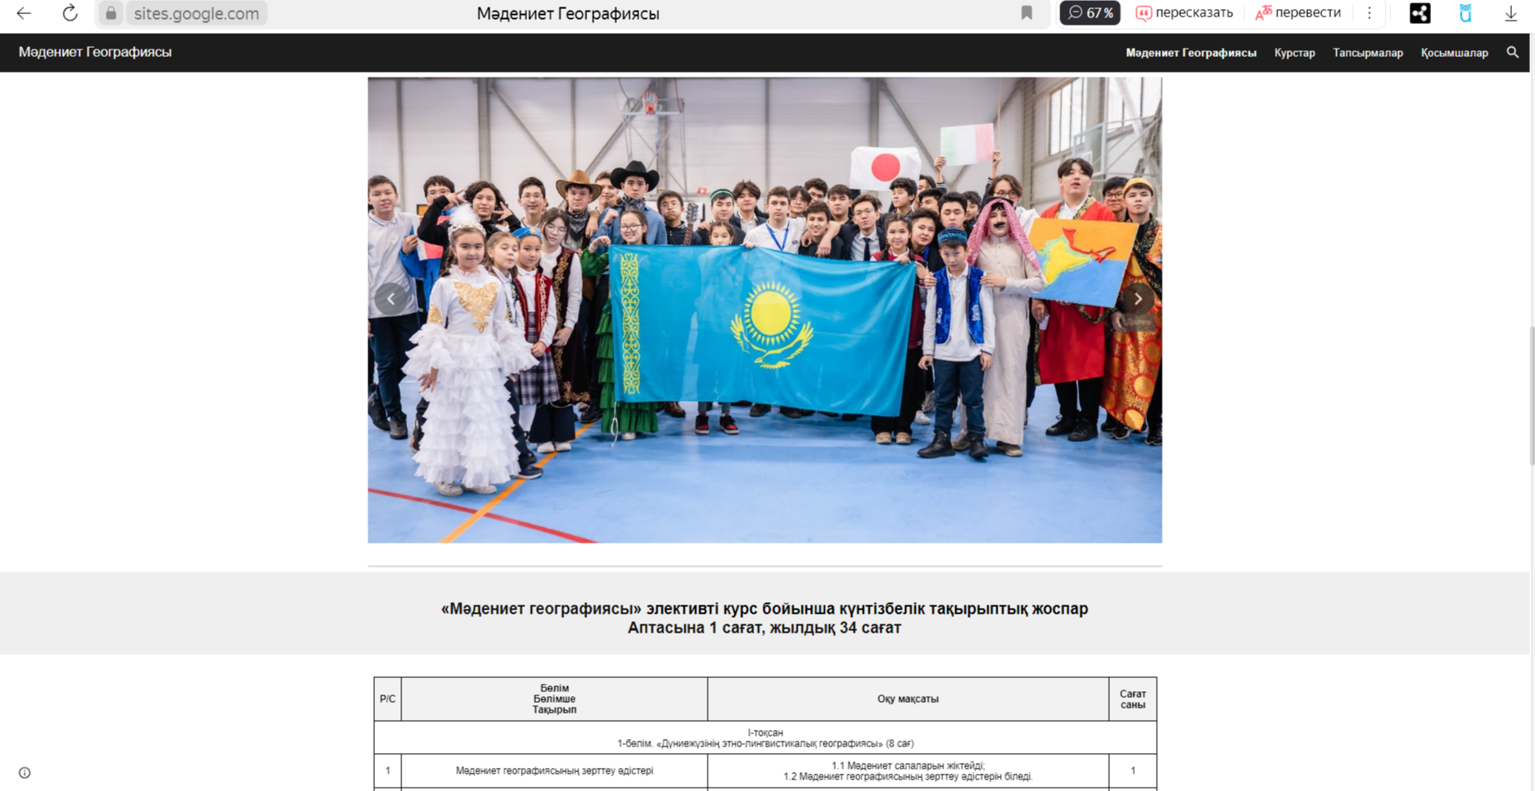

Сурет 11 – «Мәдениет географиясы» сайтының басты беті

Екінші парақшада курстың төрт бөлімі бойынша материалдар жинақталып көрсетілген. Білім алушылар курс бойынша өзіне қажетті ақпараттарды тауып, қолдана алады (сурет 12).

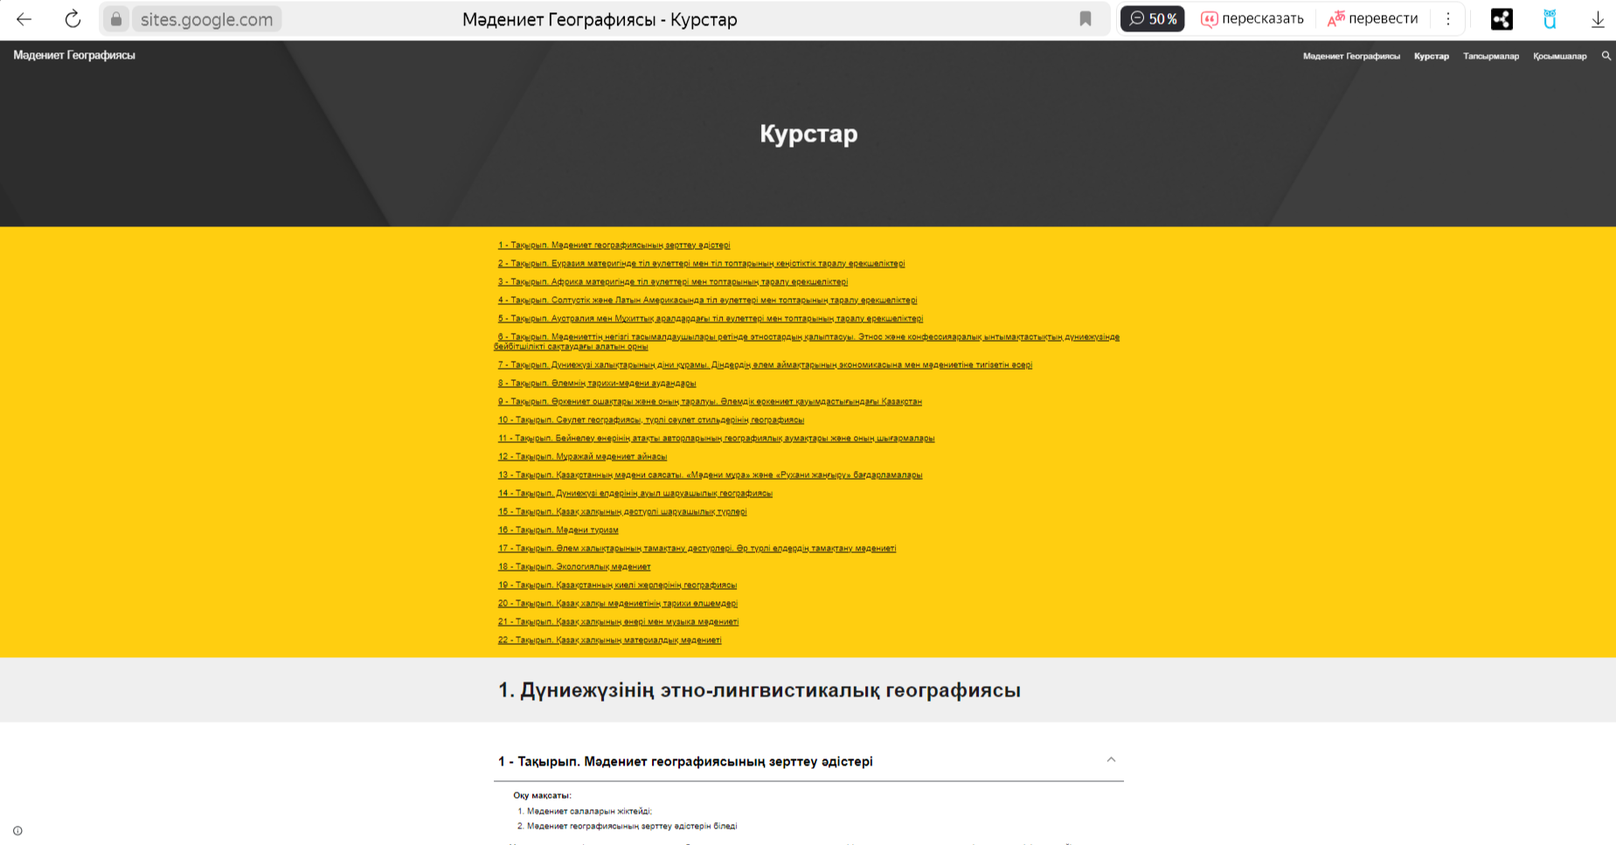

Сурет 12 – «Мәдениет географиясы» сайтының бөлімдерінің мазмұны

Үшінші парақшада оқушылардың шығармашылық қабілеттерін дамытатын тапсырмалар мен логикалық сұрақтар берілген. Сұрақтар ашық, жабық, кесте және диаграмма түрінде жасалынған (сурет 13).

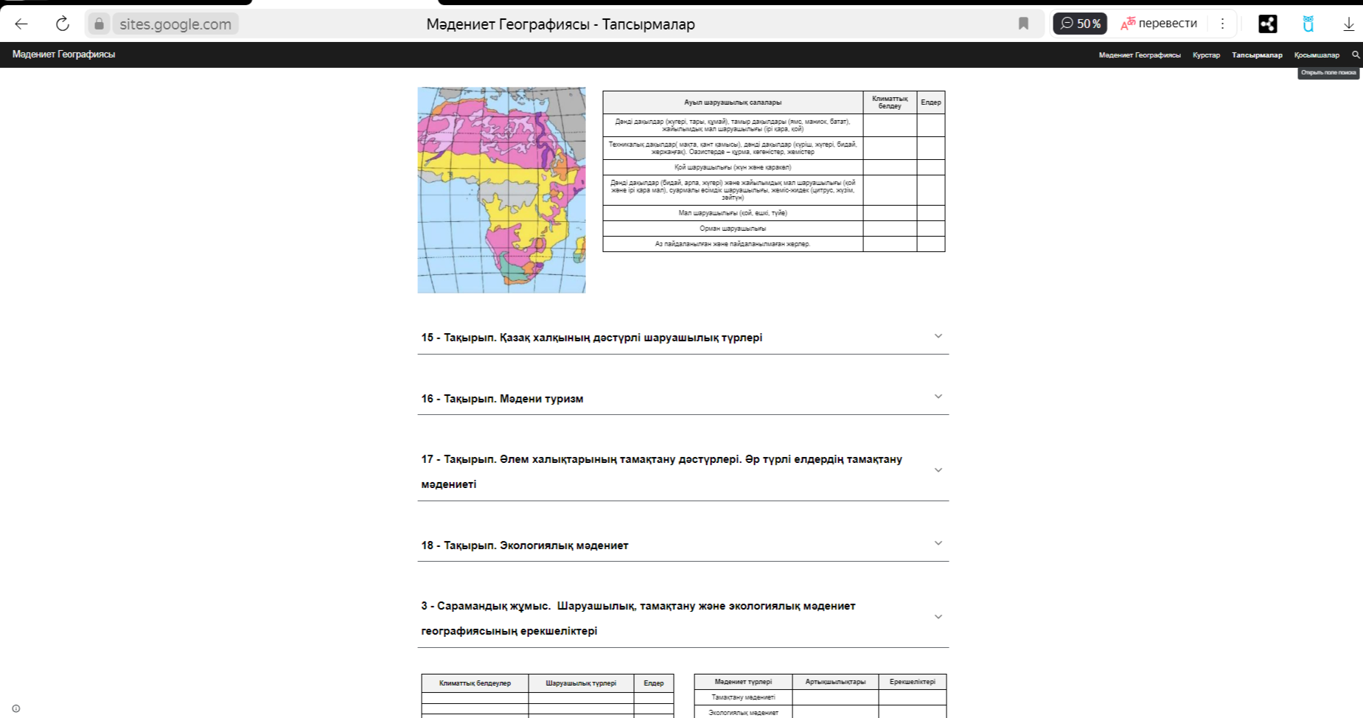

Сурет 13 – «Мәдениет географиясы» курсының тапсырмалар бөлімі

Сайттың соңғы қосымша парақшасында мәдениет географиясына қатысты қызықты және тың ақпараттармен танысып, еліміздің тарихи-мәдени орындарына QR код арқылы виртуалды саяхат жасай алады. Сонымен қатар, осы бетте дидактикалық материалдар, иллюстрациялық суреттер мен диаграммалар қамтылған (сурет 14) [133].

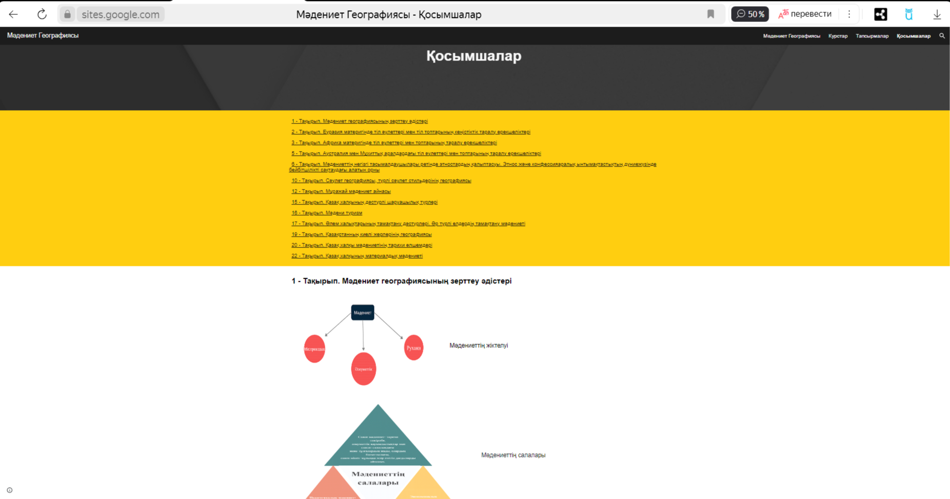

Сурет 14 – «Мәдениет географиясы» курсының сайтының қосымшалар
бөлімі

Қазіргі білім алушылар өз халқының мәдени шығу тегіне онша қызығушылық танытпайды, олардың кейбіреулері қазақтың қолданбалы қолөнер мұраларымен таныс емес. Біз білім алушыларға қазақтың киіз басу, кілем тоқу, тері илеу өнерінің бастауларына тоқталып, рәсімдердің пайда болу тарихымен таныттырып, тарихтың қазіргі заманға әсерін зерделеттік.
Өзгермелі ақпараттық қоғамның талабына сәйкес, талдау, жинақтау, бағалау негізінде өз ой қорытындыларын шығара алатын, кез-келген қиындықты жеңетін, қоғамнан өз орнын табатын жеке тұлғаны қалыптастыруды көздейді. Бұл тұрғыда мәдениет географиясы да өзіндік үлесін қосатынына сеніміміз мол.

2.2 Мәдениет географиясын оқыту үрдісінде заманауи оқыту әдістері мен технологияларын қолдану негізінде білім алушылардың танымдық белсенділіктерін арттыру
Мәдениет географиясының негізгі тақырыптарын оқытудың бірізділігі. Диссертациялық зерттеу барысында біз мәдениет географиясын оқытудың әдіснамалық жүйесін құру мен жүзеге асырудың негізі ретінде авторлық бағдарламада берілген бөлімдердің бір-бірімен өзара байланысы мен реттілігін, оқытудың әдістері мен технологияларын негізге ала отырып, негізгі ұғымдарды меңгеруге мүмкіндік береді.
Мәдениет географиясының негізгі бөлімдерін оқыту барысында дүниежүзі халықтарының этно-лингвистикалық құрамы, тіл әулеттері мен топтары, мәдени ландшафттар, әлеуметтік мәдени инфрақұрылымдар, дәстүрлі ұлттық шаруашылықтардың зоналық таралуы, адамзат өркениетерінің дамуына негіз болған мәдени мұралар туралы білімді құндылық қатынастарымен бірлікте қалыптастыру үшін өлкетану материалдары негізінде білім алушылардың жергілікті халықтардың этномәдениетін, өңірдің мәдени мұраларын зерттеуге баса назар аудару қажет. Курсқа қатысушылардың негізгі түсініктерді терең меңгеріп, қызығушылық пен ынтаны дамытуға, зерттеу дағдыларын игеруде ерекше орын алады [135].
«Мәдениет географиясы» элективті курсының ерекшеліктері мен әлеуеті біздің зерттеуіміздің мақсатына сәйкес келеді және негізгі тақырыптары оқытудың тиімді әдістері мен технологияларын жасауға және оларды іс жүзінде оқу үрдісінде толық қолдануға мүмкіндік береді.
Мәдениет географиясын оқытудың әдістері мен технологияларының тиімділігін оқу үрдісінде іс жүзінде сынақтан өткізу 2021-2022 оқу жылында Алматы қаласындағы үш тілде оқытылатын «Сүлейман Демирел атындағы мектеп-интернат-колледжі» мекемесі қазақ тілінде оқытатын ЖББ мектептің, 10-сыныптарында жүргізілді.
Мәдениет географиясын оқытудың іс жүзінде жүзеге асыру:
А) мәдениет географиясын оқытудың құрылымдық-мазмұндық және процесуалды астарының бірлігі;
Ә) жүйелі саралау қағидатының бірізділігі мен құндылық қатынастарымен бірлікте білім қалыптастыру ерекшелігі;
Б) оқу курсының құрылымы мен мазмұнына әзірленген дәйектіліктің комплиментациясы;
В) таңдау пәнінің шеңберінде мазмұнды тереңдету және қорыту.
Мәдениет географиясының негізгі бөлімдерін оқытуда дүниежүзі халықтарының этно-лингвистикалық құрамы, тіл әулеттері мен топтары, мәдени ландшафттар, әлеуметтік мәдени инфрақұрылымдар, дәстүрлі ұлттық шаруашылықтардың зоналық таралуы, адамзат өркениеттерінің дамуына негіз болған мәдени мұралар туралы білімді қалыптастыру үшін біз, бөлімдерін оқыту барысында негізгі түсініктерді меңгертуде бірнеше кезеңдерге бөлдік. Әр кезең үшін тиісті оқыту әдістері мен технологиялар таңдалды (сурет 15).

Сурет 15 - Мәдениет географиясын оқытудағы кезеңдер

Бірінші мотивациялық-индикативті [136] кезеңде тұтас бейнені құру мақсаты қойылған білім алушыларың оқу материалын эмоционалды қабылдауы негізінде дүниежүзі халықтарының этно-лингвистикалық құрамы, тіл әулеттері мен топтары, мәдени ландшафттар, әлеуметтік мәдени инфрақұрылымдар, мәдени мұралар туралы білімді қалыптастыру жүзеге асырылады. Оқу үрдісінде жобалау, өзекті оқыту, шағын топтағы жұмыс, пікірсайыс сияқты интербелсенді оқыту әдістерін қолдану білім алушылардың талдау, жинақтау, бағалау дағдыларын дамытып, білім алуды ынталандырады.
Мотивациялық-индикативті кезең оқушылардың жеке санасының аффективті саласына басым әсер етуді қамтиды және оқушылардың мәдениет географиясының негізгі бөлімдерінен негізгі түсініктерді меңгертудің тиімді әдіс-тәсілдерін анықтайды және арнайы пәндік және пәнаралық құзіреттілігін қалыптастырып, функционалдық сауаттылықтарын дамытады.
Бұл кезеңде мәдениет географиясын оқыту үрдісінде алған білім мен қалыптасқан білік дағдыларды іс жүзінде қолдану берілген бөлімдерінің тақырыптарын алған білімдерін тереңдетуге ықпал етеді.
Осы кезеңнің ерекшеліктеріне сәйкес, сабақтың бейнелі-мағыналық мән мәтініне біз тиісті әдістер мен әдістемелік тәсілдерді енгіздік. Оқушылардың «этномәдениет», дүниежүзілік өркениетті қалыптастыруға негіз болған «мәдени мұра нысандары», «тарихи-мәдени өркениет орталықтары», «Қазақстанның мәдени мұралары» тақырыптарын өту барысында көзбен көріп шолу арқылы білім алушылардың эмоционалды әсерін күшейтетін әдістерге ерекше көңіл бөлетініміз анық. Олардың ішінде мұғалімнің жарқын бейнелі сөзінің көмегімен мәдени мұра бейнесін жасау; рефлексия; мәдени мұралардың дүниежүзілік өркениеттің қалыптастырудағы маңызын түсіну, пікірсайыс, шағын топтағы жұмыс, кейс стади әдістерін атап өтуге болады.
Мәдениет географиясы элективті курсында дүниежүзі халықтарының этнолингвистикалық құрамын, этномәдениетін, табиғат жағдайларына сәйкес дәстүрлі ұлттық шаруашылықтардың зоналық таралуын, дүниежүзінің тарихи-мәдени өркениет орталықтарын, мәдени мұраларды зерттеу алғашқы сабақтардан басталды.
Білім мазмұны жаңартылған оқу бағдарламасының құзіреттілікті қалыптасыру қағидасының талаптарына сәйкес, мұғалім дүниежүзі халықтарының этно-лингвистикалық құрамы тақырыбында жеке материктер мен аймақтардың сонымен қатар, Қазақстан халқының тіл әулеттерінің кеңістіктік таралуын тақырыптық карталары, оқу бейне материалдарын, интернет сайдтарының мәліметтерін пайдаланады.
Білім алушылармен эвристикалық әңгіме барысында мұғалім дүниежүзі халықтарының этно-лингвистикалық құрамын сипаттап, білім алушылардың жеке материктер халқын тіл әулеттері мен тіл топтарына жіктеуге, этностарды нәсілдік құрамына қарай топтастырып оларға тән ерекшеліктерді анықтатады.
Жеке топтағы жұмыс барысында білім алушылар экваторлық, еуропалық, азиялық және аралық нәсілдерді анықтап, жеке көзқарастары мен ой қорытындыларын ұсынады.
«Дүниежүзінің тарихи-мәдени өркениет орталықтары», «UNESCO Бүкілдүниежүзілік мұралар тізіміне енген мәдени мұра ескерткіштері» тақырыптарын өту барысында өзекті оқыту, сын тұрғысынан ойлауды дамыту, белсенді әдістерді қолдану негізінде жеке материктердегі тарихи-мәдени өркениет орталықтарының, мәдени мұралардың кеңістіктік таралу ерекшеліктерін білім алушылар өз беттерімен анықтайды. Ол өз кезегінде мәдени мұралардың құндылық, дәстүр, ұрпақтар сабақтастығын «мәдениеттер диалогы», «әлеуметтік құндылық» сияқты сипаттамаларына баса назар аударылады. Осылайша, заманауи интербелсенді оқыту әдістерін пайдалану барысында білім алушылар «тарихи-мәдени өркениет орталықтары» «мәдени мұра» түсініктерінің маңызды белгілерін анықтайды.
Мұғалім түзеткен тұжырымдаманың тұжырымын білім алушыларға дәптерге жазу ұсынылады. Содан кейін түсіндірме-көрнекілік әдісті қолдана отырып, мұғалім құрылымдық-логикалық сызбаға сүйеніп, мәдени мұра идеясын кеңейтеді (сурет 16).

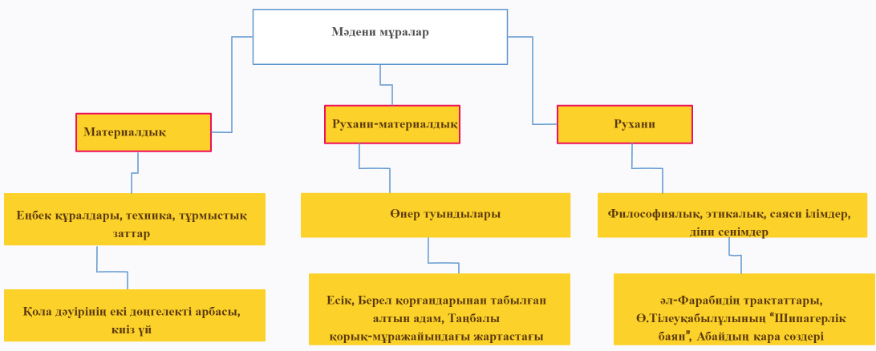

Сурет 16 - Мәдени мұра нысандарын жіктеу

Осы сызбамен танысқаннан кейін, білім алушылар дәптерлеріне салып, Қазақстанның материалдық, рухани-материалдық және рухани мұраларын анықтайды.
Уәждік-индикативті кезеңде мәдени мұраларды одан әрі зерттеу үшін өте маңызды, өйткені еліміздің дүниежүзілік өркениеттің дамуындағы алатын орнын айқындайтын алғашқы дөңгелекті арба, металл балқыту өнерінің дамуына негіз болған қола дәуіріне жататын «Батай» мәдениеті, сақ кезеңінің «Есік», «Берел» қорғандарын өз беттерімен оқып үйренуді, зерттеу дағдыларын қалыптасыруды ынталандырады.
Уәждік-индикативті кезеңде оқушылардың мәдени мұраға құндылық қатынасы туралы түсінігін анықтайды және қалыптастырады. Біздің мақсатымызды ескере отырып, сондай-ақ осы жастағы білім алушылардың жас ерекшеліктерін ескере отырып, қарастырылып отырған кезеңде мұраның эмоционалды және құндылықты қабылдауын оны зерттеудегі ақыл-ой іс-әрекетінің әдістерімен біріктіру қажет. Бұл «мәдени мұра» түсінігін енгізуді және білім алушылар арасында ол туралы жалпы түсінік қалыптастыруды қамтиды.
Ақпараттық-ұғымдық кезеңде «дүниежүзілік өркениет қауымдастығындағы Қазақстан» тақырыбын оқыту барысында заманауи интербелсенді оқыту әдістері мен технологияларын пайдаланып, шығармашылық ойлауды, белсенді ой алмасуды тиімді жүзеге асыру үшін, біз шағын топты жылдам, орташа және баяу қабылдайтын білім алушылардан құрдық.
Ақпараттық-ұғымдық кезеңде «Қазақстан әлемдік өркениет қоғамдастығында» тақырыбын оқытуда оқытудың заманауи интерактивті әдістері мен технологияларын қолдана отырып, шығармашылық ойлауды тиімді жүзеге асыру, белсенді пікір алмасу мақсатында, біз оқушылардың шағын тобын құрып алдық, ал оқушылар өз көзқарастарын білдіруге көп уақыт жұмсай отырып, өзекті мәселені тереңірек қарастыра алды. Сабақ барысында оқушылардың аналитикалық дағдыларын қалыптастыру бойынша өзекті және шығармашылық тапсырмалар берілді.
Тапсырма. Қазақстанның географиялық атласындағы карталарға, қосымша мәліметтерге талдау жасау негізінде кестеде берілген бірегей тарихи-мәдени мұра нысандарының негізгі түрлерін, таралған өңірлерін анықтап, өз ой қорытындыларыңды шығарыңдар (кесте 8).

Кесте 8 - «Мәдениет географиясы» курсында берілген тапсырма

Бірегей тарихи-мәдени мұра нысандары | Таралған өңірі | Тарихи-мәдени ескерткіштердің түрі | Қорғалу жағдайы
Таңбалы тас | Алматы облысы | Қола, сақ түркі кезеңдерінің жартастағы суреттері мен қорғандары | UNESCO Бүкіл дүниежүзілік мұралар тізіміне енген тарихи-мәдени және табиғи қорық-мұражай
Ерте орта ғасырлық Отырар қалашығы
Арыстан баб, Қожа Ахмет Яссауи кесенелері
Есік қорғаны
Батай мәдениеті
Негізгі қорытындылар
Ескерту - Диссертациялық зерттеу нәтижелерін талдау негізінде автор құрастырған

Шығармашылық тапсырмаларды орындау барысында оқушылар тақырыптық картаға https://tanbaly.kz/, https://otrarmuseum.kz/ т.с.с. Батай мәдениеті т.б. сайдтардағы, қосымша мәліметтерге талдау жасап, тарихи-мәдени мұра нысандарының түрлерін, орналасқан өңірін тауып, өз ой қорытындыларын шығарады. Заманауи ақпараттық-коммуникациялық технологиялардың мүкіндіктерін пайдаланып, бейне көрсетілімдер көрсетеді. Кері байланыс кезеңінде басқа топ қойған өзекті сұрақтарға жауап береді.
Қазақстанның өткен тарихынан сыр шертетін жоғарыда аталған тапсырмаларды орындау барысында оларды қалпына келтірудің ерекше қорғауға алудың маңызын ашып, өз ұсыныстарын енгізеді.
Жүргізілген зерттеулердің нәтижелері көрсеткендей, өмірге байланысты практикалық шығармашылық тапсырмалар оқушылардың қызығушылығын оятады және талдау, жинақтау, бағалау дағдыларын қалыптастырып, дұрыс шешім қабылдау қажеттілігін үйретіп және ынтымақтастықты жүзеге асырады.
1-тапсырма
Есік қорғандарының еліміздің өткен тарихында алатын орнын, Қазақстанның егемендігінің нышаны елтаңбамен байланысы, оны ерекше қорғаудың маңызын түсіндіріңдер.
2-тапсырма
Отырар қалашығы археологиялық қорық-музейінің Қазақстандағы орта ғасырлық отырықшы өркениеттің, қала мәдениетінің дамығанын дәлелдеудегі алатын орнын анықтаңдар.
3-тапсырма
Бекет ата жерасты мешітінің ерекшеліктерін, мәдени мұра нысаны, киелі орын ретінде ұрпақ тәрбиесіндегі маңызын ашып көрсетіңдер. Айтар ойларыңды бірегей сәулет ескерткішіне қатысты аңыздармен негіздеңдер.
Тапсырмаларды орындау арқылы оқушылар тақырыптық карталарды, қосымша білім көздерін талдауды және өз ойларын жинақтауды үйрене отырып, интеллектуалдықтарын қалыптастырады.
«Дүниежүзінің тарихи-мәдени мұралары» тақырыбын өту барысында географиялық ақпараттық технологияларды пайдалану оқушылардың білім алушылардың көзбен көріп шолу арқылы талдау, жинақтау дағдыларын қалыптастыруға мүмкіндік бере отырып, шынайы уақыт жүйесінде жұмыс істейтін «Googlе Earth» жердің үш өлшемді үлгісін жатқызуға болады (сурет 17).

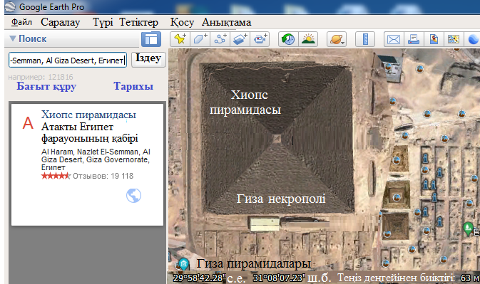

Сурет 17 – «Googlе Earth» үш өлшемді үлгісі (глобусы)

Интербелсенді «Googlе Earth» үш өлшемді үлгісімен (глобусымен) жұмыс істеу нәтижесінде UNESCO Бүкіл дүниежүзілік мұралар тізіміне енген Қожа Ахмет Яссауи кесенесі, Хиопс пирамидасы, Тадж махал, Мачу-Пикчу сияқты т.б. бірегей мәдени мұра нысандарын көзбен көріп шолуға, географиялық координаттарын, теңіз деңгейінен биіктіктерін анықтауға мүмкіндік туады.
Оқушылардың алған білімдерін іс жүзінде пайдалану дағдыларын меңгерту үшін «UNESCO Бүкіл дүниежүзілік мұралар тізіміне енген бірегей тарихи-мәдени ескерткіштер» тақырыбында географиялық деректер қорын құру үшін төменде көрсетілген тапсырманы ұсынуға болады.
4-тапсырма
Google Жер виртуалды глобустың іздеу терезелерін, ұлғайту (кішірейту), жылжыту тетіктерін қолданып, төменде көрсетілген тарихи-мәдени ескерткіштердің географиялық координаттары, орналасқан мемлекеті мен салынған жылдарын анықтаңдар (кесте 9).

Кесте 9 – «Googlе Earth» үш өлшемді глобусты, географиялық карталарды талдау негізінде «UNESCO Бүкіл дүниежүзілік мұралар тізіміне енген бірегей тарихи-мәдени ескерткіштер» тақырыбында географиялық деректер қорын құруға арналған тапсырмалар

Географиялық нысандар | Геграфиялық координаттары |  | Орналасқан мемлекеті | Салынған жылдары
 | ендігі °, ' | бойлығы °, '

Қожа Ахмет Яссауи кесенесі

Хиопс пирамидасы

Тадж махал

Мачу-Пикчу
Ескерту - Диссертациялық зерттеу нәтижелерін талдау неізінде автор құрастырған

Оқу материалын ұсыну кезінде мұғалім білім алушыларды олардың қажеттіліктері мен құндылықтарының қазақ халқына тән дәстүрлермен, әдет-ғұрыптармен байланысы туралы ойға жетелейді. Ол рухани мұраны зерттеу және білу мақсатында оқушыларға әл-Фарабидің трактаттарының, Өтейбойдақ Тілеуқабылұлының «Шипагерлік баян» еңбектерінің ғылымды дамытудағы маңызы, Абай мен Шәкәрім мұраларының рухани танымдық, тәрбиелік мәніне талдау жасалады.
Оқушылардың назары Қазақстанның рухани мұраларын сақтау өз отбасының, туған өлкесінің дәстүрлері мен әдет-ғұрыптарын сақтаудан басталады. Рухани мұра сабақтың мәдени кұрамдас бөлігін күшейтуді, оның мазмұнын құндылықты қанықтыруды қамтиды.
Қазақстанның мәдени мұралары тақырыбын өтуде білім алушылардың көзбен көріп шолу дағдыларын қалыптастыруда мектептің, аудан мен облыстың өлкетану және Алматы, Астана қалаларындағы ұлттық мұражайларға виртуалды саяхат ұйымдастырудың маңызы зор. Онда білім алушылар еліміздің және өзі тұратын өңірлердің материалдық және рухани мәдени мұраларымен танысып, оларды егжей-тегжейлі зерттейді.
Сонымен қатар, мәдениет географиясы элективті курсын Twig World, Сanva, Nearpod, Edupage, Quiziz, Oddizzi платформаларында сабақ өтудің маңызы зор.
Twig World – видео фильмдер түріндегі оқуға арналған ресурстар ұсынатын, халықаралық марапатқа ие британдық білім беру платформасы (сурет 18). Мәдениет элективті курсында мәдени туризм, экологиялық мәдениет тақырыбын өту барысында өте қызықты, қысқа фильмдерді оқушыларға көрсете аламыз. Əр фильмге көрнекі құрал ретінде дайындалған тақырыпқа сай иллюстрациялар мен диаграммалар, кестелер мен интерактивті тест тапсырмалары берілген. Фильмге негіз болған материалдар əлемге танымал ВВС жəне Associated Press студияларының мұрағаттарынан алынған [137].
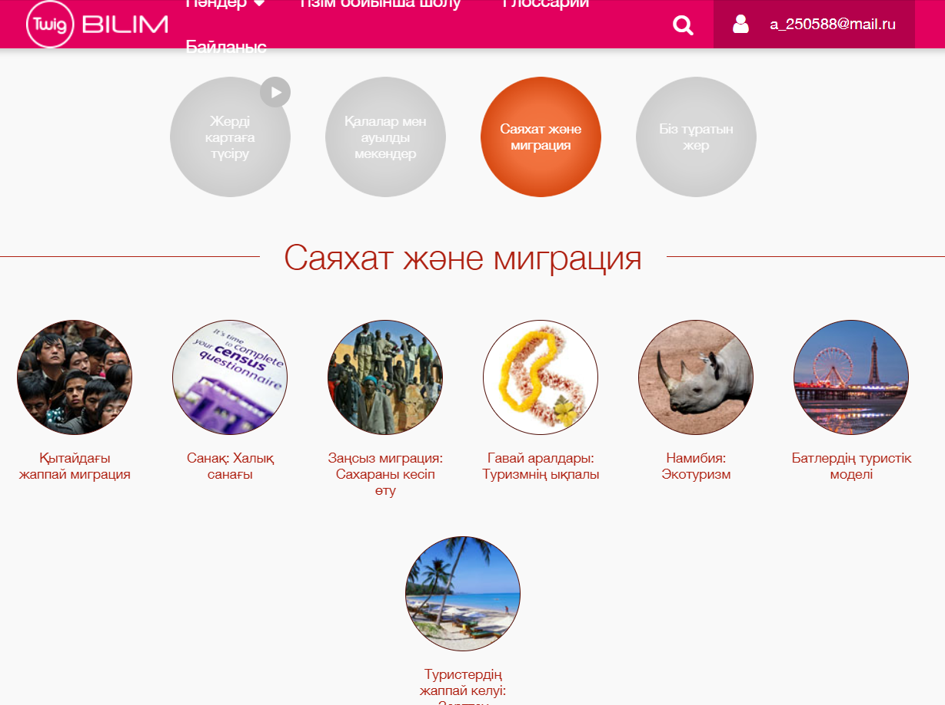

Сурет 18 - Twig World платформасы

Элективті курсты өтуде презентацияларды жасауда саnva платформасын пайдаланудың маңызы зор. Сanva ‒ 2013 жылы құрылған кросс-платформалық графикалық дизайн қызметі болып табылады. Сервисте кескіндерді жасау дайын элементтерді сүйреп апару және өзгермелі шаблондарды өзгерту қағидасына негізделе отырып іске асады. Тақырыптарды өту барысында, графикалық редактор дайын үлгілерді, фотосуреттерді және иллюстрациялық материалдарды кеңінен пайдалануға мүмкіндік береді (сурет 19). Платформа интернетте жариялау үшін кескіндерді де, баспа өнімдерінің макеттерін де жасауға мүмкіндік береді [138].



Сурет 19 - Сanva платформасы

Nearpod – элективті курста мұғалім мен оқушылар бірлесіп жұмыс жасауға мүмкіндік беретін, оқуды жазуға және қатысуды бақылауға мүмкіндік беретін онлайн презентация және өзара әрекеттесу платформасы. Әмбебап платформада әртүрлі құралдар бар (викториналар, сурет салу, виртуалды экскурсия, таңдау, бірлескен жұмыстар). Nearpod оқушыларға презентацияға бірегей кодпен қосылуға мүмкіндік береді. Оқушылар платформаға кіру үшін ешқандай тіркелгі деректерін пайдалану талап етілмейді, олар жай ғана өз атын немесе басқа ID енгізеді (сурет 20) [139].

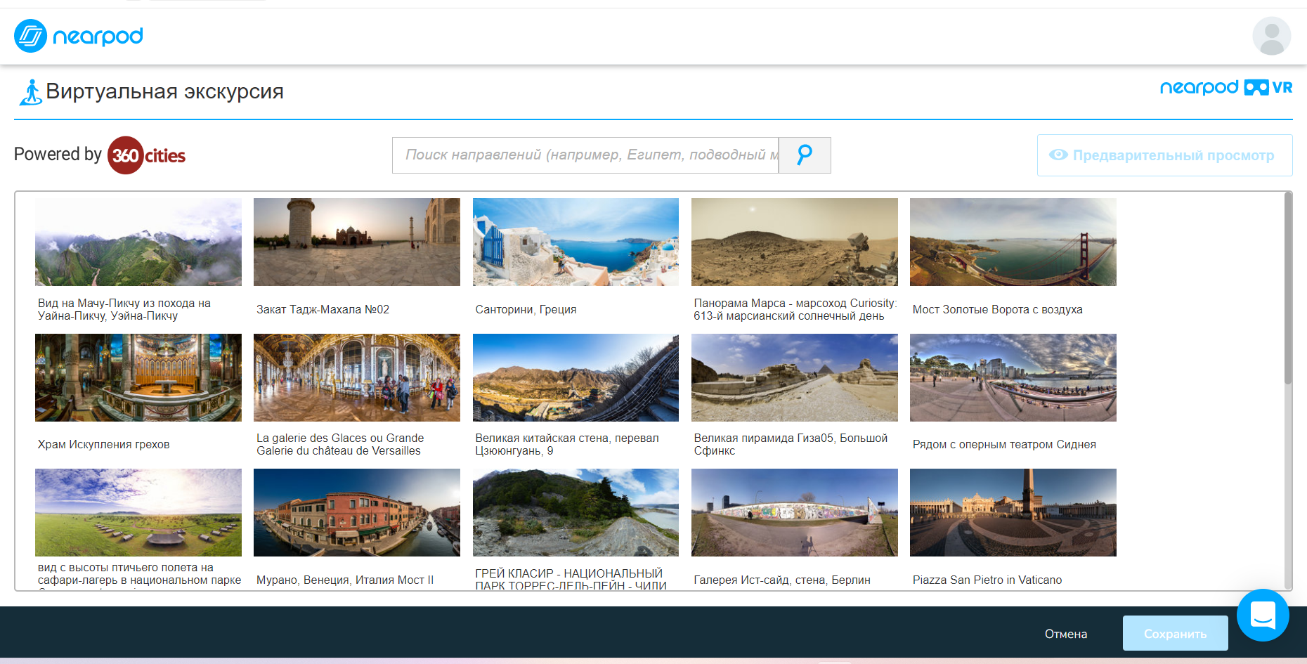

Сурет 20 - Nearpod платформасы

Курсты қызықты және танымды өту үшін платформада викториналық ойындар ойнатуға, ашық сұрақтар құрастыруға, видеолар көруге, 3D нысандарымен танысуға, виртуалды экскурссиялар ұйымдастыруға зор мүмкіндік береді (сурет 16).
«Мәдени туризм», «әлемнің мәдени аудандары», «экологиялық мәдениет» тақырыптарын өтуде Oddizzi платформасын пайдалану өте тиімді. Өйткені, оқушылар мәдени аудандар туралы толық ақпараттар алады және викториналық сұрақтарға жауап бере алады(сурет 14). Мысалы, Ежелгі өркениет ордасы Үндістанға бару жолдарын біле алады және сол жердің көркем табиғаты мен мәдениет ерекшеліктерімен танысады. Сондай-ақ, Үндістанның туризмнің даму болашағына баға бере алады (сурет 21-22) [140].

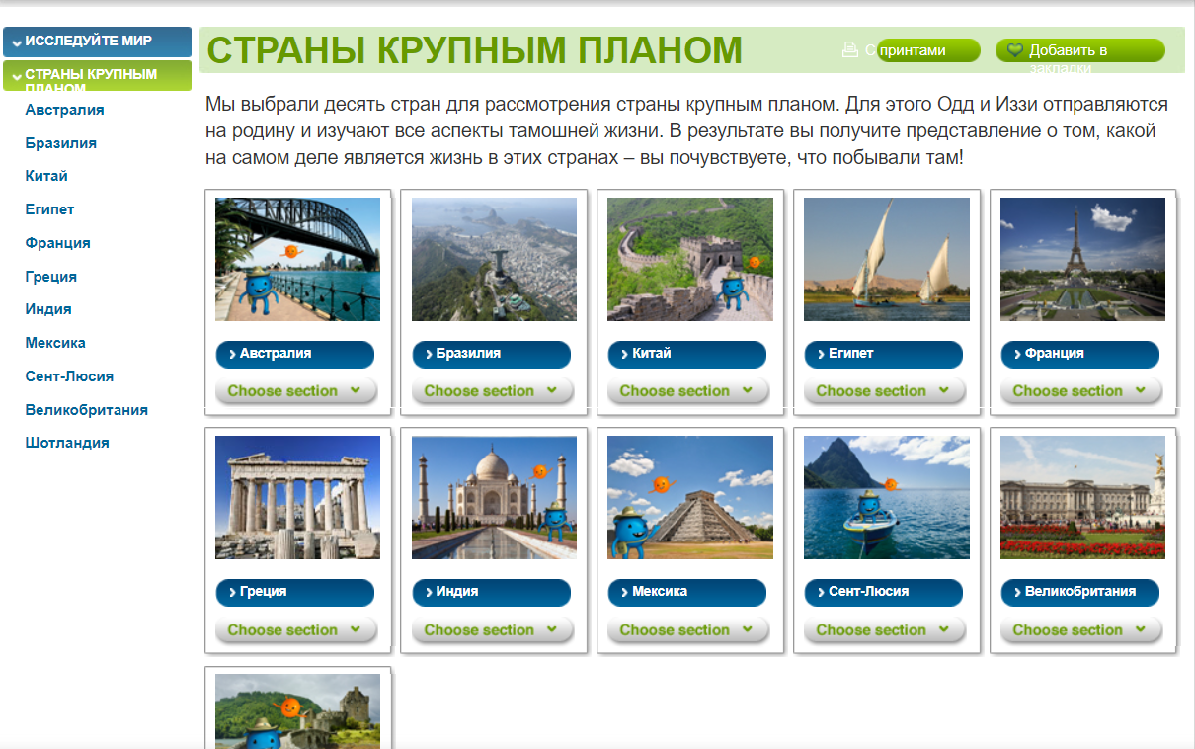

Сурет 21 - Oddizzi платформасы

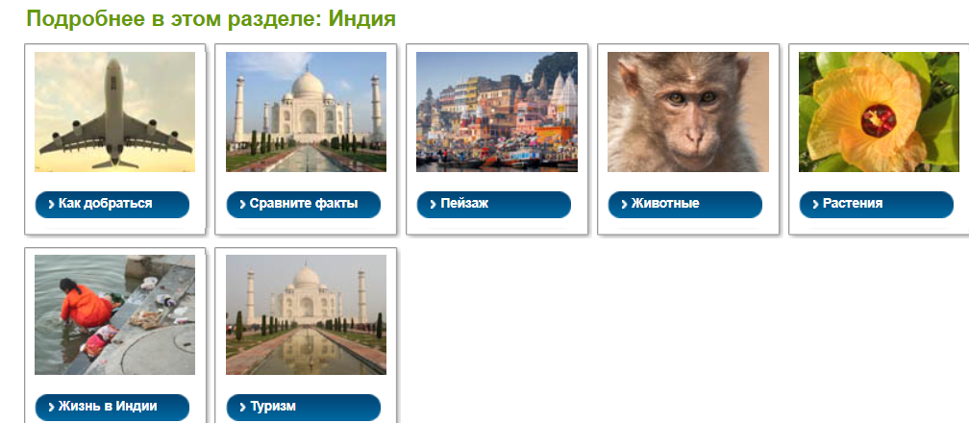

Сурет 22 - Oddizzi платформасындағы бөлімдер тақтасы

Үшінші бағалау-семантикалық кезең білім алушылардың дүниежүзі халықтарының тіл әулеттері мен тіл топтарының бір-бірінен айырмашылықтарын; халықтардың қоныстанған аумақтарының табиғат жағдайларына сәйкес тундра, орман, дала, шөлейт және шөл зоналарында таралған дәстүрлі шаруашылық салаларының негізгі ерекшеліктері мен қоршаған ортаға тигізетін әсерлерін, мәдени ландшафттардың өзіне тән ерекшеліктері мен аумақтық табиғат кешендерінен айырмашылықтарын анықтауды, тарихи-мәдени өркениет орталықтары мен мәдени мұра нысандарына жалпы адамзаттық мән беруін мақсат етеді.
Бұл кезең мәдениет географиясының негізгі тақырыптарын талдауды, жинақтауды бағалауды мәдени мұра нысандарын зерттеудің, сақтаудың және қалпына келтірудің маңызын ашуды қамтиды. Білім алушылардың жеке ұстанымдарын жаңартудың тиімді құралы диалог және имитациялық-рөлдік тапсырмалар болып табылады. Бұл пікір сайыстық, сұхбаттық ойлауды қалыптастырады. Осы кезеңде қолданылатын әдістер білім алушылардың мәдениет географиясында қарастырылатын дүниежүзі халықтарының этно-лингвистикалық құрамы мен этномәдениеттің, мәдени ландшафттардың алуан түрлілігі, мәдени мұра мәселесі туралы пікірлерін білдіруді қамтиды. Олар оқушылардың жеке санасының танымдық және аффективті салаларына әсер етеді.
«Сүлейман Демирел атындағы мектеп-интернат-колледжі» ЖББ қазақ тілді мектебі Edupage онлайн журнал жүргізу платформасын қолданады. Бұл платформаны әлемнің 173 еліндегі 150 мың мектеп белсенді түрде пайдаланады және 1 жүйеде 100-ден астам функциялар бар. Курста оқушыларға үй тапсырмаларын беру үшін осы платформа арқылы жүргізілді (23-сурет).
Edupage онлайн платформасының қызметтері мен мүмкіндіктері:
    - пәніңді жоспарлау және басқару;
    - сабақ кестесі, сабақтың уақыты, сыныптар мен пән мұғалімдердің аты-жөні көрсетіледі;
    - кестеге уақытша өзгерістер енгізіп, бұл туралы дереу хабарлауға болады;
    - әртүрлі хабарламалар жіберуге болады;
    - сыныпта оқушылардың қатысуын белгілеуге мүмкіндік береді;
    - бағалау, үйге тапсырма беру, кері байланыс, түсініктеме беруге болады;
    - онлайн режимінде оқитын оқушыларға жұмыс істеуге арналған арнайы құралдар бар [141].

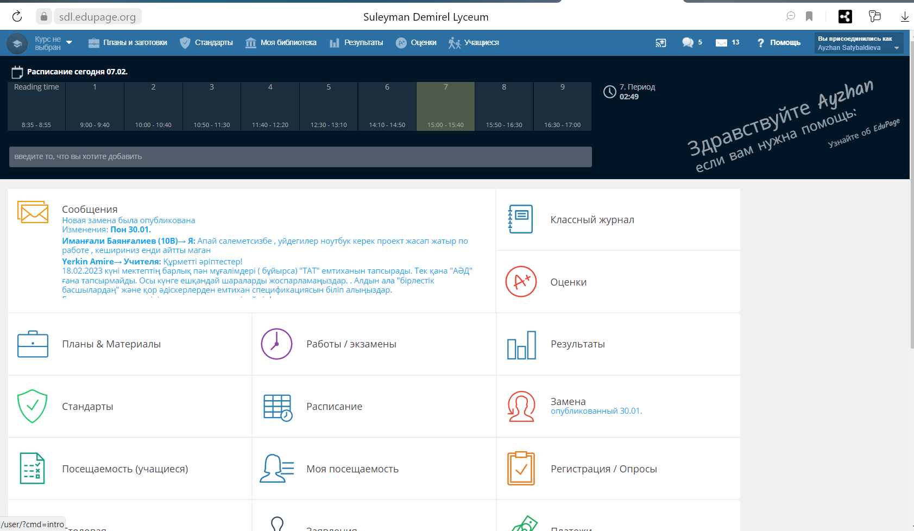

Сурет 23 - Edupage онлайн платформасы

Осы кезеңде бөлімді қорытындылауда, қайталау жұмыстарын жасауға quiziz өте тиімді платформа (сурет 24).
Тақырыпты қорытындылау мақсатында, мұғалім әр оқушының жұмысын қадағалап, топ жұмысының толық бейнесін ала алады, сонымен қатар деректерді Excel электрондық кестесіне экспорттай алады. Quiziz платформасында жұмыс жасауда бірнеше артықшылықтары төменде берілген:
- белгілі бір тест, сауалнама немесе викторина тағайындаған кезде қолданушыда әрқашан қосымша мүмкіндіктері бар панель болады. Осы мүмкіндіктердің кез келгенін өшіруге болады.
- тестті жасауға бірнеше талпыныс беріледі (егер бұл жаттығу сынағы болса, онда қолданушыға шексіздік уақытын қоюға болады);
- сұрақтарды араластыру әдісі бар (бұл функция оқушылардың бір-бірінен көшіру деңгейін төмендетеді, өйткені әр оқушы үшін сұрақтардың реті әртүрлі болады – кездейсоқ реттілік бойынша);
- көшбасшылар тақтасын көрсету (тапсырмаларды орындағаннан кейін оқушылар арасында тапсырманы ең жоғары деңгейде орындаған оқушыны экранда көрсетеді) [142].

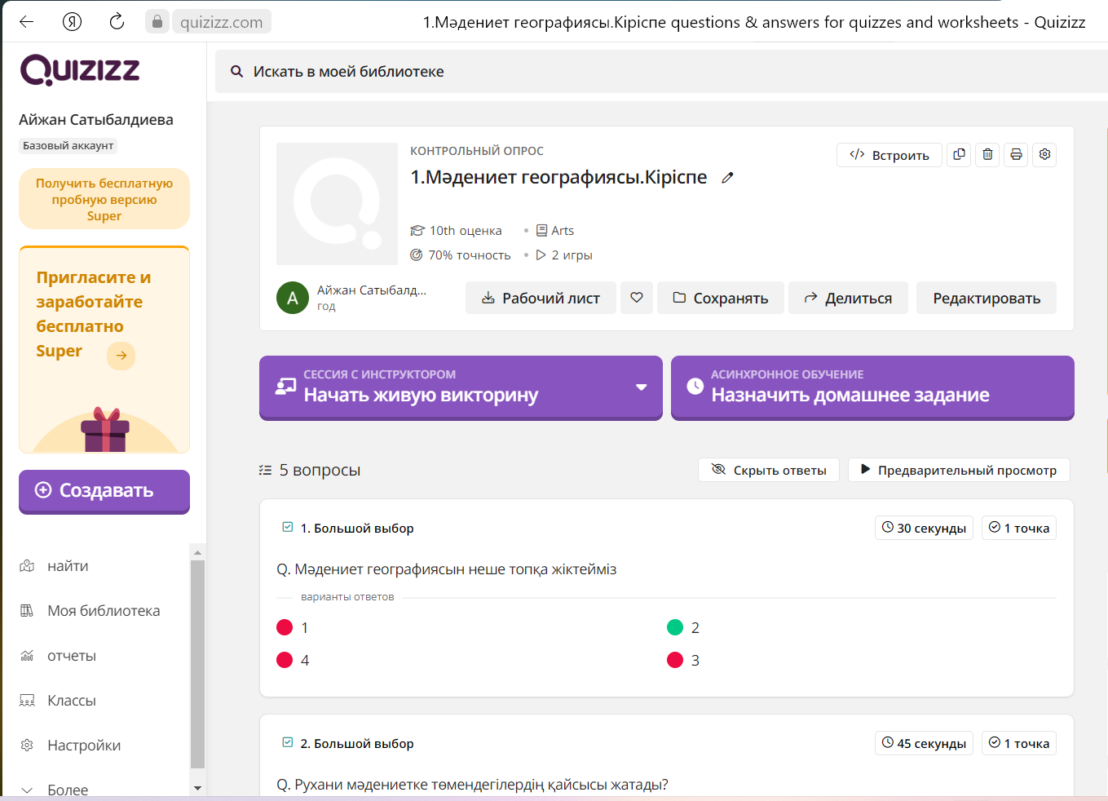

Сурет 24 - Quiziz онлайн платформасы

Рефлексиялық-шығармашылық кезеңде оқушылар алған білімдерін дүниежүзі мен Қазақстан халықтарының тіл әулеттері мен тіл топтарына, этномәдениетіне, әлеуметтік-мәдени инфрақұрылым нысандарына, тарихи-мәдени өркениет орталықтарына, мәдени мұраларға қатысты нақты шығармашылық әрекетінен көрінеді.
Бұл кезеңде функционалдық сауаттылықтың даму деңгейін анықтауға, талдау, жинақтау, бағалау дағдыларын қалыптастыруға мүмкіндік беретін өзекті және шығармашылық міндеттер қойылады және жобалау, зерттеу әдістері мен сыни тұрғыдан ойлау технологияларын дамыту стратегиялары қолданылады.
Біз жүргізген зерттеуде алынған нәтижелер ой қозғау, шағын топтағы жұмыс, «case stady» (кейс стади), «Б. Блумның таным деңгейлерінің таксономиясы», «Өзекті оқыту», «Ақпараттық-коммуникациялық» технологиялары, білім алушылардың оқу жетістіктерінің нәтижелерін онлайн бағалау үшін Edupage бағалау платформасы қолданылды.
Мәдениет географиясын оқыту үрдісінде оқытудың заманауи интерактивті әдістері мен технологияларын қолдану оқушылардың танымдық белсенділігін арттырумен қатар, күрделі географиялық ұғымдарды тез меңгерудің, арнайы пәндік және пәнаралық құзыреттіліктерді қалыптастырудың маңызды екенін көрсетті.
Жеке тұлғаға бағдарлап оқыту арқылы кез келген сабақтың дамыту, тəрбиелілік мүмкіндіктерін пайдаланып жəне осы жүйені қолдану барысында элективті курс сабағында жоғары сынып оқушыларының шығармашылық қабілеттерін дамыту ойдағыдай жүзеге асырылады. Курс барысында оқушылар өздерінің, бір-бірінің ой пікірлеріне сын көзімен қарай отырып, жаңа тың идеялар туғызады. Курста оқушының танымдық белсенділігін арттыруға, өз бетінше білім алуына, шығармашылығын қалыптастыруға ықпал етеді.
«Дүниежүзілік өркениет қауымдастығындағы Қазақстан», «Дүниежүзінің тарихи-мәдени мұралары» тақырыптарын өту барысында оқушылардың алған білімдерін бекіту, іс жүзінде пайдалану дағдыларын меңгертіп, күнделікті бағалау Edupage платформасында жүргізілді (сурет 25). Алынған нәтижелерді excel бағдарламасында экспорттадық.

Сұрақтар
- Қазақстандағы ЮНЕСКО-ның тізіміне енген мәдени мұра нысандары
- Үндістандағы бірегей сәулет ескерткіші
- Бүкіл дүниежүзілік мұралар тізіміне енген Мачу-Пикчу ескерткіші орналасқан ел
- Сириядағы бірегей археологиялық ескерткіш кешені
- Афина Акрополі орналасқан .....
- Ежелгі Куня-Ургенч қаласы орналасқан ......
- Орхон мәдени ландшафт аңғары орналасқан ел
Сурет 25 - Білім алушылардың оқу жетістіктерін Edupage платформасындағы онлайн бағалау нәтижелерінің графиктік есебі

25 - суретке жасалған талдаулар Edupage платформасындағы тапсырманың біріншісіне 23 (92%) екіншісіне 21 (84%), үшіншісіне 9 (36%), төртіншісіне 15 (60%), бесіншісіне 6 (24%) алтыншысына 4 (16%) жетіншісіне 11 (44%) оқушы дұрыс жауабын тапқан.
Қашықтықтан онлайн тест нәтижелеріне жасалған талдаулар берілген тест тапсырмалары бойынша «Дүниежүзінің тарихи-мәдени мұралары» тақырыбын оқушылардың басым бөлігі меңгерді және барлық тапсырма соңында қатысқан 25 білімгердің үлгерімі 100%, білім сапасы 76% деген қорытынды шығардық.
«Мәдениет географиясы» элективті курсында оқушылардың шығармашылық қабілеттерін дамыту мақсатында, «Алматы қаласының мәдени орындары» тақырыбында бірегей сәулет ескерткіштері мен тарихи-мәдени орталықтарына, Есік, қорғандарына экскурсиялар ұйымдастыру, сәулетшілер, археологтар мен тарихшы ғалымдармен кездесулер, тақырыптық пікірсайыстар өткізудің оқушылардың танымдық қызығушылықтарын арттыруға, бірегей мәдени мұра нысандарын қорғаудың маңызын түсінуге, ақыл-ой, адамгершілік тәрбиелерін беруде маңызы зор екенін көрсетті.
Мәдениет географиясын оқыту үрдісінде заманауи оқыту әдістерін қолданып, білім алушылардың функционалдық сауаттылықтарын дамыту.
Білім алушылардың функционалдық сауаттылықты дамытудың теориялық мәселелері ХХ ғасырдың соңы мен ХХІ ғасырдың басында отандық және шетел ғалымдарының еңбектерінде М.Ж.Жадрина [143], Акатова [144], В.В.Барабанов пен А.А Жеребцовтың [145] еңбектерінде көрініс тапқан. Олар функционалды сауаттылықты оқушылардың білімі мен оқу жетістіктерінің нәтижелерін бағалау білім тұрғысынан қарастырады.
Сауаттылық – бұл үздіксіз білім алу процесі, оның барысында адам қоғамда толыққанды өмір сүру үшін жеткілікті әлеует пен білім алу үшін қажетті дағдыларды игереді [146], ал функционалдық сауаттылықта құбылыс, сондықтан ол әртүрлі мектеп пәндерін оқытуда қалыптасады. Ол төменде келтірілген пәнаралық сипаттағы бірнеше негізгі көрсеткіштер арқылы анықталады (сурет 26) [147].

Сурет 26 – Функционалдық сауаттылықтың көрсеткіштері

Білім мазмұны жаңартылған жалпыға бірдей орта білім беру бағдаламасы жоғарыда аталған функционалдық сауаттылықтың әрбір түрі оқылатын пәндерде бір-бірімен үйлесім тапқан.
ЭЫДҰ функционалдық сауаттылықтың негізгі түрлеріне сәйкес мазмұны жаңартылған оқу бағдарламасы негізгі орта және кәсіби білім негіздерін меңгертуді көздейтін ұйым.
Programme for International Student Assessment (Халықаралық оқушы қабілетін бағалау бағдарламасы) – жалпы орта ұйымдарының 15 жастағы білім алушыларының математикалық, ақпараттық, оқу және жаратылыстану саласындағы сауаттылығын бағалау жөніндегі халықаралық зерттеу 3 жылдық циклмен жүргізіледі.
Әр циклде зерттеу бағыттарының біріне – оқу, математика немесе ғылымға баса назар аударылады. PISA зерттеуінің негізгі міндеті – 15 жастағы оқушылардың қазіргі өмір сүру жағдайында қажетті функционалды білімдерінің деңгейін анықтау, осы зерттеуге әлемнің 65-тен астам елі қатысып, экономикалық ынтымақтастық және даму ұйымы бағдарламасын үйлестіреді [148].
Мектеп оқушыларының функционалдық сауаттылығын дамытудың 2012-2016 жылдарға арналған Ұлттық іс-шаралар жоспары тұлғаның негізгі функционалдық қасиеттерін белгілейді: бастамашылық, шығармашылық ойлау және стандартты емес шешімдерді таба білу, кәсіби жолды таңдай білу, өмір бойы оқуға дайын болу және PISA 2000 жылдан бастап, белгілі бір циклде жүзеге асырыла бастады. Қазіргі кезеңде зерттеу жаратылыстану сауаттылығына және «Жаһандық құзыреттілікті» бағалауға бағытталған [149].
Функционалдық сауаттылықты дамытудың жалпы бағдарламалары «Қазақстан Республикасында білім беруді дамытудың 2020-2025 жылдарға арналған мемлекеттік бағдарламасында» айқындалған, оның мақсаттарының бірі жалпы білім беретін мектептерде Қазақстан Республикасының интеллектуалды, физикалық және рухани дамыған азаматын қалыптастыру болып табылады, оның тез өзгеретін әлемде табысқа жетуді және әлеуметтік бейімделуді қамтамасыз ететін білімге деген қажеттілігін қанағаттандыру. Жоспардың мақсаты ‒ еліміздегі оқушылардың функционалдық сауаттылығын дамыту үшін жағдай жасай отырып, негізгі құзыреттер жүйесін меңгерту болып табылады.
Ең қарапайым сұрақ ‒ мектепте нені оқыту керек? Ең айқын жауап-білім беру. Оқушы тілдік ережелердің белгілі бір жиынтығын, географиялық, геофизикалық, геохимиялық заңдылықтарды, табиғи және әлеуметтік-экономикалық процестер мен құбылыстардың қалыптасу жолдарын және оларға әсер ететін мотивтерді, рельефке, климатқа, демографиялық жағдайға байланысты дәлелдерді білуі және түсінуі керек, осыны ескере отырып, география пәнінің мұғалімі олардың қызығушылықтарын, танымдық белсенділігін дамытып, түсіну, қолдану, талдау, жинақтау мен бағалауды дамытуы керек. Өз кезегінде педагог-оқытушылар мұны «негізгі құзыреттер», «функционалдық сауаттылық», «шығармашылық танымдық тапсырмалар» деп атайды және мектеп оқушыларын оқыту процесі «өмір бойы білім беру» тұжырымдамасын жүзеге асыруға ықпал ететін құзыреттіліктерді дамытуға бағытталуы керек, соның негізінде функционалдық сауаттылық адам іс-әрекетімен жан-жақты байланысын үйлестіре отырып, жеке тұлғаны әлеуметтік бағдарлау әдісі ретінде әрекет етеді.
Осыған байланысты мәдениет географияны оқыту оқушылардың функционалдық сауаттылығын дамытуға бағытталуы керек, оны дамыту үшін төменде көрсетілген бірқатар бағыттар бойынша оқушылардың өзін-өзі тәрбиелеуі мен өзара дайындығын жүзеге асыру қажет (сурет 27).

Сурет 27 - Білім алушылардың функционалдық сауаттылығын дамыту бағыттары

Бірінші бағыт: мәдениет географиясынан функционалдық сауаттылыққа арналған Pisa тапсырмаларды дайындау, тапсырмалардың түрлеріне зерттеушілік және шарттары бар тапсырмалар жатады. Мәдениет географиясында функционалдық сауаттылықты дамытуға мүмкіндік беретін шығармашылық міндеттерді шешуге қойылатын негізгі талаптар (сурет 28):

Сурет 28 – Шығармашылық тапсырмаларға қойылатын талаптар

Осы талаптарға сәйкес, мәдениет география курсында оқушылар картографиялық, графикалық, математикалық, оқу сауаттылықтарын жетілдіре алды. Блумның таксаномиясына сәйкес, талдау, жинақтау, бағалау деңгейінде тапсырмалар беру, оларды шағын топта, жұпта және жеке орындау, олардың дұрыстығын тексеру маңызды [150] және мәдениет географиясының әр бөлімін өту барысында оқушылардың ойлауын, визуалды шолуын, картаны оқуын, талдау дағдыларын қалыптастыратын, танымдық белсенділігін арттыратын және практикалық жұмыстарды орындайтын өзекті және шығармашылық тапсырмалар беріледі.
Қашықтықтан оқыту барысында электронды білім беру және онлайн бағалау бағдарламаларын пайдалану оқушылардың демографиялық түсініктерін оқушылардың жылдам меңгеруіне, талдау жинақтау бағалау дағдыларын қалыптастырады. Әлеуметтік-экономикалық үрдістердің түзілу заңдылықтарын анықтауға мүмкіндік беретін оқушылардың математикалық сауаттылықтарын дамытуда маңызы зор.
Білім алушылардың ойлау, ақпаратты талдау, жинақтау бағалау дағдыларын анықтау үшін сынып оқушыларына тіл әулеттерін жіктеп, топтастыруды көздейтін төмендегі мәтін негізінде шығармашылық тапсырманы ұсынуға болады:
Мәтін. «Бұл тіл әулетіне жататын халықтар Кіші Азия түбегінен бастап, Жапон аралдарына дейінгі аумақта 40°-70° с.е аралығындағы аумақта мекендейді. Бұл халықтардың терінің түсі ашық (сары). Барлығының шаштары түзу және қара, солтүстікте мекендейтін адамдардың шашының түсі кейде қоңыр түсті болуымен ерекшеленеді. Көздері кішкене. Ірі аумаққа шашырай таралуына байланысты бұл тіл әулетіне жататын халықтар бірнеше тіл топтарына бөлінген».
Тапсырма. Мәтінді мұқият талдап, жоғарыда аталған ендіктерде мекендейтін халықтардың аттарын, нәсілін, тіл әулетін және тіл топтарын сипаттап, кестені толтырыңдар. PISA тапсырмасын дұрыс орындау үшін мәліметтерді кестеге жазыңдар (кесте 10).

Кесте 10 - PISA тапсырмасын орындау тәртібі

Тапсырма | Жауаптары
1. Азияның 40°-70° ендіктер аралығында мекендейтін халықтар
2. Нәсілі
3.Тіл әулеті
4.Тіл тобы | 1 | 2 | 3 | 4 | 5
Негізгі қорытындылар:
Ескерту - А.Ю. Пентин, Г.Г.Никифоров және Е.А Никишованың мақаласы мен өз зерттеулерінің нәтижелерін талдау негізінде автор құрастырған
Дереккөз [150]

10-кестені талдау PISA тапсырмасын орындау білім алушылардың ақпараттық, математикалық, жаратылыстану сауаттылығын меңгеруін талап ететінін көрсетті. «Әлемнің этнолингвистикалық географиясы» бөлімдерінің оқу мақсаттарын игеру процесінде осы проблемаларды оңтайлы шешу үшін картамен жұмыс істеу дағдыларын, сараланған жұмысты орындау, ақпаратты жүйелеу, талдау, қорыту, бағалау дағдыларын меңгеруі тиіс [151].
Екінші бағыт: өзін-өзі диагностикалау, оқыту үшін бағалау. Ол үшін білім алушыларға өз таңдауы бойынша шеше алатын көптеген тапсырмалар ұсынылады.
Екінші бағыт бойынша оқушылардың ақпараттық сауаттылықтарын дамыту үшін «Қазақстанның рухани-мәдени мұралар және сакралды географиясы» бөлімдерін өту барысында білім алушыларға төменде көрсетілген тапсырманы ұсынуға болады. Бұл бөлімде сынып оқушылары Figma қосымшасына жаңа маршруттарды құруды үйренеді (сурет 29).
Тапсырма. Еліміздегі танылмаған тарихи жерлерге маршрут құрастыру. Figma қосымшасына баратын орындар туралы ақпараттар енгізу.
Тапсырманы орындау барысында оқушылар интернет желілерінің мүмкіндіктерін пайдаланып, Figma қосымшасында жұмыс жасауды меңгереді.

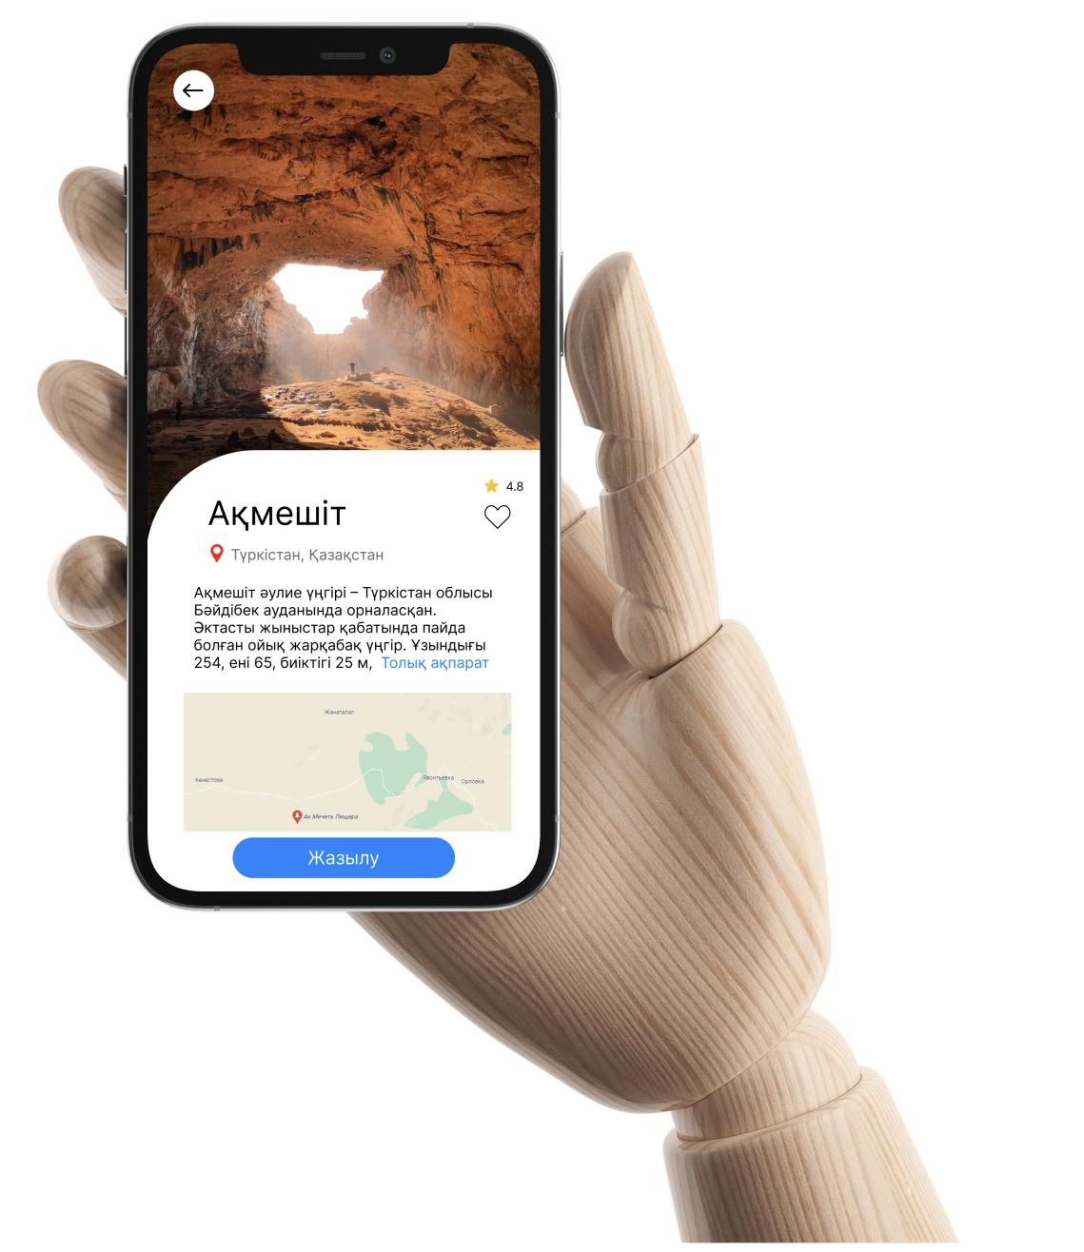

Сурет 29 - Figma қосымшасы

Үшінші бағыт: дискретті мәтінмен жұмыс. Осы бағыт бойынша «Қазақстанның киелі жерлерінің географиясы» тақырыбын өтуде оқушыларға жазбаша орындалатын шығармашылық тапсырманы ұсынуға болады. Бұл тақырыпта тапсырманы орындау барысында оқушылар еліміздегі туризмді дамыту мақсатында ұсыныстарды ұсыну мен жарнамалауды үйренеді (кесте 9) [152].
Мәтін: Түркістан – түркі жұртының бірыңғай дүниетанымын, ділі мен дінін қалыптастырған рухани астана. Тұтас ұлттың бірегей болмысын айқындап берген Түркістан – тарлан тарихымен қатар, теңдесі жоқ текті мұраларымен де дараланған өзгеше өңір. ХIV ғасырда тұрғызылған бірегей архитектуралық ескерткіштің бірі – Қ.А.Яссауи кесенесі тілге тиек. Түркістан шаһарындағы басты туристік нысан - Қожа Ахмет Ясcауидің кесенесі – Орта Азия мен Қазақстандағы теңдесіз тарихи жәдігер. Бұл ғажайып сәулет өнерінің туындысын атақты Әмір Темір 1397 жылы салдырып бастаған. Қысқа мерзімде, яғни небәрі 10 жыл ішінде бой көтерген кесене жергілікті әрі Шығыс мұсылман құрылыс тәжірибесін жинақтаған бірегей ғимарат ірі порталды-күмбезді құрылысқа жатады. Кесене портал және күмбездерден құралған тікбұрышты ғимараттардан тұрады. Аркалы порталдың биіктігі – 37,5 метр, басты күмбездің биіктігі – 44 метр, диаметрі – 22 метр. Сыртқы қабырғалардың қалыңдығы – 2 метр, ал орталық дәліздердікі – 3 метр. Орталық бөлменің төңірегінде түрлі мақсатқа арналған 35 бөлме бар. Көркі көз тартар бұл зәулім ғимарат 8 түрлі бөлмелер тобынан тұрады: қазандық, үлкен ақсарай, кіші ақсарай, құдықхана, кітапхана, асхана, көрхана, мешіт. Аса күрделі тамаша архитектуралық құрылыста діни-ғұрыптық, діни-ағартушылық, тұрмыс-салттық қызмет түрлерін атқаруға болады.
1-тапсырма
Киелі топырақта түркі әлемі үшін қасиетті Қожа Ахмет Яссауимен бірге, қандай қазақтың хандары, батырлары, билері мен сұлтандары жерленген?
2-тапсырма
Қалпына келтіру жолдарын ұсыныңдар.
3-тапсырма
Түркістанда діни туризмді дамыту үшін сендер қандай ұсыныстар ұсынатын едіңдер?
4-тапсырма
Түркістанда діни туризмді дамыту мақсатында жарнама дайындаңдар.
Төртінші бағыт: оқушыларды өздігінен ізденуге оқыту және әлеуметтену. Бастауыш сыныптарда мұғалімнің тақырыптарды түсіндіруі оқушыларды білім алуға ынталандырады және олардың қызығушылығын арттырады, ал негізгі орта және жоғары сыныптарда оқушыларға жас ерекшеліктері мен қабылдау мүмкіндіктеріне сәйкес, дербес оқуға мүмкіндік беретін өзекті және шығармашылық сипаттағы немесе мазмұнды мәтіндегі тапсырмаларды бере отырып, функционалдық сауаттылықты дамытудың маңызы зор [153].
Бөлімнің басында оқушыларға жоба тақырыптары беріледі. Таңдаған тақырып бойынша зерттеулер жүргізу ең алдымен жұмыс жоспарын жасауды қажет етеді. Жоспарлау кезеңінде зерттеу кезеңдері мен орындалатын жұмыстар, тақырыпқа сәйкес әдебиеттер мен зерттеу әдістері таңдалып, қолданылатын құрал-жабдық анықталады. Зерттеудің келесі кезеңінде әдебиеттерге шолу жасалып, деректер жинақталады. Келесі кезең деректерді өңдеу мен талдау, қорытындылар жасалады. Бөлімнің соңында оқушылар өздерінің дайындаған жобаларын қорғайды [154].
Дүниежүзі халқының діни құрамы, ұлтаралық және дінаралық келісім тақырыптарын өту барысында мұғалім оқулықтың мәтінін талдау негізінде дүниежүзілік және ұлттық діндердің таралған аймақтарын анықтап, ұлтаралық және дінаралық келісімнің бейбітшілік пен ұлт аралық ынтымақты сақтаудағы маңызын анықтайды.
«Дүниежүзінің тарихи-мәдени аймақтары» тақырыбында адамзат өркениеті мен мәдениетінің дамыған ежелгі ірі орталықтары, қола, ерте темір дәуірлерінен бүгінге дейін жеткен бірегей сәулет ескерткіштері анықталады.
Танымдық белсенділіктерін аттыру үшін «Әлемнің жеті кереметі», «Дүниежүзінің ежелгі тарихи-мәдени ескерткіштері», «Қазақстаннның бірегей тарихи архелолгиялық және сәулет ескерткіштері» тақырыбында оқушыларға көрсетілім дайындату, шағын оқу-танымдық бейне фильмдерден үзінділер көрсетіп, оларды талдау жасау қажет. Жүргізілген эксперименттік зерттеу нәтижелері тақырыптың мазмұнына, оқыту мақсаттарына сай, білім алушылардың оқу нәтижелерін қалыптастырушы, бөлімді және тоқсандық жинақтап бағалау барысында түсіну, қолдану талдау, жинақтау деңгейіндегі тапсырмаларды беру оқушылардың танымдық белсенділіктерін арттырып, іскерліктерін, арнайы географиялық дағдыларын қалыптастыратынын көрсетті.
Оқушылардың мәдениет географиясының негізгі түсініктерін меңгеріп, көру арқылы есте сақтау, талдау, жинақтау дағдыларын қалыптастыру негізінде өз беттерімен білім алуын ұйымдастыру қажет.
Жүргізілген эксперименттік-практикалық зерттеулер шеңберінде жүргізілген жұмыс барысында Блумның таным деңгейлерінің таксономиясы технологияларын пайдалана отырып, сыни ойлауды, өзекті оқытуды, функционалдық сауаттылықты дамыту білім алушыларға ақпаратты, идеяларды интеграциялаудың әртүрлі тәсілдері мен практикаларын түсіну негізінде өз пікірлерін қалыптастыруға, қорытындылар мен дәлелдердің логикалық тізбегін құруға, өз ойларын нақты, сенімді және дұрыс білдіруге мүмкіндік береді [155].
Жүргізілген зерттеу нәтижелеріне жасалған талдаулар «Мәдениет географиясы» элективті курсын өту барысында ақпараттық-коммуникациялық құралдардың мүмкіндіктерін тиімді пайдалану оқушылардың курсқа деген қызығушылықтарын арттыруға және төмендегі мәселелерді шешіп, жүзеге асыруға ықпал ететінін көрсетті:
Біріншіден, Қазақстанның және дүниежүзінің мәдени мұра нысандарын білім алушылардың өз беттерімен іздеп, оларға қатысты мәліметтерді табу, талдап, жинақтап ой қорытындыларын шығаруы халқымыз қастерлейтін киелі орындар санатына жататын Қожа Ахмет, Яссауи, Арыстан баб кесенелері, Бекет ата жер асты мешіті сияқты бірегей тарихи-мәдени мұра нысандарын қорғау, «Болашаққа бағдар: рухани жаңғыру» [156], «Ұлы даланың жеті қыры» бағдарламалық мақалаларының [157] негізгі тұжырымдарын жүзеге асыруға, өскен ұрпаққа адамгершілік, ақыл-ой тәрбиесін беруге, отансүйгіштік сезімдерін оятуға мүмкіндік береді.
Екіншіден, «Цифрлық Қазақстан» бағдарламасының [158], ақпараттық қоғамның талаптарына сәйкес, геоақпараттық және ақпараттық-коммуникациялық технологияларды білім алушылардың оқу жетістіктерін қашықтықтан бағалауда ерекше орын алады.
Үшіншіден, интербелсенді оқыту әдістері мен технологияларын тиімді пайдалану оқушылардың бір - бірімен белсенді қарым-қатынасын ұйымдастыру, кері байланыс орнату арқылы өз беттерімен білім алуын қалыптастырады. Ол өз кезегінде курсқа қызығушылықты арттырып, оқу міндеттерін жүзеге асыруға ықпал етеді.
Бұдан біз мәдениет географиясын оқыту үрдісінде заманауи оқыту технологияларын тиімді пайдалану зерттелетін аумақтың тарихи-мәдени мұраларын, мәдени ландшафттарын зерттеп зерделеуге, қазіргі жағдайын бағалап, ерекше қорғау сияқты және т.б. міндеттерді жедел шешуге мүмкіндік береді деген қорытынды шығардық.

2.3 Мәдениет географиясын оқытуда заманауи оқыту әдістерін пайдаланудың тиімділігін тәжірибелік-эксперименттік зерттеу нәтижелері
Диссертациялық зерттеудің бірінші бөлімінде қарастырылған теориялық ережелеріне, мәдениет географиясының құрылымдық моделіне сүйене отырып, педагогикалық эксперимент ұйымдастырылды.
Педагогикалық эксперимент 2021 жылдың 01 қыркүйегі мен 2022 жылдың 20 мамыр аралығында Алматы қаласындағы «Сүлейман Демирел мектеп-интернат-колледжі» мекемесі қазақ тілінде оқытатын ЖББ мектептің 10^{А}, 10^{Ә} сыныптарындағы 50 оқушы қатысты. Оның 25 бақылау (БТ), 25 эксперименттік топта (ЭТ) болды.
Педагогикалық эксперименттің мақсаты ‒ мәдениет географиясын оқыту барысында білім алушылардың пәндік құзіреттіліктерін қалыптастырып, функционалдық сауаттылықтарын дамыту, оқытудың интербелсенді әдістері мен технологияларын қолданудың тиімділігін дәлелдеу болды.
Педагогикалық эксперименттің мақсаты мен негізгі міндеттері:
- «Дүниежүзінің этно-лингвистикалық географиясы», «Этномәдениет және мәдени мұра», «Қазақстанның рухани-мәдени мұралары мен сакралды географиясы» бөлімдерін оқыту барысында заманауи интербелсенді әдістерді қолдану арқылы білім алушылардың пәндік құзіреттіліктерінің қалыптасу деңгейлерін зерттеу;
- мәдениет географиясын оқыту білім алушылардың оқу жетістіктерінің нәтижелерін арттырудағы тиімділігін анықтау (бағалау).
Жалпы тәжірибелік-эксперименттік жұмыс үш кезеңде жүргізілді:
Бірінші кезең ‒ айқындаушы эксперимент ‒ бақылау-диагностикалық тапсырмаларды әзірлеуді, мұра туралы бастапқы білім деңгейін құндылық қатынастарымен бірлікте айқындауды, алынған нәтижелерді өңдеуді қамтыды;
Екінші кезең ‒ қалыптастырушы эксперимент ‒ дүниежүзі халықтарының тіл әулеттері мен тіл топтарының және этносттардың жеке материктер мен ірі аймақтарда таралу ерекшеліктерін, мекендеген аумақтарының табиғат жағдайларына сәйкес дәстүрлі ұлттық шаруашылықтардың зоналық таралуын, этномәдениет пен мәдени мұраларды оқытудың әзірленген әдісінің тиімділігін тексеруді қамтиды;
Үшінші кезең ‒ түпкілікті нәтижелерді бағалау, алынған деректерді өңдеу және оларды түсіндіру.
Айқындау эксперименті білім мазмұнының жаңартылуы жағдайында құзіреттіліктерді қалыптастыру қағидаларына сәйкес, «мәдениет географиясын» жеке тұлғаға бағдарлап оқыту талаптарын ескеріп жүргізілді.
Бақылау және эксперименттік топтағы 10-сынып оқушыларының білім ман білік дағдыларының қалыптасу деңгелерін бағалау мақсатында Блумның таным деңгейлерінің таксаномиясы технологиясына сәйкес білу, түсіну, қолдану, талдау, жинақтау және бағалау деңгейлеріндегі 15 бақылау тапсырмалары (сұрақтары) ұсынылды.
Айқындаушы экспериментте мәдениет географиясынан білім алушылардың пәндік және әмбебап пән аралық құзіреттіліктерін қалыптасу деңгейлерін анықтауға арналған бақылау сұрақтары.
1. Білу, түсіну деңгейлеріндегі тапсырмалар
1.1 Бір халықты екіншісінен ажыратуға мүмкіндік беретін ортақ белгілері бар қауымдастық бұл ..... (этнос).
1.2 Төмендегі тіл әулеттері мен оларға жататын тіл топтарын сәйкестендір.

Кесте 11 - Тіл әулеттері мен тіл топтары бойынша тапсырма

Тіл әулеттері | Тіл топтары | Тіл топтарының сәйкес келетін саны
Үнді Еуропа | Балтық-фин, угор, самоди, | 2
Алтай | Роман, Парсы, Герман, Кельт | 5
Қытай-Тибет | Абхаз-Адыгей, Картвель, Нахс-Дағыстан | 4
Орал | Қытай-Тай, Тибет-Бирма | 1
Ибер-кавказ | Түркі, Моңғол, Тунгус-манчжур, Корей, Жапон | 3

1.3 Бір елдің салт дәстүрінің, ғұрыптарының, тарихы мен тағлымын дәріптейтін ұлттық құндылықтар сабақтастығын құрайтын мәдениет ұғымы... (этномәдениет).
1.4 Халықтардың бет-бейнесін айқындайтын өткеннің түрлі дәстүрлері мен рухани жетістіктерінің нысандары мен айғақтары бұл .... (мәдени мұра)
1.5 Қазақстан Републикасының UNESCO Бүкіл дүниежүзілік мәдени мұралар тізіміне енген мәдени мұралар тізіміне енген үш нысанды белгілеңіз.
Есік қорғаны, Таңбалы жартастағы суреттері, Ахмет Яссауи кесенесі, Сарайшық қаласы [158,с. 1].
2. Қолдану, талдау деңгейіндегі тапсырмалар
2.1 Түркі тіл тобына жататын халықтар тілдерінің бір-бірінен ұқсастықтары мен ортақ белгілерін анықтаңыз. Өз ойларыңызды қазақ және қырғыз тілдерінің мысалында негіздеңіз.
2.2 Этнос түсінігінің мәнін анықтап, айтар ойларыңызды қазақ халқына тән этно-линвистикалық белгілер мысалында негіздеңіз.
2.3 Қазақ халқына тән этномәдениеттің негізгі белгілерін анықтаңыз. Айтар ойларыңызды қазақтың ұлттық спорттық ойындары, қолданбалы және рухани мәдени мұралары мысалында негіздеңіз.
2.4 Мәдени және табиғи ландшафттарға салыстырмалы сипаттама беріп, бір-бірінен негізгі айырмашылықтарды анықтаңыз. Айтар ойларыңызды алма бағы мен орман мысалында негіздеңіз.
2.5 «Есік», «Берел», «Елеке сазы» қорғандарынан табылған «Алтыннан жасалған бұйымдардың еліміздің дүниежүзі өркениетін дамытуға қосқан үлесін дәлелдеңіз.
3. Жинақтау, бағалау деңгейлеріндегі тапсырмалар
3.1 Роман тіл тобына жататын халықтарды және олар таралған аумақтарды анықтап, аталған тіл топтарының ішінде ағылшын, француз, испан тілдерінің дүниежүзінде кең таралу себептерін дәлелдеңіз.
3.2 Дүниежүзінің ірі тарихи-мәдени өркениет орталықтарын, және оларға тән белгілерді анықтап, әлем халықтарның рухани-мәдени дамуына қосқан үлестерін ежелгі египет, рим, үндістан, қытай мәдениеттері мысалында дәлелдеңіз.
3.3 Ежелгі дүниеден жеткен Солтүстік Африка мен Латын Америкасындағы мәдени мұра нысандарына салыстырмалы сипаттама беріп, олардың дүниежүзі өркениеттің дамуына қосқан үлестерін бағалаңыз.
3.4 Ежелгі дүниеден бізге жеткен әлемнің жеті кереметінің таралған аумақтарын, қолданбалы және сәулет ескерткіштері ретіндегі маңызын дәелдеңіз.
3.5 Ақмола және Солтүстік Қазақстан облстары аумақтарындағы тас дәуірінің соңы мен қола дәуіріне жататын Батай мәдениетінің еліміз бен дүниежүзілік өркениеттің дамуына қосқан үлестерін бағалаңыз [159].

Кесте 12 - Айқындаушы эксперимент нәтижесі

«Сүлейман Демирел атындағы мектеп-интернат-колледжі» мекемесі ЖББ мектеп | Сынып | Қатысушылар саны | Деңгейі бойынша үлесі |  |  | Орташа көрсеткіш
 |  |  | 1-деңгей 5 балл | 2-деңгей 5+5 балл | 3-деңгей 5+5+5 балл
 | БТ | 25 | 3,42-68,4% | 6,54-65,4% | 8,38-55,85 | 17,6-58,6%
 | ЭТ | 25 | 3,76-75,2% | 4,72-47,2% | 7,36-49% | 15,8-52,8%

Сурет 30 - Айқындау эксперимент барысында алынған бақылау
тапсырмаларының жауаптарын талдау нәтижелері

Жалпы 28-суретте айқындау экспериментінің нәтижесіне жасалған талдау нәтижелері көрсеткендей, мәдениет географиясының этнолингвистика, тіл әулеті, тіл топтары, этнос, этномәдениет, мәдени ландшафты, әлеуметтік-мәдени инфрақұрылым, мәдени мұра, сакралды география сияқты т.б. негізгі түсініктерін меңгеру деңгейлерін анықтауға мүмкіндік берді.
Педагогикалық эксперименттің айқындаушы кезеңі барысында бақылау және эксперименттік топтардың нәтижелеріне жасалған талдаулар: эксперименттік топтағы оқушылардың білу, түсіну деңгейіндегі тапсырмаларды меңгеруі бақылау тобымен салыстырғанда 6,8% жоғары, ал екінші қолдану және талдау деңгейіндегі тапсырмаларды орындауы 18,2% төмен және үшінші жинақтау, бағалау деңгейлеріндегі тапсырмада 6,8% төмен екенін көрсетті.
Педагогикалық экспериментті жүргізу барысында, біз төмендегі қиындықтарды анықтадық:
- оқушылардың жас ерекшеліктеріне байланысты дүниежүзі этникалық, тілдік, діни құрамына, этномәдениетін айқындайтын негізгі түсініктердің күрделілігіне байланысты білім алушылардың баяу қабылдауы;
- халықтың этнолингвистикалық құрамын, тарихи-мәдени өркениет орталықтарын кеңістіктік таралу ерекшеліктерін анықтау заманауи сандық тақырыптық карталармен, қосымша ақпараттармен, сөздіктермен жұмыс істеуді және оларды талдауды қажет етуі;
- этномәдениет, мәдени ландшафт, мәдени мұра нысандары түсініктерін терең меңгерту мақсатында, сарамандық жұмыстар жүргізу.
Қалыптастырушы эксперимент кезеңі. Қалыптастырушы педагогикалық эксперимент барысында, мәдениет географиясын оқытудың тиімділігін арттыру, білім алушылардың пәндік және құзіреттіліктерін қалыптастыру және мәдениет географиясы пәнін оқытуда күтілетін оң өзгерістерді анықтау болды.
Мәдениет географиясындағы «Дүниежүзінің этно-лингвистикалық географиясы», «Этномәдениет және мәдени мұра», «Шаруашылық-мәдени және «экологиялық мәдениет географиясы», «Қазақстанның рухани-мәдени мұралары мен сакралды географиясы» бөлімдерінен жинақтап, түсіну, қолдану, талдау және жинақтау, бағалау деңгейіндегі тапсырмалар берілді [160].
1-тапсырма
1.1 тіл әулеті, тіл топтары, этнос, этномәдениет, мәдени ландшафт, мәдени мұра түсініктерінің мәнін ашып, алтай тіл әулетіне кіретін тіл топтарына жататын халықтарды графиктік немесе мәтіндік үлгісін жасаңыз.
1.2 жапон, корей, якут, тува халықтарының тіл әулеті мен тіл топтарын анықтаңыз. Айтар ойларыңызды аталған халықтардың бір әулетке жату себептері арқылы дәлелдеңіз.
1.3 қытай, тибет, мианма, тай халықтарын тіл әулеттері мен тіл топтарын жіктеп, айтар ойларыңызды жоғарыда аталған этностардың мәдениетіндегі, салт- дәстүрлері мен дініндегі ортақ белгілерін анықтау арқылы негіздеңіз.
2 - тапсырма
2.1 Қосымша мәліметтерді, географиялық картаны талдау негізінде дүниежүзінің ірі тарихи-мәдени өркениет орталықтарын сипаттап, әр орталықтың ғылым мен білімнің, өнердің, шаруашылықтың дамуына қосқан үлестерін анықтаңыз. Өз ой қорытындыңызды төмендегі кестеге жазыңыз (кесте 13).

Кесте 13 - Дүниежүзінің ірі тарихи мәдени өркениет орталықтары бойынша тапсырма

Дүниежүзінің ірі тарихи мәдени өркениет орталықтары | Орналасқан материгі | Ғылым мен білімнің, өнердің, шаруашылықтың дамуына қосқан үлестері

2.2 Қазақстанның ұлттық атласын немесе тарихи ескерткіштер картасын талдау негізінде еліміздің әртүрлі бөлігінде орналасқан тарихи-мәдени мұра нысандарын сипаттаңыз (кесте 14).

Кесте 14 - Тарихи мәдени мұра нысандары бойынша тапсырма

Тарихи мәдени мұра нысандары | Орналасқан әкімшілік облысы | Мәдени мұра нысанының салынған кезеңдері мен маңызы
Бекет ата жер асты мешіті
Қозы Көрпеш Баян сұлу кесенесі
Отырар қаласы
Батай мәдениеті
Беғазы Дәндібай мәдениеті
Ежелгі Қойлық қаласы
Ахмет Яссауи кесенесі

3-тапсырма
3.1 мәдени ландшафттардың негізгі ерекшеліктерін сипаттап, табиғи ландшафттардан негізгі айырмашылықтарын анықтаңыз. Айтар ойыңызды қызылша плантациясы мен өзен аңғарының тоғайларымен салыстыру арқылы негіздеңіз.
3.2 Қазақстанның шөлді аймақтарындағы қазақтың дәстүрлі шаруашылығын тундра, орман, дала зоналарында мекендейтін халықтардың шаруашылығымен салыстырып, ұқсастықтары мен айырмашылықтарын анықтаңыз. Айтар ойларыңызды қазақтың дәстүрлі мал шаруашылығының графиктік немесе мәтіндік үлгісін жасау арқылы дәлелдеңіз.
Қалыптастырушы эксперимент барысында тапсырмаларды талдау нәтижелері бірқатар қорытындылар шығаруымызға мүмкіндік берді (сурет 31).

Кесте 15 - Қалыптастырушы эксперимент нәтижесі

«Сүлейман Демирел атындағы мектеп-интернат-колледжі» мекемесі ЖББ мектеп | Сынып | Қатысушылар саны | Деңгейі бойынша үлесі |  |  | Орташа көрсеткіш
 |  |  | 1-деңгей 1+2+2 балл | 2-деңгей 5+5 балл | 3-деңгей 7+8 балл
 | БТ | 25 | 3,44-68,8% | 6,56-65,6% | 8,36-55,7% | 18,6-61,2%
 | ЭТ | 25 | 4,44-88,8% | 7,16-71,6% | 10,2-68% | 21,8-72,6%
 |  |  | + 20% | + 6% | +12,3 % | +11,4 %

Сурет 31 - Қалыптастырушы эксперименттің қорытынды нәтижесі

29-суретті талдау нәтижелері бойынша, мәдениет түсініктерін іс жүзінде пайдалану деңгейіндегі тапсырмаларды орындаудан оқушылардың қиналатынын анықтадық. Ал білу және түсіну тапсырмаларын оқушылар біршама жоғары деңгейде орындай алатынын көрсетті. Оны мәдениет географиясының негізгі түсініктердің шынайы өмірмен байланысының, білім алушыларда қызығушылықтары мен уәждерінің болуымен түсіндіруге болады.
Эксперименттік топтағы оқушылардың білу және түсіну деңгейіндегі бірінші тапсырмаларды орындау деңгейлері бақылау тобымен салыстырғанда 20% жоғары екенін көрсетті. Ал қолдану және талдау деңгейіндегі екінші тапсырманы бақылау тобымен салыстырғанда 6%, ал жинақтау және бағалау деңгейіндегі 3 тапсырманы орындау деңгейі 12,3% жоғары екенін көрсетті (кесте 16).
Жоғарыда берілген эксперименттің нәтижесін нақты тексеру мақсатында, «Стьюдент t үлестірімі» математикалық әдісін қолдандық. Бұл әдіс эксперимент тобының нәтижелерінің орташа мәндерінің бір-бірінен ерекшелінетін гипотезаны тексеруге мүмкіндік береді. «Стьюдент t үлестірімі» математикалық әдісінің нәтижесі: элективті курсты оқыған оқушылардың деңгейі бақылау тобымен салыстырғанда артқанын растады.

Кесте 16 - Қорытынды нәтиженің көрсеткіштері

 | 1-деңгейдегі тапсырма | 2-деңгейдегі тапсырма | 3-деңгейдегі тапсырма | Орташа көрсеткіштер
БТ | 68,8% | 65,6% | 55,7% | 63,3%
ЭТ | 88,8% | 71,6% | 68% | 76,3%
 | +20% | +6% | +12,3% | +13%

Мәдениет географиясы пәнінің негізгі бөлімдерін оқыту барысында алған білімі, білік дағдыларының сапасы білім алушылардың орындаған тапсырмаларын тексеру негізінде анықталды.
Оқушыларға оқу жағдайында білім мен дағдыларды қолдануды көздейтін талдау деңгейіндегі тапсырмаларға жазбаша жауап беру қажет болды. Нәтижелерге салыстырмалы талдау жүргізу үшін тапсырмалар мәдениет географиясында оқытылатын негізгі тақырыптармен байланысты болды.
Қалыптастырушы эксперименттік зерттеу нәтижелері эксперименттік топтағы оқушыларының мәдениет географясын оқыту үрдісінде арнайы пәндік құзіреттіліктердің қалыптасу деңгейлерін анықтауды көздейтін түсіну, қолдану, талдау, жинақтау және бағалау деңгейлеріндегі барлық тапсырмаларды орындаудың ең жоғары деңгейін көрсетті.
Қалыптастырушы эксперименттің графиктік түрде ұсынылған нәтижелері педагогикалық эксперименттің барлық диагностикалық өлшемдері бойынша едәуір жоғары көрсеткіштер алынғанын бағалауға мүмкіндік береді. Алынған нәтижелер эксперименттік оқытудың тиімділігін көрсетеді. Бұл орта мектептің 10-сыныбында оқытуға ұсынылған мәдениет географиясы элективті курсты оқытудың тиімділігін, мәдениеттанулық тұрғыны жүзеге асыруға мүмкіндік беретінін, білім алушылардың дүниежүзі халықтарының этно-лингвистикалық құрамын, этномәдениетін, тарихи мәдени өркениет орталықтарын, мәдени мұра нысандарын зерттеудің авторлық әдістемелік жүйесінің өзектілігін растайды.
Жүргізілген зерттеу нәтижелері «Мәдениет географиясы» элективті курсын оқыту білім алушылардың рухани-мәдени құндылықтарды зерттеп зерделеу, оларды қорғаудың маңызын, еліміздің қалыптасуы мен дамуындағы алатын орнын түсінуге, отансүйгіштік сезімдерін оятуға мүмкіндік беретінін көрсетті.
Білім мазмұны жаңартылған үлгілік оқу бағдарламасының талаптарына сәйкес білім алушылардың өз беттерімен іздену, қосымша ақпарат көздерін талдау, жинақтау, бағалау, үлгілеу дағыларын қалыптастыратын сын тұрғысынан ойлауды дамыту, кері байланыс, ой толғау, пікірсайыс, өзекті оқыту, зерттеу әдістерін тиімді пайдаланып оқу жұмыстарын ұтымды ұйымдастыру мәдениет географиясын оқытуда баса назар аударылған білім алушылардың мәдени өзін-өзі тану, құндылықтық-мағыналық, сұхбаттық, тұлғалық-қызметтік, жүйелі саралау, тұтастық қағидаларын жүзеге асыруға мүмкіндік беретінін көрсетті.
Қалыптастырушы экспериментте алынған нәтижелер мәдениет географиясын оқытудың біз ұсынған әдістемелік жүйесінің мақсаттық мазмұндық, процессуальды, оқу жетістіктерінің нәтижелерін бағалау құрамдас бөліктерінің дұрыстығын, өзара байланыстарын анықтап жүйелеуге мүмкіндік берді.
Зерттеу жұмысымыздың мақсат-міндеттеріне сәйкес, тәжірибелік-эксперимент жұмысы 2021-2022 оқу жылында жүргізілді. Зерттеу жұмысы Алматы қаласының, «Сүлейман Демирел мектеп-интернат-колледжі» мекемесі жүргізілді. Экспериментке 50 оқушы қатысты. Бақылау тобы – 25 оқушы және эксперименттік топ – 25 оқушы.
Айқындаушы кезеңде бақылау тесті алынды. Эксперименттік топ бақылау тобынан төмен көрсеткіштер көрсетті. Келесі қалыптастырушы кезеңде 10-сыныптарға элективті курсқа арналып, авторлық бағдарлама мен оқу әдістемелік құралы жасалды [161].
Мәдениет географиясын оқу барысында білім алушылар дүниежүзі халқының этно-лингвистикалық құрамын, мәдени ландшафттарын, мәдени мұра нысандарын зерттеу арқылы білімдері кеңейтілді, картамен жұмыс істеу арқылы, картографиялық дағдыларын қалыптасты. Сонымен қатар, сабақта тәуелсіз және сыни ойлау, шығармашылық ойлау, сонымен қатар ақпаратпен, жеке және ұжымда жұмыс істеу дағдыларын қалыптастырды.

Екінші бөлім бойынша тұжырым
Екінші бөлімде «Мәдениет географиясы» таңдау пәнін оқытудың тиімді әдістері мен технологияларын анықтау бағытында жүргізілген эксперименттік-тәжірибелік зерттеу нәтижелері жан-жақты талқыланып, төменде көрсетілген бірқатар қорытындылар шығарылды.
1. Зерттеутің мақсаты мен міндеттеріне сәйкес, біз мәдениет географиясын оқытудың әдістемелік жүйесін әзірледік, оның әдіснамалық негізі мәдениеттанулық тұрғы болып табылады. Әдістемелік жүйені құру кезінде мәдениет географиясын оқытуды жүзеге асыру табиғи және мәдени сәйкестілік, мәдени өзін-өзі тану, сұхбаттық, мәдени-тарихи, жеке-белсенділік, құндылық-семантикалық, жүйелік, мәдени-маңызды білім беру ортасын құру және кеңейту қағидалары басшылыққа алынды. Мәдениеттанулық көзқарас білім беру үрдісінің мақсатты, мазмұнды, іс жүргізу және тиімді бағалау құрамдас бөліктерінің өзара байланысын қамтамасыз етеді.
Әдістемелік жүйенің мақсатты құрамдас бөлігі оқыту мақсаттарының үш тұғырлығында ұсынылған және мақсат - идеал, тұлғаның географиялық мәдениетін қалыптастыру, мақсат - құрал-оқытудың жоспарланған нәтижелері және тұлғаға бағытталған мақсат - субъективті көзқарас пен сұхбаттық тәжірибені қалыптастыру.
Процессуалдық құрамдас бөлік құрылымдық-мазмұндық құрамдас бөліктің ерекшелігін көрсетеді. Процессуалдық құрамдас бөлік дүниежүзі халқының этно-лингвистикалық, діни құрамы, кеңістіктік таралуы, тарихи-мәдени өркениет орталықтары, мәдени ландшафттар, мәдени мұралар туралы білімнің құндылық қатынастарымен бірлікте дәйекті қалыптасуын қамтамасыз ететін төрт кезеңнен тұрады.
Біз тұлғаның географиялық және экологиялық мәдениетін қалыптастыру тұрғысынан әдістемелік жүйенің тиімді бағалау құрамдас бөліктерін нақтыладық және жас ерекшеліктері мен географиялық дайындық деңгейіне сәйкестендірдік. Мәдениет географиясын оқытудың сұхбаттық өлшемі жеке тұлғаны дамытудың танымдық, ерікті құрамдас бөліктерін қамтиды. Құрастырылған әдістемелік жүйе мәдениет географиясы таңдау пәнін оқытудың әдістемесін жасауға негіз болды.
2. Мәдениет географиясының негізгі бөлімдерін оқытуда дүниежүзінің этно-лингвистикалық құрамы, этномәдениет, тарихи-мәдени өркениет орталықтары, мәдени ландшафттар, мәдени мұра туралы білімді құндылық қатынасымен бірлікте қалыптастыру идеясын жүзеге асырады, сондай-ақ эмоционалды және құндылық қатынасын қалыптастыру үрдісі ескере отырып құрылған. Біз анықтаған мәдениет географиясын оқыту кезеңдерінің тұтастығы мен өзара байланысы әр кезеңде жаңа танымдық деңгейде ұсынылған зерттеу алгоритмімен қамтамасыз етіледі. Мәдениет географиясын оқытудың заманауи интербелсенді оқыту әдістері мен технологияларын таңдауда педагогика мен психология ғылымдарының, эмоционалды-құндылық қатынасты қалыптастыру және сұхбаттық әдістер басшылыққа алынды.
3. 10 - сыныпта оқытылатын «Мәдениет географиясы» элективті курсы білім алушылардың географиялық білім беру құрылымына енгізу қажеттілігі жоғарғы сынып оқушыларына кәсіби бейіндік білім беруде маңызды болашақ мамандық таңдауға негіз болатыны, білім алушыларың зерттеу дағдыларын қалыптастыруда ерекше орын алатыны дәлелденді.
Элективті курстың оқу бағдарламасын әзірлеу кезінде біз дүниежүзінің этно-лингвистикалық құрамын, этномәдениетті, тарихи-мәдени өркениет орталықтарын, мәдени ландшафттарды, мәдени мұра нысандарын дәйекті және терең зерттеуге сүйендік. Біз мұраны зерттеудің семантикалық бағалау, коммуникативті, іс-тәжірибелік әрекеттер сияқты барлық құрамдас бөліктерін ескердік.
Мәдениет географиясында мәдени ландшафттарды, мәдени мұра нысандарын, тарихи-мәдени өркениет орталықтарын, этномәдениетті зерттеудің әдістерінің тиімділігі дәлелденді. Білімді қалыптастырудың тереңдік, ұғыну, жинақтау, түсіну өлшемдері нақтыланды. Тиісінше, олар түсіну, қолдану, талдау, жинақтау және бағалау деңгейлеріндегі диагностикалық тапсырмалар әзірленді. Тапсырмалар мақсатты құралға сәйкес, мазмұнды игерудің жоспарланған нәтижелерін көрсетеді. адамгершілік-эстетикалық құрамдас бөлік адамгершілік және эстетикалық көзқарас арқылы анықталды. Мәдени-танымдық белсенділік іс-әрекеттің мақсаты мен міндеттерін байланыстыру негізінде анықталды.
Субъективті қарым-қатынас пен сұхбаттық тәжірибенің қалыптасуы нақтыланған деңгейлер негізінде анықталды. Эксперимент нәтижелері мәдениет географиясын оқытудың тиімді әдістері мен технологиялары теориялық және эмпирикалық білімді меңгертудің оң динамиканы анықтады. Алынған нәтижелерді түсіндіру әзірленген эксперименттік–тәжірибелік зерттеулердің тиімділігі мен қол жетімділігі туралы қорытынды жасауға мүмкіндік берді.

ҚОРЫТЫНДЫ

«Мәдениет географиясы» туралы білім қалыптастырудың теориялық-әдіснамалық негіздерін талдау нәтижесі негізінде жүргізген зерттеулер нәтижесінде мынадай мәселелер бойынша ой тұжырымдауға болады:
- Мәдениет географиясының жетекші ұғымдарына берілген анықтамаларға шолу жасалып, мәдениет географиясының даму тарихы мен оны ғылыми бағыт ретінде дамытқан ғалымдардың еңбектері, мектеп географиясында және пән мұғалімдерін даярлауда мәдениет географиясын оқытудың шетелдік тәжірибесі талданды;
- Қазақстандағы мектеп географиясы мазмұнында мәдениеттану тұрғысының жүзеге асуы бойынша және географиялық білім беруде жүзеге асырылатын мәдениеттану тұрғысындағы іс-әрекеттерге талдама жасалынып, мәдениет географиясының құрылымы, білім алушылардың географиялық мәдениетін қалыптастыру жолдары талданып, ұсынылды;
- Мәдениет географиясын оқыту барысында білім алушылардың пәндік құзіреттілігі мен функционалдық сауаттылықтарын қалыптастырудың мақсатын, қағидаларын, кезеңдерін, тәсілдерін, тетіктерін, педагогикалық шарттарын, күтілетін нәтижелерін және қалыптасу деңгейлерін көрсететін құрылымдық моделі ұсынылды.
- Зерттеудің мақсаты мен міндеттеріне сәйкес, біз мәдениет географиясын оқытудың әдістемелік жүйесін әзірледік, оның әдіснамалық негізі мәдениеттанулық тұрғы болып табылады. Әдістемелік жүйені құру кезінде мәдениет географиясын оқытуды жүзеге асыру табиғи және мәдени сәйкестілік, мәдени өзін-өзі тану, сұхбаттық, мәдени-тарихи, жеке-белсенділік, құндылық-семантикалық, жүйелік, мәдени-маңызды білім беру ортасын құру және кеңейту қағидалары басшылыққа алынды. Құрастырылған әдістемелік жүйе мәдениет географиясы таңдау пәнін оқытудың әдістемесін жасауға негіз болды;
- Мәдениет географиясын оқыту кезеңдерінің тұтастығы мен өзара байланысы анықталды және әр кезеңде жаңа танымдық деңгейде ұсынылған зерттеу алгоритмімен қамтамасыз етілді. Мәдениет географиясын оқытудың заманауи интербелсенді оқыту әдістері мен технологияларын таңдауда педагогика мен психология ғылымдарының, эмоционалды-құндылық қатынасты қалыптастыру және сұхбаттық әдістер басшылыққа алынды.
- 10 - сыныпта оқытылатын «Мәдениет географиясы» элективті курсы әзірленіп, оны білім алушылардың географиялық білім беру құрылымына енгізу қажеттілігі жоғарғы сынып оқушыларына кәсіби бейіндік білім беруде маңызды болашақ мамандық таңдауға негіз болатыны, білім алушылардың зерттеу дағдыларын қалыптастыруда ерекше орын алатыны дәлелденді.

ПАЙДАЛАНЫЛҒАН ӘДЕБИЕТТЕР ТІЗІМІ

- Лотман Ю.М. Статьи по семиотике культуры и искусства. – СПб.: Акад. проект, 2002. - 542 с.
- Khusainova G.R., Gazizulina L.R. The study of national idea through the key cultural concepts // МНКО. - 2017. - №6(67). – Р. 15-57.
- Флиер А.Я. Культурология для культурологов: учебное пособие для магистрантов и докторантов. - М.; Екатеринбург: Академический прект, 2002. – 492 с.
- Уайлд Л. Мәдениет уғымын сараптау.Мәдениеттанулық мұра. - Алматы: Жазушы, 2005. - Т. 1. – 105 б.
- Ғабитов Т.Х. Қазақ мәдениетінің рухани кеңістігі. – Алматы: Раритет, 2013. – 400 б.
- Balasubramanian А. Basics of Cultural Geography. Centre for Advanced Studies in Earth Science. – India: University of Mysore, 2018. – Р. 10.
- Мурзаев Э.М. Лев Семёнович Берг. Серия: Научно-биографическая литература. - М.: Наука, 1983. - 176 с.
- Schein R.H. The place of landscape: a conceptual framework for interpreting an American scene // Annals of the Association of American Geographers. - 1997. -Vol. 87, №4. – Р. 16-24.
- Веденина Ю.А., Кулешова М.Е. Культурный ландшафт как объект наследия. – М.: Институт Наследия, 2004. – 620 с.
- Buttman G., Friedrich Ratzel. Leben und Werk eines deutschen Geographen. - Stuttgart, 1977. – 111 р.
- Реклю Э. Эволюция, революция и идеалы анархизма. - М.: Либроком, 2009. – 140 с.
- Ковалёв C.А., Коровицын В.П., Ковальская Н.Я., Саушкин Ю.Г., Семёнов В.П. Тян-Шанский: К столетию со дня рождения // Вестник МГУ. География. - 1970. – Серия 5, №4. - С. 115-116.
- Гумилев Л.Н. Этногенез и этносфера // Природа. - 1970. - №1. - С. 46-55.
- Кабо Р.М. Природа и человек в их взаимных отношениях как предмет социально-культурной географии // Вопросы географии. - Сб.; М.: География населения; ОГИЗ, 1947. - С. 16-17.
- Рагулина М.В. Классическая концепция культурного ландшафта Карла Зауэра: история и современность // Известия Иркутского государственного университета. Серия: Науки о Земле. – 2013. - №1. – С. 13-17.
- Hartshorne Richard. Perspective On The Nature Of Geography.
Association of American Geographers // Monograph series. - 2012. - №1. – Р. 210.
- Zelinsky Wilbur. The Cultural Geography of the United States. Englewood Cliffs. - N.J.: Prentice-Hall, 1973. - Р. 109-140.
- Pinson G., Thérenty M. Élisée Reclus // Médias. ‒ 2011. - №1. – Р. 13-18.
- Стрелецкий В.Н. Географическое пространство и культура: мировоззренческие установки и исследовательские парадигмы в культурной географии // Известия РАН. Сер. геогр. – М., 2002. – №4. – С. 18–28.
- Родоман Б.Б. Географические проблемы отдыха и туризма //Территориальные системы производительных сил. - М.: МФГО, 1971. - С. 117- 119
- Веденин Ю.А., Мирошниченко Н.И. Оценка природных условий для организация отдыха // Изв. АН СССР. Сер. Геогр. - 1969. - №1. – С. 60.
- Биржаков М.Б. Теория туристского продукта // В справ.: Туристские фирмы. – СПб.: Невский фонд, 2000. – Вып. 21. – 39 с.
- Дружинин А.Г. Теоретические основы географии культуры. - Ростов-на-Дону: Изд-во СКНЦ ВШ, 1999. - 114 с.
- Рагулина М.В. Культурная география: теории, методы, региональный синтез. – Иркутск: Изд-во Института географии им. В.Б.Сочавы СО РАН, 2005. – 173 с.
- Максаковский В.Л. Географическая культура: учебное пособие для студентов вузов. - М.: Гуманит. изд. центр ВЛАДОС, 1998. - 416 с.
- Mitchell D. Cultural Geography - a Critical Introduction. – Oxford; Malden: Blackwell, 2000. - 325 p.
- Matless David. In the Nature of Landscape: Cultural Geography on the Norfolk Broads. - Wiley-Blackwell, 2014. - 296 р.
- Johnson Nuala C., Schein Richard H., Winders Jamie. The Wiley-Blackwell Companion to Cultural Geography. - Wiley-Blackwell, 2013. - 568 р.
- Duncan James, Johnson Nuala C., Schein Richard H. A Companion to Cultural Geography. - Wiley-Blackwell, 2008. - 544 р.
- Fouberg Erin H., Murphy Alexander B. Human Geography. - People, Place, and Culture, 2020. - 512 р.
- Castree N., Kitchin R., Rogers A. Cultural geography. In A Dictionary of Human Geography. - Oxford University Press, 2017. – 108 р.
- Ron J. Human Geography. The Dictionary of Human Geography. - Oxford: Blackwell, 2000. - P. 353–360.
- Journal Social and cultural geography. – 2022 https://www.tandfonline.com/toc/rscg20/21/9?nav=tocList 18.06.2022.
- Journal of Cultural Geography. - 2022 https://www.tandfonline.com/action/journalInformation?journalCode=rjcg20 17.06.2023.
- Туовский Р.Ф. Культурная география: Теоретическое основания и пути развития. Культурная география. - М.: Институт Наследия, 2001. - 94 с.
- Нюсупова Г.Н. Экономико-географические аспекты оценки жизнеспособности населения региона (на примере Кызылординской области): дис. ... канд. геогр. наук. – Алматы, 2000. – 120 с.
- Ахметов Е.А., Бердіғұлова Г.А. Қазақстан Республикасының экономикалық және әлеуметтік географиясы. – Алматы: Абай атындағы Ұлттық университетінің баспасы, 2011. – 560 б.
- Валиханов Ч.Ч. Избранные произведения. Западный край Китайской империи и город Кульджа (Дневник поездки в Кульджу 1856). - М., 1986. - С. 41.
- Маргулан А.Х. Казахское народное прикладное искусство. - Алма-Ата: Издательство «Өнер», 1986. – Т. 1. - 256 с.
- Акишев К.А., Куашев Г.А. Древняя культура саков и уйсунов долины реки Или. - Алма-Ата: Изд-во АН Каз ССР, 1959. - 95 с.
- Байпақов К.М., Таймағамбетов Ж.Қ., Жұмағамбетов Т. Қазақстан археологиясы. - Алматы: Қазақ университеті, 2006. – Б. 188-211.
- Самашев З.С. Петроглифы Казахстана. - Алматы: Өнер, 2006. - 200 с.
- Ердавлетов С.Р. География туризма: история, теория, методы, практика. -Алматы: Ғылым, 2000. – 350 с.
- Тоқпанов Е.А., Мазбаев О.Б., Сламбеков З.С. Талдықорған өңірінің туристік-саяхаттық бағыттары. – Талдықорған: І.Жансүгүров атындағы Жетісу мемлекеттік уриверситетінің баспа бөлімі, 2010. - 193 б.
- 2004 жылғы 13 қаңтарда Қазақстан Республикасы Президентінің, №1227 Жарлығымен бекітілген «Мәдени мұра» мемлекеттік бағдарламасы. – 2023.
- Алдамжар З. Тарих: пайым мен тағылым. - Алматы: Арыс, 2002. - 288 б.
- Рахипова С.Қ. Мәдени мұра мәселесін тарихи-философиялық талдау: филол. ғыл. канд. ... дис. – Алматы, 2010. - 122 б.
- Оңғаров Е.А. Қазақ мәдениетіндегі ислам құндылықтарының орны: филол. ғыл. док. ... дис. – Алматы, 2010. - 132 б.
- Каймулдинова К. Қазақ топонимдерiнiң этноэкологиялық негiздерi: оқу құралы. - Алматы: Ғылым, 2001. - 92 б.
- Бірмағамбетов Ә.Б., Кәрібаева Ш.Ш., Мамырова К.Н. География: жалпы орта білім беретін мектептің 6-7 сыныптарына арналған бағдарламалар. - Алматы: Ронд, 2003. - 20 б.
- Бейсенова Ә., Әбілмәжінова С., Каймулдинова К.Д. География. Материктер мен мұхиттар: жалпы білм беретін мектептің 7-сыныбына арналған оқулық. ҚР Білім және ғылым министрлігі бекіткен. - Алматы: Атамұра, 2012. - 256 б.
- Ахметов Е., Кәрменова Н., Кәрібаева Ш., Асубаев Б. Қазақстанның экономикалық және әлеуметтіқ географиясы: жалпы білім беретін мектептің 9- сыныбына арналған оқулық. – Алматы: Мектеп баспасы, 2005. – 176 б.
- Усиков В.В., Егорина А.В., Усикова А.А., Забенова Г.Б. Қазақстан географиясы: жалпы білім беретін 9-сыныбына арналған оқулық. – Алматы: Атамұра, 2019. – 256 б.
- Бейсенова Ә., Әбілмәжінова С., Каймулдинова К.Д. География. Дүние жүзіне жалпы шолу. ТМД елдері: жалпы білм беретін мектептің жаратылыстану-математика бағытындағы 10-сыныбына арналған оқулық. - Алматы: Мектеп, 2012. - 296 б.
- Тоқпанов Е.А., Несіпханова Б.Н., Алиева Л.Н. География. Дүниежүзіне жалпы шолу. ТМД елдері 10-сыныпқа арналған жаратылыстану-математикалық бағыттағы оқулық. - Арман ПВ, 2014. - 396 б.
- Белгібаев М.Е., Мазбаев О.Б., Каймулдинова К.Д., Сабденалиева Г.М. Географиялық және экологиялық мәдениет ұғымдары // Вестник КазНПУ. Серия «Естественно-географические науки». – 2010. - №4. – С. 4-6.
- Гладкий Ю. Н. Культурная география: трудности институционализации // Известия Русского географического общества. - 2010. - №142(6). – С. 1-13.
- Қазақстан Республикасында білім беруді дамытудың 2011 - 2020 жылдарға арналған мемлекеттік бағдарламасын бекіту туралы Қазақстан Республикасы Президентінің 2010 жылғы 7 желтоқсандағы, №1118 Жарлығы https://adilet.zan.kz/kaz/docs/U1000001118 10.11.2022.
- «Білім берудің тиісті деңгейлерінің мемлекеттік жалпыға міндетті білім беру стандарттарын бекіту туралы» Қазақстан Республикасы Үкіметінің 2012 жылғы 23 тамыздағы, №1080 қаулысына өзгерістер мен толықтырулар енгізу туралы Қазақстан Республикасы Үкіметінің 2016 жылғы 13 мамырдағы, №292 қаулысы; Білім берудің барлық деңгейінің мемлекеттік жалпыға міндетті білім беру стандарттарын бекіту туралы Қазақстан Республикасы Білім және ғылым министрінің 2018 жылғы 31 қазандағы, №604 бұйрығы.
- Зеер Э.Ф. Профессиональная компетентность учителя в формировании функциональной грамотности учащихся в условиях обновления образования Республики Казахстан // Международный журнал экспериментального образования. – 2016. – №11-12. – С. 19-28.
- Әбдіманапов Б.Ш., Әбілғазиев А.У. Жаратылыстану: жалпы білім беретін мектептің 5-сыныбына арналған оқулық. - Алматы: Атамұра, 2017. - 208 б.
- Әбдіманапов Б.Ш., Әбілғазиев А.У. Жаратылыстану: жалпы білім беретін мектептің 6-сыныбына арналған оқулық. - Алматы: Атамұра, 2017. - 207 б.
- Егорина А., Нұркенова С., Шимина Е. География: жалпы білім беретін мектептің 7-сыныбына арналған оқулық. - Алматы: Атамұра, 2017. - 224 б.
- Әбілмәжінова С., Каймулдинова К. Жалпы білім беретін мектептің 8-сыныбына арналған оқулық. - Алматы: Мектеп, 2018. - 256 б.
- Усиков В., Егорина А., Усикова А., Зәбенова Г. Қазақстан географиясы: жалпы білім беретін мектептің 9-сыныбына арналған оқулық. - Алматы: Атамұра, 2019. - 256 б.
- Каймулдинова К., Абдиманапов Б., Әбілмәжінова С. Жалпы білім беретін мектептің жаратылыстану-математика бағытындағы 10-сыныбына арналған оқулық. - Алматы: Мектеп, 2019. - 288 б.
- Каймулдинова К., Абдиманапов Б., Әбілмәжінова С. География: жалпы білім беретін мектептің жаратылыстану-математика бағытындағы 11-сыныбына арналған оқулық. – Алматы: Мектеп, 2000. – 288 б.
- Корнев И.Н., Поздняк С.Н. Геокультурное пространство региона:структура образа и педагогические основы его формирования у учащихся // Научно-информационный журнал стандарты и мониторинг в образовании. - 2003. - №2. – С. 13-19.
- Таможняя Е.А., Смирнова М.С., Душина И.В. Методика обучения географии. – М.: Издательство Юрайт, 2021. – 321 с.
- Сапакова A.Қ., Скакова А.А. Зерттеу іс-әрекетін ұйымдастыру технологиясын «жаратылыстану» пәні сабақтарында қолдану // Вестник КазНацЖенПУ. - 2020. - №1. – Б. 11-16.
- Мынбаева А.К., Садвакасова З.М. Инновационные методы обучения. -Алматы, 2009. – 34 с.
- Стрелеций В.Н. Культурная география в России: особенностиформирования и пути развития // Известия РАН. Сер. геогр. – 2008. – №5. – С. 12-19.
- Şahin V. An approach to life science and social studies course programs in terms of cultural geography // Journal of National Education. – 2019. – Vol. 48, №222. – Р. 183.
- Cunha Stephen. Teaching methods in cultural geography: Making a world of difference. - Advances in Research on Teaching, 2001. - 372 р.
- Forest Trail Academy the Florida Department of Education https://www.foresttrailacademy.com/ 17.05.2023.
- Hamburg Area High School, Program Of Studies 2023 – 2024 https://Program of studies 16.06.2023.
- Hamburg Area School District https://www.hasdhawks.org/Domain/396 15.03.2023.
- Apex Learning School https://www.apexlearning.com/catalog 09.06.2023.
- Southern Illinois University.Wageningen Universiteit en Researchcentrum. Education at The Cultural Geography Group https://www.wur.nl/en/research-results/chair-groups/environmental-sciences/cultural-geography group/education/geo-programs-and-courses.htm 18.04.2023.
- Royal Holloway. University of London (RHUL) https://www.royalholloway.ac.uk 17.08.2023.
- Royal Holloway. University of London. Cultural Geography (MRes) https://www.royalholloway.ac.uk/studyinghere/postgraduate/geography/cultural-geography/#main 08.06.2023.
- University of New South Wales (UNSW). – Sydney, 2023 https://www.handbook.unsw.edu.au/undergraduate/courses/ 04.05.2023.
- Холина В.Н. География. Профильный уровень. 10 кл.: учебник для общеобразоват. учреждений. - М.:Дрофа, 2013. - 319 с.
- Сычев О.Е. География творчества. Программа элективного курса // Методическая газета "География". - 2007. - №2. - С. 16.
- МПГУ. Педагогическое образование, направленность (профиль) Гуманитарная география. 2023 http://mpgu.su/ob-mpgu/struktura/faculties/geograficheskiy-fakultet/magistratura/44-04-01 pedagogicheskoe-obrazovanie-programma-gumanitarnaya-geografiya-ochnaya-forma-2-goda/ 11.02.2023.
- Лобжанидзе А.А. Культурная география в школе и педагогическом вузе. //Современное географическое образование: проблемы и перспективы развития материалы всероссийской научно-практической конференции Московский педагогический государственный университет. - М.: Издательство: «Перо», 2017. – С. 16-19.
- Сайт по курсу Культурная География Алексея Новикова http://www.culturalgeographer.ru/ 12.03.2023.
- Brunet R. Models in geography? A sense to research. Cybergeo // European Journal of Geography. - 2001. - №1. - Р. 204.
- Каратабанов Р.А. Методические рекомендации по разработке учебной программы по предмету «География». - «Центр образовательных программ» АОО «Назарбаев Интеллектуальные школы», 2015. – 105 с.
- Есназарова У.А. Научные основы создания учебно-методического комплекса по курсу «География Республики Казахстан»: автореф. ... канд. геогр. наук. - Бишкек: Кыргызский государственный университет, 2005. – 108 с.
- Шакирова Н.Д. Географиядан жаңартылған мазмұн жағдайында климаттық түсініктер негізінде қоршаған орта туралы білім қалыптастыру: филос. док. (PhD) ... дис. - Алматы: Абай атындағы ҚазҰПУ, 2021. – 108 б.
- Усенов Н. Жаңартылған білім мазмұны аясында оқушыларда экономикалық-географиялық ұғымдар мен заңдылықтарды қалыптастыруда тиімді педагогикалық технологияларды қолданудың әдістемеліқ негіздері: филос. док. (PhD) ... дис. – Алматы: Абай атындағы ҚазҰПУ, 2021. – 106 б.
- Беловолова Е.А. География. Формирование универсальных учебных действий 5–9 классы. – М.: Вентана-Граф, 2015. - 224 с.
- Давыдов В.В. Содержание и структура учебной деятельности школьников.Формирование учебной деятельности школьников – М.: Педагогика, 1982. – С. 10–36.
- Иванова Е.О., Осмоловская И.М. Теория обучения в информационном обществе. - М.: Просвещение, 2011. – 190 с.
- Глинский Б.А., Грязнов Б.С., Дынин Б.С., Никитин Е.П. Моделирование как метод научного исследования. – М.: МГУ, 1965. – 248 с.
- Педагог мәртебесі туралы Қазақстан Республикасының Заңы 2019 жылғы 27 желтоқсандағы, №293-VІ ҚРЗ. https://adilet.zan.kz/kaz/docs/Z1900000293 14.11.2022.
- Богданчиков С.А. К истории отечественной психологии советского периода: М.Я. Басов и его школа // История российской психологии: дайджест. - 2016. - №6. – С. 226.
- Виноградова Н.Ф. Начальная школа: вчера, сегодня, завтра // Отечественная и зарубежная педагогика. - 2018. - Т. 2, №1(47). - С. 6–18.
- Мазилов В.А. Л.С. Выготский и методология психологии // Ярославский педагогический вестник. - 2016. - №5. - С. 170-176.
- Рубцов В.В., Давыдов В.В. Основатель научной школы и директор Психологического института РАО // Культурно-историческая психология. - 2005. – Т. 1, №2. - С. 17–29.
- Богуславский М.В. Образовательная система Л. В. Занкова: научные достижения и нравственные уроки // Известия ВГПУ. - 2009. - №4. - С. 151-153.
- Opportunitiesand Challenges of Adopting Artificial Intelligence for Learning and Teaching in Higher Education. – Copyright, 2021. - P. 12.
- Паньшина Т.В., Айтпаева Ж.Ж. Педагогикалық менеджмент: оқулық. - Алматы, 2012. – 248 б.
- Biddulph M., Lambert D., Balderstone D. Learning to Teach Geography in the Secondary School: A Companion to School Experience, 2021. - 4th edition.
- Elliott J. The Seesaw Curriculum: it’s time that educational policy matured Forum. - 2011. - Р. 15–29.
- Абдулкаримова Г.А., Гусманова Ф.Р. Жоғары оқу орындарында тұлғалық-бағдарланған оқытуды жүзеге асыру // Л.Н. Гумилев атындағы Еуразия ұлттық университетінің Хабаршысы. Гуманитарлық ғылымдар сериясы. - Астана: ЕҰУ, 2015. - №5(108). – Б. 10-14.
- Бабаев С.Б. Тұлғалық педагогика. Педагогика теория негіздері: оқу құралы. – Алматы: «NurPress» баспасы, 2013. – 336 б.
- Əбдікəрімов Б., Қалиев Ж.Н. Педагогикалық инновацияларды жəне ақпараттық технологияларды білім беру жүйесінде тиімді пайдалану жолдары // Қарағанды университетінің хабаршысы. - 2005. - №3. - Б. 121-124.
- Бөрібекова Ф.Б., Жанатбекова Н.Ж. Қазіргі заманғы педагогикалық технологиялар: оқулық. – Алматы, 2014. – 360 б.
- Hazen Helen D., Heike C. Alberts Innovative Approaches to Teaching in Geography. - The Geography Teacher, 2021. - 85 р.
- Шамова Т.И. Кластерный подход к развитию образовательных систем // Народное образование. – 2019. - №4. – С. 101-104.
- Johnson L.R. Cultural and social uses of orality and functional literacy: A narrative approach // Reading & Writing. - 2016. – Vol. 7, №1. – Р. 119.
- Канатова Ж.К. Особенности обновленного содержания учебной программы по географии в казахстанских школах // Молодой ученый. - 2018. - №20. - С. 385-388.
- Пірәлиев С.Ж., Иманбаева С.Т., Төлеубекова Р.К., Шолпанқұлова Г.К., Нурғалиева Д. Ұлттық тәрбие: оқу құралы. – Алматы, 2014. - 280 б.
- Сатыбалдиева А.У. ҚББЖТҒӘО Мәдениет географиясы: авторлық бағдарлама. - Алматы: Дайыр Баспа, 2023. - 15 б.
- Тарихи-мәдени мұра объектілерін қорғау және пайдалану туралы. Қазақстан Республикасының Заңы 2019 жылғы 26 желтоқсандағы, №288-VІ ҚРЗ. https://adilet.zan.kz/kaz/docs/Z1900000288 10.05.2022.
- Қазақстан Республикасында білім беруді және ғылымды дамытудың 2020 – 2025 жылдарға арналған мемлекеттік бағдарламасын бекіту туралы Қазақстан Республикасы Үкіметінің 2019 жылғы 27 желтоқсандағы, №988 қаулысы https://adilet.zan.kz/kaz/docs/P1900000988/history 28.11.2022.
- Сатыбалдиева А.У., Мырзалиева З.К. Жалпы білім беретін мектептерде «Мәдениет географиясы» элективті курсын енгізудің педагогикалық негіздері // Хабаршы ҚазҰПУ. «Педагогика ғылымдары» сериясы. – 2020. - №2(66). – Б. 16-22.
- Ayzhan S., Kulyash K., Kulash M., Zabira M., Yerlan I., Nurbol U. Teaching and Learning foundation of the elective course «Cultural Geography» // World Journal on Educational Technology: Current. - 2021. – Vol. 13, №4. – Р. 1040-1050.
- Google Планета Земля https://www.google.com/intl/ru/earth/ 03.05.2023.
- География. 7 кл.: атлас. – Изд. 5-е. Стеоротип. - М.: Дрофа; Издательство ДИК, 2013. - 56 с.
- Sutton Mark Q., Anderson E.N. Introduction to Cultural Ecology. Second Edition ed. Lanham. - Maryland: Altamira Press, 2013. – 107 р.
- Hülya Yiğit Özüdoğru, Nurcan Demiralp. Developing a geographic inquiry process skills scale. - Education Inquiry, 2021. – 108 р.
- Сухоруков В.Д., Суслов В.Г. Методика обучения географии. – М.: Издательство Юрайт, 2021. – 365 с.
- Сатыбалдиева А.У., Каймулдинова К.Д. Білім алушылардың географиялық мәдениетін қалыптастырудың педагогикалық шарттары // Innovation Management and Technology in the Era of Globalization": Materials of the VII International Scientific-Practical Conference. – London: Regional Academy of Management, 2020. - Vol. 2. – 446 p.
- Беловолова Е.А. География: формирование универсальных учебных действий: 5-9 классы: методическое пособие. - М.: Вентана-Граф, 2015. – 224 с.
- Winders Jamie. From journals to classrooms: theory and teaching in cultural geography // Journal of Cultural Geography. - 2014. - №1. – Р. 16-27.
- Ковалевская М.К. Логико-дидактический анализ научного географического знания как метод построения учебного предмета // Новое в педагогических науках. - М., 1980. - №2. – С. 112.
- Бондаревская Е.В. Теория и практика личностно-ориентированного образования. - Ростов н/Д., 2000. – 351 с.
- Мурзагалиева А.Е., Утегенова Б.М. Сборник заданий и упражнений. Учебные цели согласно таксономии Блума. - Астана: АОО «Назарбаев Интеллектуальные школы» Центр педагогического мастерства, 2015. – 54 с.
- Об утверждении государственных общеобязательных стандартов образования всех уровней образования Приказ Министра образования и науки Республики Казахстан от 31 октября 2018 года, №604. Зарегистрирован в Министерстве юстиции Республики Казахстан 1 ноября 2018 года, №17669.
- Мәдениет географиясы электрондық сайты https://sites.google.com/view/madeniet-geographyasy/мәдениет географиясы?authuser=0 17.09.2023.
- Сатыбалдиева А.У. Мәдениет географиясы. - Алматы: ЖШС «Дайыр Баспа», 2022. – 73 б.
- Нысанбаев Ә.Н. Психология. Адамзат ақыл-ойының қазынасы: Психологиядағы ақыл-ой әрекетін сатылап қалыптастыру теориясы. - Алматы: «Таймас» баспа үйі, 2005. – Т. 4. - 480 б.
- Twig-Bilim цифровой ресурс для обучения естественным наукам https://twig-bilim.kz/ru 16.08.2023.
- Лайса Л.К. На старт, внимание, бренд: быстрое руководство по Canva для работы. - Beginners Brain, 2015. - 84 с.
- Nearpod. Real-time insights into student understanding through interactive lessons, interactive videos, gamification, and activities - all in a single platform https://nearpod.com/ 17.06.2023.
- Oddizzi is an online, subscription-based geography resource for primary schools https://www.oddizzi.com 03.06.2023.
- SDL.Еdupage электронный журнал https://sdl.edupage.org/ 12.04.2023.
- Блохина Н.Ю., Кобелева Г.А. Современные образовательные технологии в рамках реализации федерального проекта «Цифровая образовательная среда»: учебно-методическое пособие. - Киров, 2020. - 70 с
- Жадрина М.Ж. Инновационные процессы в школьном образовании Казахстана как основание для повышения его качества // Открытая школа. – 2016. – №2(153). – С. 16-27.
- Акатова Т.И. Языковая функциональная грамотность и языковая культура студентов: психолого-педагогический аспект. - М.: ИТК «Дашков и К», 2006. - 237 с.
- Барабанов В.В., Жеребцов А.А. Особенности разработки заданий по географии для оценки функциональной грамотности // Педагогические измерения. - 2020. - №2. – С. 245.
- Рябинина Л.А., Сидорова Г.А., Чабан Т.Ю. Теория и практика оценивания читательской грамотности как компонента функциональной грамотности // Отечественная и зарубежная педагогика. - 2019. - Т. 1, №4. – С. 18-23.
- Пентин А.Ю., Никифоров Г.Г., Никишова Е.А. Основные подходы к оценке естественнонаучной грамотности // Отечественная и зарубежная педагогика. - 2019. - Т. 1, №4. - С. 97.
- PISA 2018 Assessment and Analytical Framework. – Paris: OECD Publishing, 2018 https://www.oecd.org/education/pisa-2018-assessment-and-analytical-framework-b25efab8-en.htm 11.04.2023.
- The International PISA Program. Examples of tasks in reading,
mathematics and natural science. - M.: Center for Education Quality Assessment ISORAO, 2003. - 99 p.
- Kaufman J., Lee C., Baer J., Lee S. Captions, consistency, creativity, and the consensual assessment technique: New evidence of validity // Thinking Skills and Creativity. - 2007. - Vol. 2. – Р. 106.
- Пентин А.Ю., Никифоров Г.Г., Никишова Е.А. Основные подходы к оценке естественнонаучной грамотности // Отечественная и зарубежная педагогика. - 2019. - Т. 1, №4. - С. 80–97.
- Сатыбалдиева А.У., Каймулдинова К.Д. Дүниежүзі халқының құрамы және мәдениет орталықтарының қалыптасуы тақырыптарында білім алушылардың функционалдық сауаттылықтарын қалыптастыру // Абай атындағы ҚазҰПУ-ң Хабаршысы «Педагогика ғылымдары» сериясы. - 2023. - №1(77). – Б. 16-57.
- Ковалева Г.С. Новый взгляд на грамотность. По материалам международного исследования PISA-2000 // Социологические исследования. – 2006. - №12. – С. 2-10.
- Winders Jamie. From journals to classrooms: theory and teaching in cultural geography // Journal of Cultural Geography. - 2014. – Vol. 31, №2. - P. 230-244.
- Frazier C.A., Boehm R.G. Using Technology for Geography Teacher Education // Review of International Geographical Education RIGEO. – 2012. - Vol. 2, №1. – Р. 16-54.
- Қазақстан Республикасының бірінші президенті Н.Ә. Назарбаевтың «Болашаққа бағдар: - рухани жаңғыру бағдарламалық мақаласы https://www.akorda.kz/kz/events/akorda_news/press_conferences/memleket-basshysynyn-bolashakka-bagdar-ruhani-zhangyru-atty-makalasy 17.06.2023.
- Қазақстан Республикасының бірінші президенті Н.Ә. Назарбаевтың «Ұлы даланың жеті қыры» бағдарламалық мақаласы https://www.akorda.kz/kz/events/akorda_news/press_conferences/memleket-basshysynyn-uly-dalanyn-zheti-kyry-atty-makalasy 11.02.2023.
- «Цифрлық Қазақстан» мемлекеттік бағдарламасын бекіту туралы Қазақстан Республикасы Үкіметінің 2017 жылғы 12 желтоқсандағы, №827 қаулысы.
- Satybaldieva A.U. Features of teaching geography of culture in school geography // Publisher. agency: Proceedings of the 1st International Scientific Conference «Interdisciplinary Science Studies». – Dublin: Ireland, 2023. – 144 p.
- Сатыбалдиева А.У., Каймулдинова К.Д., Мұздыбаева Қ.Қ., Шакирова Н.Д. Абай атындағы Қазақ Ұлттық педагогикалық университетiнің хабаршысы. «Педагогика және Психология» сериясы. – 2023. - №2(55). – Б. 297-304.
- Сатыбалдиева А.У., Әміре Е. Мәдениет географиясын оқыту үрдісінде заманауи оқыту әдістері мен технологияларын қолдану негізінде білім алушылардың танымдық белсенділіктерін арттыру // «ХХІ ғасырдағы педагогикалық білім интеграциясы – болашаққа қадам Халықаралық ғылыми-практикалық конференциясы Жинақ. – Алматы, 2024. – Б. 97-104.
- Satybaldieva A., Kaimuldinova K., Laiskhanov Sh., Shakirova N., Muzdybayeva К. Study of the effectiveness of teaching cultural geography in a school’s geography course // International Journal of Innovative Research and Scientific Studies. - 2024. - Vol. 7, №2. – Р. 16-26.

ҚОСЫМША А

9-10 сынып оқушыларына арналған «Мәдениет географиясы» элективті курс бағдарламасының куәлігі. 34 сағат

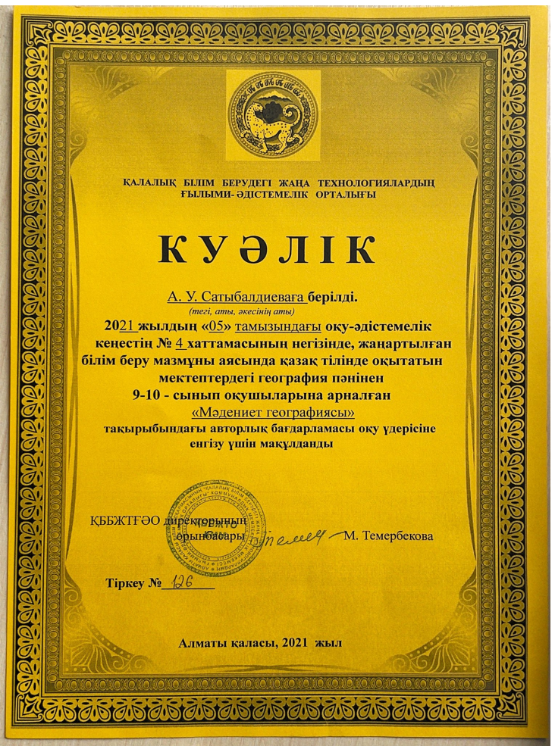

ҚОСЫМША Ә

9-10 сынып оқушыларына арналған «Мәдениет географиясы» элективті курс бағдарламасының куәлігі. 36 сағат

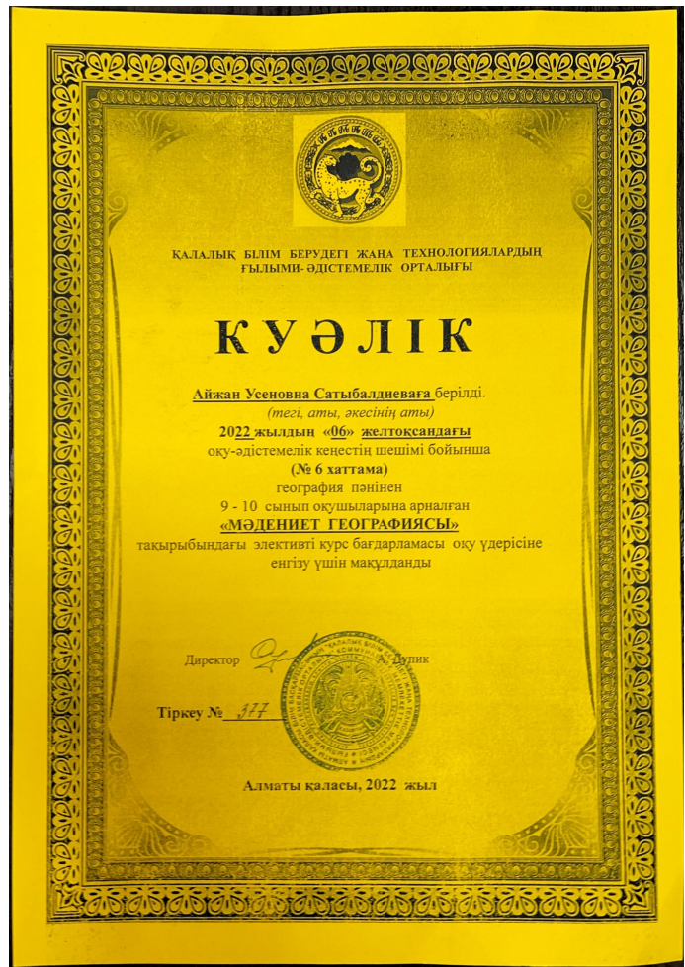

ҚОСЫМША Б

9-10 сынып оқушыларына арналған «Мәдениет географиясы» оқу әдістемелік құралының куәлігі. 34 сағат

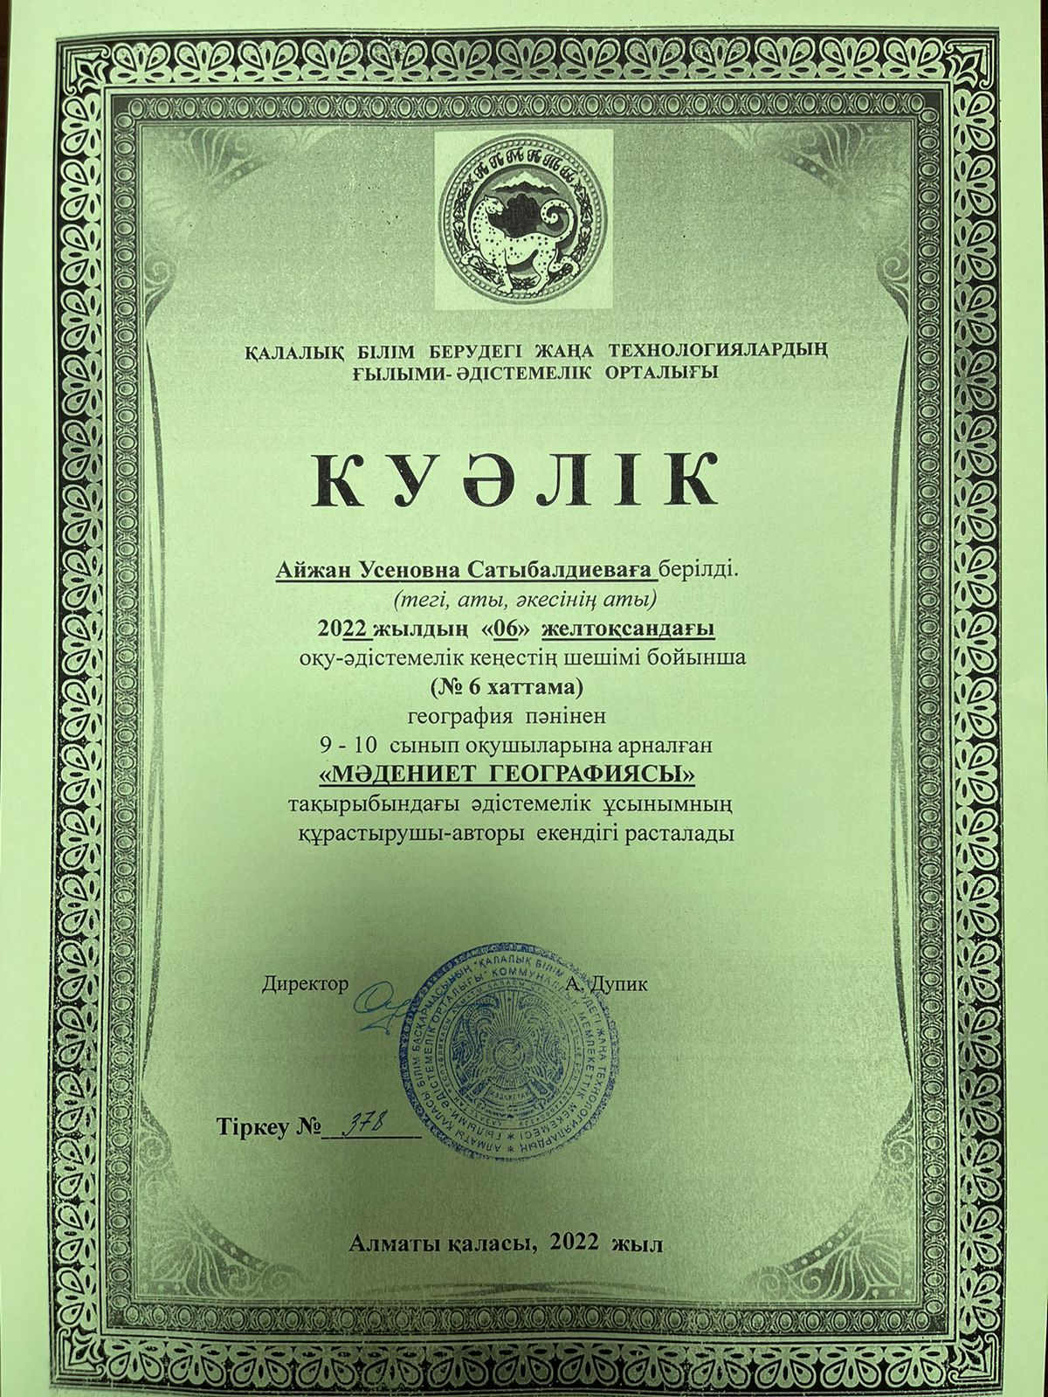
ҚОСЫМША В

«Сүлейман Демирел атындағы мектеп-интернат-колледжі» мекемесінің оқыту қазақ тілінде жүргізілетін сыныптарға арналған негізгі орта білім берудің оқу жоспары

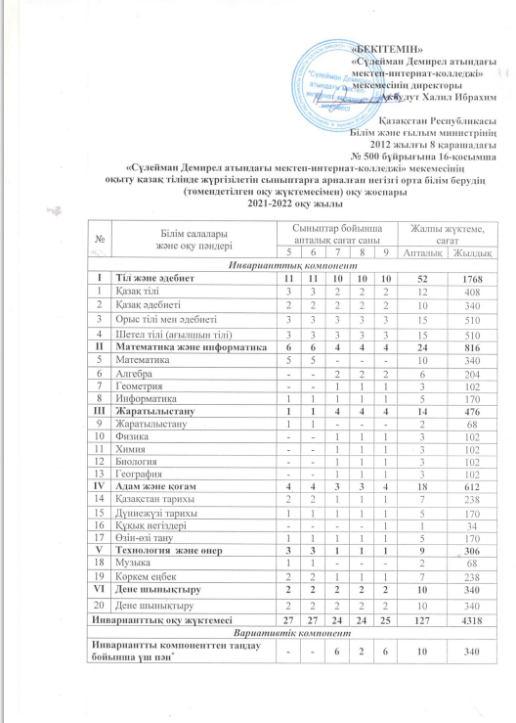

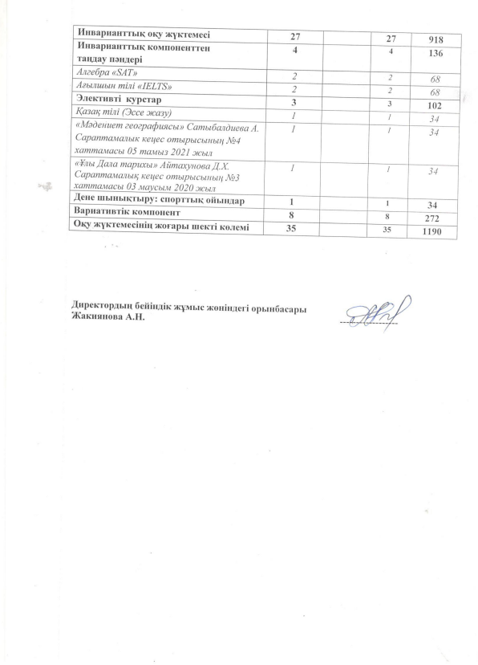

ҚОСЫМША Г

Эксперимент жұмысын ендіру туралы акт

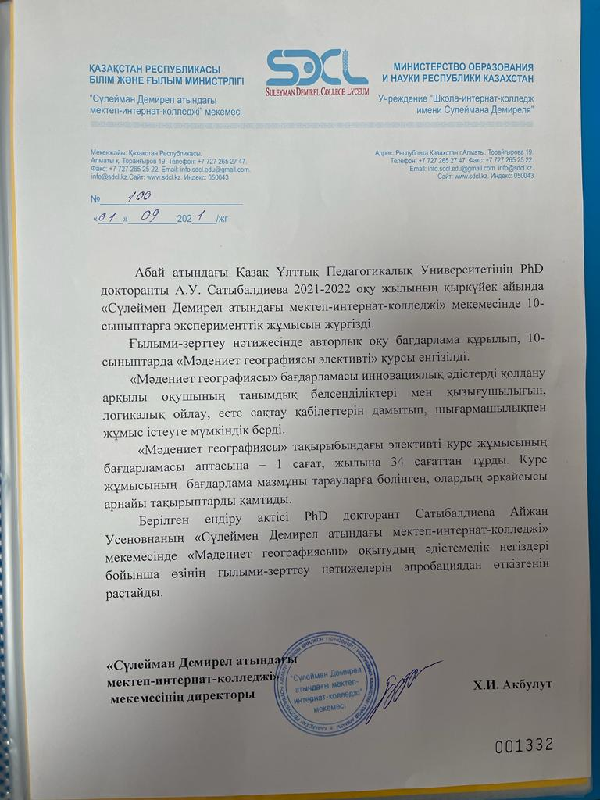

ҚОСЫМША Д

Сатыбалдиева А.У. Мәдениет географиясы: Оқу әдістемелік құралы.- Алматы: ЖШС «Дайыр Баспа», 2022. – 73 б.

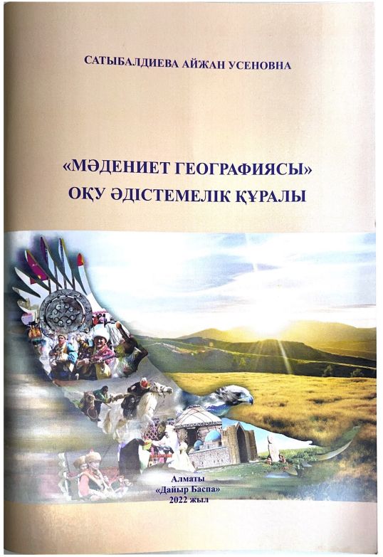

ҚОСЫМША Е

Сатыбалдиева А.У. ҚББЖТҒӘО Мәдениет географиясы. Авторлық бағдарлама.А.:Дайыр Баспа, 2023.-15 б.

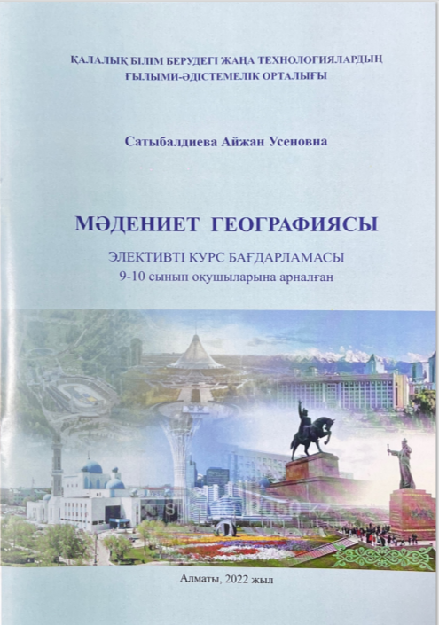

ҚОСЫМША Ж

«Мәдениет географиясы» элективті курсы бойынша атқарылған іс-шаралар

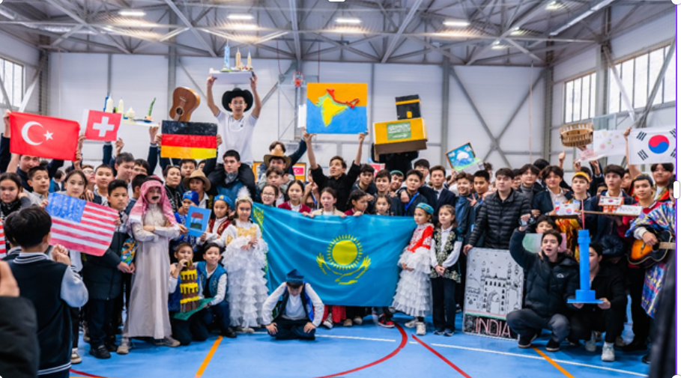

Сурет Ж 1 – «Мәдениет географиясы» элективті курсы бойынша «Халықтар достығы» атты тақырыпта ұйымдастырылған жәрмеңке
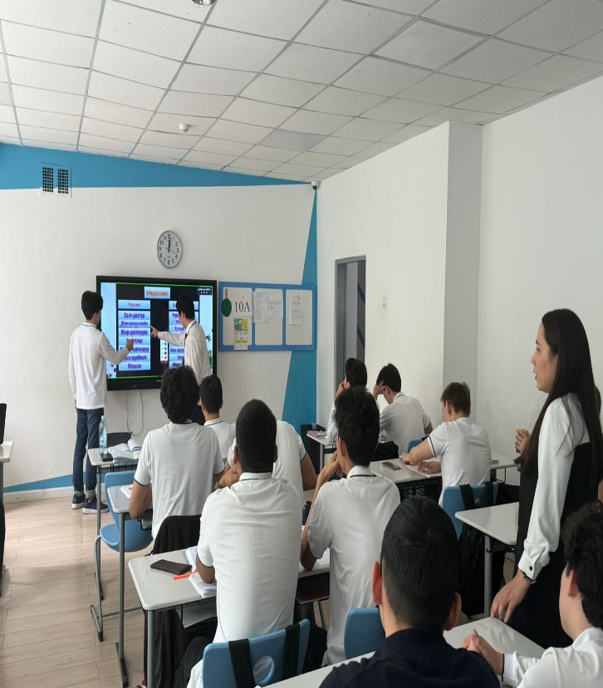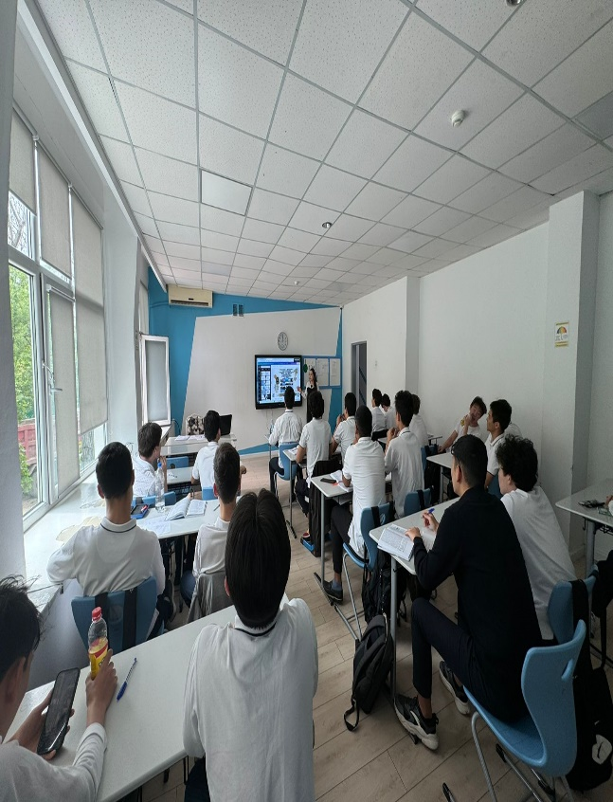
Сурет Ж 2 – «Мәдениет географиясы» элективті курсын өту барысында
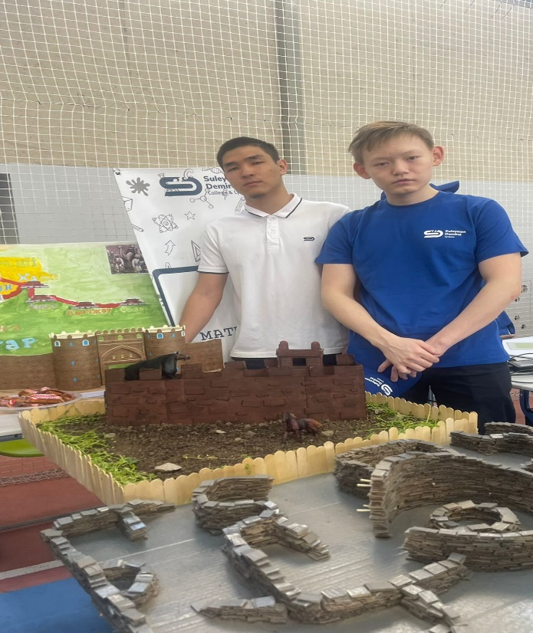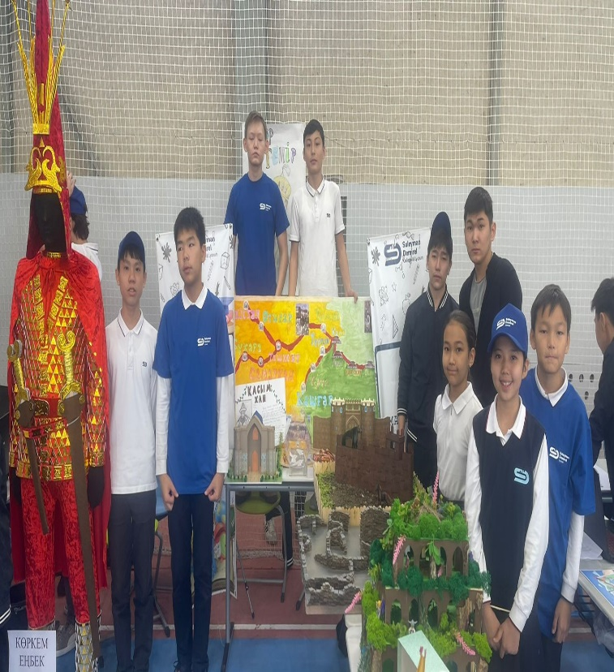Сурет Ж 3 – «Мәдениет географиясы» элективті курсында ұйымдастырылған «Еліміздің тарихи-мәдени мұралары» атты көрмесі
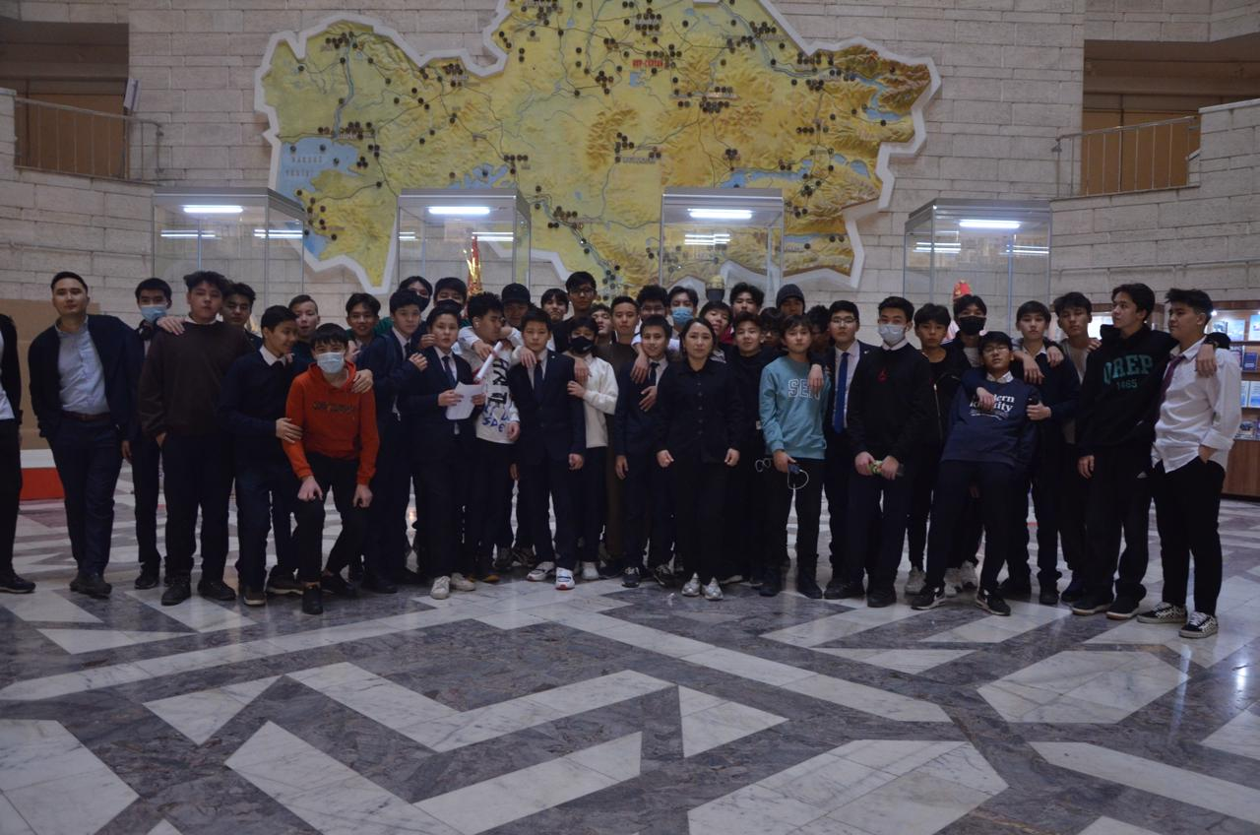
Сурет Ж 4 – «Мәдениет географиясы» элективті курсында Орталық мұражайға экскурсия

ҚОСЫМША И

«Мәдениет географиясы» элективті курсы бойынша қатысқан 10-сынып оқушысы А. Тұрсынбек «Ақтас-Әулие шипалы бұлағында емдік-сауықтыру туризмін дамыту» тақырыбында Өлкетану секциясы бойынша І дәрежелі диплом

Бағыты: «Қазақстанның тарихи ескерткіштері және перспективалы туристік маршруттар»

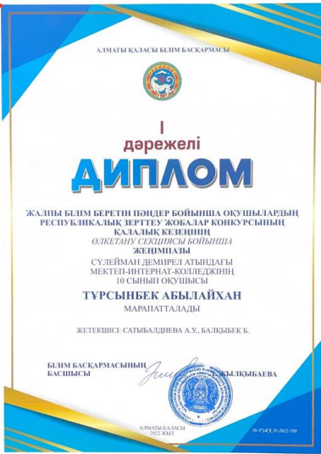

«Мәдениет географиясы» элективті курсы бойынша қатысқан 10-сынып оқушысы А. Қадыр «Түркістан және Жамбыл облыстарының туристік әлеуетін көтеру» тақырыбында Өлкетану секциясы бойынша І дәрежелі диплом

Бағыты: «Қазақстанның тарихи ескерткіштері және перспективалы туристік маршруттар»

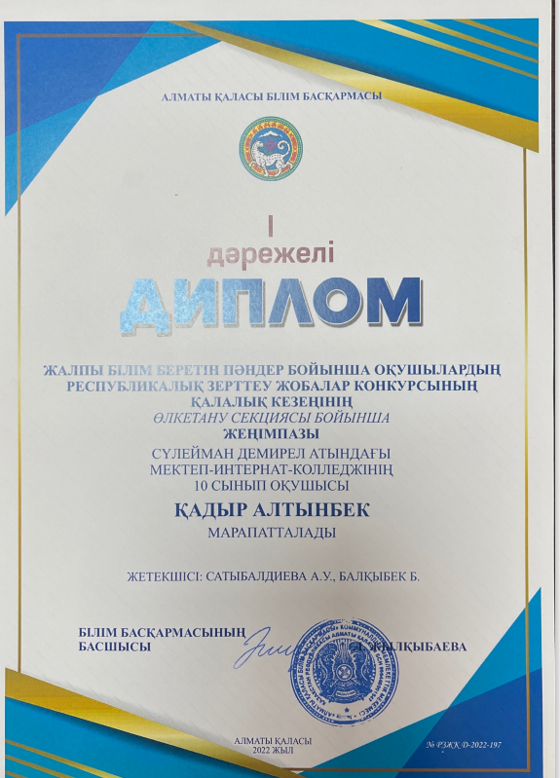

ҚОСЫМША К

Мектеп оқулықтарындағы мәдениет географиясының элементтеріне талдау

Кесте К 1 - 7-сынып бойынша

№ | Атауы | Авторлары: | Мазмұны:
1 | 2 | 3 | 4
1 | География. Жалпы білім беретін мектептің 7-сыныбына арналған оқулық. Алматы: Атамұра, 2017-224 бет  География. Жалпы білім беретін мектептердің 7-сынып оқушыларына арналған. 1-2 бөлім. /– Алматы: Алматы кiтап баспасы, 2019. – 264 бет, сур. | А. Егорина | Оқулық 5 бөлімнен тұрады.  1-бөлім. Географиялық зерттеулердің әдістері.  2-бөлім. Картографиялық және географиялық деректор қоры.  3-бөлім.Физикалық география.  4-бөлім. Әлеуметтік география.  5-бөлім. Экономикалық география  6-бөлім. Елтану және саяси география.  Әлеуметтік география бөлімі төмендегі берілген тақырыптардан тұрады: Дүниежүзі халықтарының тілдік әулеттері мен топтары;  Дүниежүзі халықтарының діни құрамы;  Дүниежүзінің тарихи-мәдени аймақтары;  Ұлтаралық діни келісім  Әлеуметтік география бөлімінде халықтардың этнолингвистикалық классификациясы, тіл әулиеттері, Қазақстан аумағында тұратын этностар, дін, дүниежүзілік діндер,  дүниежүзінің тарихи-мәдени орталықтарының қалыптасуы, тарихи мәдени аймақтары, еліміздің ерекше кереметтері, ұлтаралық және дінаралық келісімдер туралы баяндалған.
 |  | С. Нүркенова
 |  | Е. Шимина
 |  | Р.Ә. Қаратабанов, Ж.Р. Байметова.
К 1 - кестенің жалғасы

1 | 2 | 3 | 4
2 | География. Материктер мен мұхиттар: Жалпы білім беретін мектептің 7-сыныбына арналған оқулық. Алматы: Атамұра, 2003.-256 бет | Ә.Бейсенова,  С. Әбілмәжінова, К.Каймулдинова | Оқулықта Жер табиғатының ерекшеліктері мен оның алуан түрлілілігі , ондағы елдер мен халықтардың әлеуметтік жағдайытуралы көптеген мәліметтер берілген. Оқулық 3 бөлімнен тұрады:  1-бөлім. Жер шары табиғатының басты ерекшеліктері  2-бөлім. Материктер мен мұхиттар табиғатының алуан түрлілігі  3-бөлім. Жер-біздің ортақ үйіміз.  Екінші бөлімде әрбір материктің географиялық орны, зерттелу тарихы, жер бедері, пайдалы қазбалары, климаты, ішкі сулары, табиғат зоналары, халқы мен елдері жан-жақты қарастырылған.Соның ішінде «Халқы мен елдер» тақырыбында нәсілдер, халықтың шаруашылығы мен қысқаша тарихы баяндалған.  3-бөлімде Жер шарындағы халықтар мен елдер, олардың материктер бойынша таралуы, этностар мен діндер берілген.  Иллюстрациялық карталарда материктің аймақтары мен елдері өте жақсы көрсетілген.

Кесте К 2 - 8-сынып бойынша

№ | Атауы | Авторлары: | Мазмұны:
1 | 2 | 3 | 4
1 | География. Жалпы білім беретін мектептердің 8-сынып оқушыларына арналған. 1-2-бөлім. – Алматы: Алматыкiтап баспасы, 2019. – 276 бет, сур. | Қаратабанов Р.Ә., Қуанышева Г.А., Байметова, Ж.Р.. Джаналеева К.М | Жалпы оқулық 2-бөлімнен тұрады. 1-бөлімде: зерттеулер мен зерттеушілер, картография және деректер қоры,

К 2 - кестенің жалғасы

1 | 2 | 3 | 4
 | География. Жалпы білім беретін мектептердің 8-сынып оқушыларына арналған. 1-2-бөлім. – Алматы:мектеп баспасы, 2018. – 256 бет, сур. | Әбілмәжінова С., Каймулдинова К. | физикалық география берілген.  2-бөлімде: Физикалық география, Әлеуметтік география, экономикалық география, елтану және саяси география негіздерінен тұрады.  Әлеуметтік география бөлімінде: Халық санағы, халықтың ұдайы өсу типі, демографиялық көрсеткіштер және демографиялық жағдайлар, демографиялық мәселелер, демографиялық саясат жан-жақты қарастырған.
2 | Қазақстанның физикалық географиясы. Жалпы білім беретін мектептердің 8-сынып оқушыларына арналған. 1-2-бөлім. – Алматы:Атамұра, 2016. – 272 бет. | Бейсенова Ә.,  Карпекова Қ. | Оқулықта республиканың физикалық географиясы толық берілген. Тек 1-бөлімде Ұлы Жібек жолы, туралы деректер қысқаша берілген.

Кесте К 3 - 9-сынып бойынша

1 | Қазақстан географиясы. Жалпы білім беретін мектептің 9-сынып оқушыларына арналған. 1-бөлім. – Алматы: Алматы кiтап баспасы, 2019. – 176 бет, сур. | Қаратабанов Р. Ә., Саипов А. А., Балғабаева Б. Х., Сапаров Қ. Т. | 9-сыныптың географиясы – Қазақстан Республикасы туралы тірек білімдерді тереңдетіп және жаңа мағлұматтар қалыптастыруға арналған. Оқулық екі бөлімдерден тұрады.  Бірінші бөлімде Қазақстан физикалық тұрғысынан сипатталып жазылған.  Екінші бөлім оқулығы әлеуметтік география, экономикалық география және елтану және саяси география бөлімдерінен тұрады.  Әлеуметтік география бөлімінде: Қазақстан халқының ұлттық және діни құрамы, Қазақстандағы көші-қон, Қазақстандағы демографиялық жағдай мен ойконимдер берілген.
2 | Қазақстан географиясы. Жалпы білім беретін мектептің 9-сынып оқушыларына арналған. 1-бөлім. – Алматы: Алматы мектеп баспасы, 2019. – 168 бет, сур. | Толыбекова Г.Т., Головина Г.Е., Козина С.С., Ахметов Е.А.

Кесте К 4 - 10-сынып бойынша

1 | География. Жалпы білім беретін мектептің жаратылыстану-математика бағытындағы 10-сыныбына арналған оқулық. — Алматы: Мектеп, 2019. — 288 б. | Каймулдинова К., Әбілмәжінова С. | Оқулықтың оқу материалдары 7 бөлім бойынша топтастырылған: географиялық зерттеу әдістері; картография және геоинформатика;табиғатты пайдалану және геоэкология; геоэкономика; геосаясат; елтану; адамзаттың ғаламдық проблемалары.  Елтану бөлімінде елдерді салыстыруда қолданылатын көрсеткіштер, елдердің әлеуметтік, экономикалық, геосаяси аспектілері бойынша индекстері мен рейтингісі есебі берілген.  «Дүниежүзін тарихи-мәдени аудандастыру» тақырыбында Дүниежүзін тарихи-мәдени аудандарға бөліп, тарихи-мәдени аудандар картаға түсірілген. Дүниежүзіндегі тарихи-мәдени аймақтарға сипатама берілген. Сонымен қатар, қазiргi заманғы негiзгi төрт өркениеттi бөлiп көрсеткен.
 | География: Оқулық. 1-бөлім. Жаратылыстану-математика бағытындағы жалпы бiлiм беретiн мектептiң 10-сынып оқушыларына арналған / Алматы: Алматы кiтап баспасы, 2019. – 192 бет, суретті | Төлепбекова С. Қ., Аманжолов А. И., Жылқайдарова А. М.
2 | География:Дүниежүзіне жалпы шолу.ТМД елдері. Жалпы білім беретін мектептің жаратылыстану-математика бағытындағы 10-сыныбына арналған оқулық.Алматы:-Мектеп, 2014.-328 б. | Бейсенова Ә., Каймулдинова К., Әбілмәжінова С. | Дүниежүзінің жалпы сипаттамасы бөлімінде: Дүниежүзі халқының саныжәне ұдайы өсуі, халықтың жастық-жыныстық құрамы, халықтың тығыздығы, орналасу рекшеліктері мен көші-қоны, халықтың нәсілдік, ұлттық, тілдік құрамы мен әлем тілдер толығымен баяндалған. «Халықаралық туризм. Халықаралық экономикалық ынтымақтастық және интеграция. Халықаралық жобалар» тақырыбында, тау шаңғы туризм, теңіз жағалауындағы курорттар мен теңіз саяхатына тоқталған. Халықаралық туризм аудандарын картаға түсірген. Сонымен қатар, туристерді көп қабылдайтын қалалар мен қасиетті діни рындар туралы баяндалған.

Кесте К 5 - 11-сынып бойынша

География. Жалпы білім беретін мектептің жаратылыстану-математика бағытындағы 11-сыныбына арналған оқулық. Алматы: Мектеп, 2020. – 288 б., сур. | К. Каймулдинова, Б. Абдиманапов, С. Әбілмәжінова. | Оқытылатын материал 7 бөлімге біріктірілген.  Елтану бөліміндегі «Азия жүрегінде Ұлы Дала елі» тақырыбында Қазақстан Республикасының тарихи-географиялық, саяси-географиялық аймақтарда орналасуы берілген. Ұлы зерттеушілердің Ұлы дала туралы идеялары ұсынылған.
География:Дүниежүзіне аймақтық шолу. Жалпы білім беретін мектептің жаратылыстану-математика бағытындағы 11-сыныбына арналған оқулық.Алматы:-Мектеп, 2007.-296 б. | Бейсенова Ә., Каймулдинова К., Әбілмәжінова С., Достай Ж. | Дүниежүзі елдеріне аймақтық шолу жасалған. Яғни аймақтарда орналасқан мемлекеттердің тарихын, табиғат жағдайлары мен ресурстары, халқы мен шаруашылығы, туристік нысандары мен сыртқы байланыстары берілген.

ҚОСЫМША Л

«Дүниежүзінің этно-лингвистикалық географиясы» тақырыбында дайындалған қысқа мерзімді жоспар
Кесте Л 1

«Дүниежүзінің этно-лингвистикалық географиясы» |  |  | Мектеп: «Сүлейман Демирел атындағы мектеп-интернат-колледжі» мекемесі  Жауапты мұғалім: Сатыбалдиева А.У.
1 |  | 2 |  | 3
Сынып: 10  Күн: 04.10 |  | Қатысқандар саны: 25 |  | Қатыспағандар саны:0
Сабақ тақырыбы |  | Мұражай мәдениет айнасы
Оқу мақсаты |  | 2.10 Мұражайдың түрлері мен қызметін анықтайды;  2.11 Қазақстандағы мұражай туралы біледі:  2.12 Әлемнің ең үздік мұражайларға виртуалды саяхат жасайды
Сабақ мақсаты |  | Мұражайдың түрлері мен қызметін анықтайды;  2. Қазақстандағы мұражай туралы біледі:  3. Әлемнің ең үздік мұражайларға виртуалды саяхат жасайды
ЖОСПАР
Сабақтың жоспарланған кезеңдері | Сабақтағы жоспарланған іс-әрекет |  |  |  | Ресурстар
Ой шақыру | Психологиялық ахуал қалыптастыру. «Шаттық шеңбері» көршілеріне шаттық сыйлау. Қима қағаздар арқылы топтарға бөлінеді. Алдыңғы білімді еске түсіру (ұжымда) 1-топ. Қазақ халқының арғы тегі 2-топ. Қазақстанның экономикадағы жетістіктері 3-топ. Қазақстанда ғылымның дамуы.Қаныш Сәтбаев. «Бас бармақ»әдісі арқылы бір-бірін бағалау. Оқу мақсатын таныстыру. Сұрақ: «Өз елінің тарихын білмеген халықтың болашағы бұлыңғыр»дегенді қалай түсінеміз? Балалар, қалай ойлайсыңдар, бүгінгі сабағымызда қандай тақырыпты қозғайтын боламыз? Ендеше біз сендермен мынадай бейнематериал көреміз. (Көне қалалар, археологиялық қазбалар туралы) (Ж, Ұ) Сабағымыздың мақсаттарын анықтайық. Сабақтың мақсаттары: – тарихи мұражайлардың қызметін түсіндіру; – мұражайдың өзіндік жобасын ұсыну. Бүгінгі сабақта алатын ақпараттарды іс жүзінде қалай қолданамыз? Осы сұраққа сабақ соңында жауап береміз  Оқушылар сабақ тақырыбы мен мақсатын мұғаліммен бірге қалыптастырады |  |  |  | Ежелгі қалалар туралы бейнематериал.Қима қағаздар
Сабақтың ортасы | Мұражай (грек тілінде musem – муза сарайы) – тарихи-ғылыми дерек ретіндегі ескерткіштерді, өнер туындыларын, мәдени құндылықтарды, т.б. мұраларды сақтап, жинақтап, ғылыми-танымдық |  |  |  | Оқу презентациясы  мәтін

Л 1 - кестенің жалғасы

1 | 2 | 3
 | қызмет атқаратын мекеме. Мұражай заттық және рухани құндылықтарды танытуда, ғылыми тұрғыда зерттеп, оның нәтижелерін насихаттауда, осы негізде тәлім-тәрбие беруде маңызды рөл атқарады. Мұражай ғылымның, білімнің, мәдениеттің қалыптасуына ықпал ететін ғылыми мекеме ретінде өскелең ұрпақтың тәрбиесіне, тарихи сананың қалыптасуына ықпал етеді. Тарихы мен дамуы. Мұражай алғашында бағалы бұйымдар мен заттар, мәдени жәдігерлерді сақтайтын қазыналық қор ретінде қалыптасты. Мұражайдың қалыптасуына көне замандардағы коллекциялар негіз болды. Ежелгі Рим шешені Марк Туллий Цицерон: «коллекция – шашыранды заттарды бір топқа біріктіру» деп түсіндірді. Коллекциялау ісімен Аристотель, Рим патшасы Юлий Цезар, т.б. айналысты. Еуропада тарихи мұражайлар 16 – 18 ғасырларда пайда болды. Мұражайдың қалыптасуы ұлттық сана-сезімді оятуға, мәдени-саяси идеяларды (ой-сезімді) насихаттауға көмектесті. 1820 жылы Германияда өнер мұражайлары құрылды. 1811 жылы Ресейде –Феодосияда, 1825 жылы Одессада, 1828 жылы Керчьте археологиялық бағыттағы және әскери-тарихи мұражайлар құрылды. 19 ғасырда этнографиялық зерттеулердің дамуы нәтижесінде этнографиялық мұражайлар құрылып, олар ғылыми-зерттеу орталықтарына айналды. Олар: Будапешт (1872), Стокгольм (1874), Париж (халықтану мұражайы, 1877), Роттердам (1883) қалаларында құрылған этнографиялық мұражайлар. Ашық аспан астындағы алғашқы этнографиялық мұражайлар Скансенде (Стокгольм, 1891), қасиетті Мартинде (Словакия, 1893), Софияда (1893) Брюссельде (1897), Краковта (1910), Арнхемде (Нидерланд, 1912) құрылып, ірі ғылыми ізденістермен айналысты..  Дәптермен жұмыс  1 тапсырма. Мұражай туралы сандар сөйлейді. Кесте толтыру  1820 жылы Германияда өнер мұражайлары құрылды.  1811 жылы Ресейде –Феодосияда археологиялық бағыттағы және әскери-тарихи мұражайлар құрылды  1825 жылы Одессада археологиялық бағыттағы және әскери-тарихи мұражайлар құрылды  1828 жылы Керчьте археологиялық бағыттағы әскери-тарихи мұражайлар құрылды  1877 Парижде халықтану мұражайы  Стокгольм, 1891), Ашық аспан астындағы алғашқы этнографиялық мұражайлар | 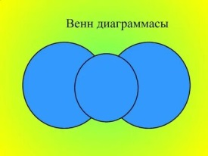

Л 1 - кестенің жалғасы

1 | 2 | 3
Қазақстандағы мұражай тарихы. Қазақстанда мұражай тарихы 1830 жылдан басталады. Орынборда жергілікті халықтың тарихы мен этнографиясын сипаттайтын мұралар негізінде 1831 жылы Неплюев әскери училищесі жанынан губерниялық мұражай ашылды. Бұл мұралар қазіргі таңда ҚР Орталық Мемлекеттік мұражайының негізгі қорын құрауда. Қaзақстанда 1913 жылы – 3, 1927 жылы – 6, 1937 жылы – 19, 1939 жылы – 25, 1970 жылы – 29 мұражай болса, қазіргі таңда мұражай саны 154-ке жетті. Оңтүстік мемлекеттік мұражай (1830), Ә.Қастеев атындағы республикалық өнер мұражайы (1935) Президенттік мәдени орталық (2000), Мемлекеттік алтын және асыл металдар мұражайы (1994), ҚР ҰҒА Археология музейі (1973), Үлттық валюта музейі (1993), Кітап музейі (1978) Ықылас атындағы Республикалық халық саз аспаптар музейі (1980), «М. Әуезов үйі» ғылыми орталық музейі (1962), т.б. Мемориалдық музейлер де Қазақстанның тарихи-мәдени рухани өмірінде маңызды рөл атқаруда. Олардың ірілері: Абайдың мемлекеттік тарихи-мәдени қорық-музейі, Абай-Шәкерім кешені, Д.Қонаевтың, Қ.И. Сәтбаевтың, Ж.Жабаевтың, С.Мұқанов пен Ғ.Мүсіреповтің, Ғaзиза және Ахмет Жұбановтың, Ш.Уәлихановтың (Алтын Емел), т.б. мемориалдық музейлері. 1889 жылы 20 маусымда халықаралық “Музейлер ассоциациясы” құрылды. 1918 жылы Халықаралық музейлер Бюросы құрылып, “Музеон” журналын шығарды. Бұл ЮНЕСКО-ның “Музеум” журналының шығуына негіз болды. 1946 жылы Луврда (Париж) ЮНЕСКО-ның құрамына енген Халықаралық Мұражайлар Кеңесі құрылды. ІCOM-ға 1948 жылы – 29 мемлекет, 1950 жылы – 43 мемлекет, 1977 жылы – 109 мемлекет, 1999 ж. – 135 мемлекет мұражайлары мүше болды. 2002 жылы мамыр айынан бастап “Қазақстан музейлері” журналы шыға бастады. 1977 ж. Халықаралық музейлер Кеңесінің 11-конференциясында 18 мамыр «Халықаралық мұражай күні» болып белгіленді.

2 тапсырма
1 топ
1.«Қазақстан мұражайлары» мәтіні бойынша жоспар құру
2. Жоспар бойынша әңгімелеу

2 топ
1.Тірек-сызбаның көмегімен диалог құрастыру
2. Мұражай топтарына сипаттама беру

3 топ
1.Бір мұражайға толық сипаттама беру
2. Қазақстандағы мұражайларға презентация дайындаңыз

Л 1 - кестенің жалғасы

1 | 2 | 3
Бекіту сұрақтары
1.Мұражай негізгі бaғыты юойынша қандай топтарға бөлінеді?
2. Мұражай жұмыстарын ұйымдастыру түрлеріне нелер жатады?
3. Әлемдегі ең атақты мұражайларға презентация дайындаңыз;
Сабақтың соңы  Рефлексия | Жұптық жұмыс(бекіту).  «Фэшбоун»немесе «Балық қаңқасы» әдісі арқылы тақырыпты бекіту.  Топтар бір-біріне сұрақтар қояды.Қарсы топ жауап береді. Рефлексия (жеке,жұпта,топта, ұжымда)  Кері байланыс.«Екі жұлдыз ,бір тілек» әдісі арқылы бір-бірін бағалайды.

